让阅读走进你的身边

五华区图书馆年报
2023年度
目录
一、五华区图书馆工作综述 2
1.1馆内情况简述 2
1.2 2023年度工作情况总结 3
二、用户服务 12
2.1 2023年五华区图书馆“全民阅读”系列活动方案 12
2.2 阅读推广活动成果 17
2.3 服务品牌建设概述 62
2.3.1五华讲坛 62
2.3.2五华读书节 64
2.3.3暑期少儿培训 70
2.3.4“你挑书 我买单” 74
三、文献服务 77
3.1馆藏情况 77
3.2流通情况 79
3..3地方文献工作情况概述 81
四、信息化建设 83
4.1图书馆网站 83
4.2图书馆微信公众号 85
五、总分馆制建设概述 86
六、馆内组织概述 92
6.1馆内部门介绍 92
6.2 五华区图书馆理事会 94
6.3 五华区图书馆馆务委员会 95
七、重点工作 95
八、媒体报道 101
九、大事记 111
十、下一年度计划（2024年我馆工作计划） 124

一、五华区图书馆工作综述

1.1馆内情况简述
昆明市五华区图书馆前身为五华区文化馆图书室，1979年1月12日经云南省文化厅批准，从文化馆脱离，成为全额拨款的公益性事业单位。1987年1月五华区图书馆迁入西寺塔广场旁的“西苑”。2002年8月21日位于东寺街114号的五华区图书馆竣工。同年9月29日新馆正式启用至今。经过多年的努力，五华区图书馆在2005、2010、2013年、2017年、2023年的先后五次被中华人民共和国文化和旅游部评为一级图书馆，评为“中国新时期优秀文化设施”、全民阅读示范基地，全民阅读先进单位、云南省“抗击疫情•关爱心理”志愿服务活动先进集体、云南省图书馆学会先进集体、昆明市图书馆学会先进集体等，业绩及相关情况多次被中国图书馆报、中新网、中国网、学习强国平台、云南网、都市时报等中央、省、市新闻媒体报道。
五华区图书馆馆舍占地面积6.5亩，总建筑面积11127.78㎡（图书馆使用面积8400㎡）；内设综合办公室、资源建设部、技术保障部、读者服务部4个部门；设有24小时城市书房、地方文献、资料室、综合外借室、报刊阅览室、少儿阅览室、电子阅览室，视障人士阅览室8个服务窗口；并设有自习室、音响视听室、多功能报告厅、展览厅4个功能室，4个基藏书库，660个座席；电子阅览室配备读者用电脑共计70台；设计饱和藏书容量50万册，目前馆藏文献（含分馆）64万余册（件），最具特色的馆藏部分有：五华地方文献、五华文史资料、彝族毕摩经108卷、其中古籍典藏2900余册均已全文数字化。
五华区图书馆通过图书馆传统手段与现代手段的结合，为广大读者和少年儿童提供多形式、全方位、高品质的服务。全年除大年三十、年初一闭馆外天天开馆，主要服务窗口每周开馆时间达到60小时，自带书阅览区每周开馆时间达到77小时。
除了丰富的藏书资源，图书馆还定期举办公益性讲座、展览和读书活动，形成了具有自身特色的“五华讲坛”、“五华读书节”、“暑期少儿培训”，“冬至雅集”，“你挑书 我买单”等品牌活动。有效开展阵地宣传和媒体宣传，定期通过网站、微信平台等形式，开展新技术服务及发布信息。

1.2 2023年度工作情况总结
一、主要工作
（一）坚持党建引领，提升服务能力。
2023年我馆党支部以创新党建工作机制、内容、形式和方法为切入点，以图书馆党支部换届选举为契机，配优配强图书馆党支部班子成员，按照“党建+窗口服务”“党建+体系建设”“党建+阅读推广活动”的工作思路，不断提升党员干部的服务能力。全年组织党员开展集中学习，其中：组织生活会1次,支委会12次,召开党员大会10次,主题党日活动12次,开展党风廉政党课学习8次、视频教育4次,红色主题参观学习2次，观看廉政警示教育电影1次，开展学习贯彻习近平新时代中国特色社会主义思想主题教育2次、党员参学率达100%。全体党员完成双报到双服务双报告志愿服务活动。
（二）加强安全管理，提高防范意识。
1.定期召开安全生产工作会议和开展安全巡查工作。截至目前，区图书馆安全工作领导小组召开安全生产工作会议3次，开展安全隐患排查12次，对检查出现的问题，能立行立改的立即整改到位，不能立行立改变的则提出整改方案、逐一进行整改。2023年更换了图书馆大楼内的全套柜式七氟丙烷灭火装置，并对“24小时城市书房”进行消防施工改造，均验收合格；完成更换图书馆大楼内即将到期的手提（推车）式灭火器、开展电器产品线路管路检测工作、对馆内裸露消防管道进行油漆粉刷，确保图书馆安全事故零发生。
2.加强安全生产的宣传教育。充分利用新媒体等方式，广泛宣传安全生产的方针政策和法律法规，普及安全知识，强化安全生产事故防范意识。年内组织开展了消防安全演练2次、消防知识培训2期。
3.长期坚持不懈抓意识形态安全工作。加强对总分馆文献期刊、网站、公众号、电子资源、公共阅读活动等方面的意识形态安全的研判，对馆藏文献进行全面清查，对相关文献进行下架打包封存，待进一步处置，同步清除Interlib图书馆集群管理系统内的相关数据，确保图书馆作为社会主义核心价值观宣传的有利阵地。抽调业务骨干4人，全力配合主管局开展昆明市护航“开学季”·暑期出版物市场专项检查行动，清理图书近3万册。
（三）持续加强资源建设，夯实阅读服务保障体系。
1.加强图书文献资源建设。截至目前，本馆新增图书8665种，11575册，其中社区书库新增图书为5036种，6124册；读者“你挑书 我买单”活动挑书4630册；地方文献图书新增85种，126册 。
2.持续做好数字资源建设。五华区图书馆现有数字资源9种：博看数据库、读秀知识库、红色故事绘、新语听书、中科VIPExam考试数据、喜马拉雅有声书，启航简笔画，“畅想之星”电子书，“中文在线”电子书，资源容量共297TB，其中本地镜像电子图书46667册。截至目前访问读者80余万人次，总浏览量130余万次。
（四）狠抓业务服务不松懈，提升公共阅读效能。
1.基础业务成绩依然斐然。截至目前，图书馆共接待读者254582人次，借阅书刊55694册，借阅人数6954人次，新增办理读者证549个；为读者做新书推荐12期，提供读者咨询服务3923人次。提供报纸108种，期刊666种。累计举办线上线下读者活动161场次。
2.品牌服务亮点更加闪耀。
“五华讲坛”讲座活动。2023年，创新文化服务方式，与五华区教育体育局、东方书店、新华书店五华分公司合作开展文化系列、家庭教育系列讲座；拓宽文化服务范围，与企业、社区等开展讲座“九进”活动。截至目前，“五华讲坛”共开展讲座48期，参与人数4623人次。
“你挑书 我买单”阅读推广活动。2023年，投入购书经费36万元，让读者可以在合作书店直接借阅喜欢的图书，由图书馆买单，将图书馆文献选择权交给读者，满足了不同群体的阅读需求。截至目前，“你挑书 我买单”活动挑书4630册。
“童心向党”暑期少儿公益活动。2023年继续开展暑期少儿公益系列活动，培训内容为阅读、绘画、手工技能课、小小图书管理员、小小主持人、暑期作业帮、优秀少儿电影展等，培训老师由到图书馆进行社会实践的大学生担任，共计开展13场次，参与人数260人次，充分发挥了图书馆活跃和丰富青少年节假日文化生活的职能与作用，也增强了大学生适应社会、服务社会的能力。
3.各类阅读推广活动风生水起。
贯彻落实党的二十大报告关于“坚定历史自信、文化自信，坚持古为今用、推陈出新，把马克思主义思想精髓同中华优秀传统文化精华贯通起来”的要求，根据工作计划，结合节庆及重要时间节点，全年开展阅读推广活动共计161场次，参与人数近27万余人次，包括：开展新年送“福”，腊雪迎春——你应该知道的春节年俗主题展；“我们的节日·精神家园”元宵节送文化下乡活动；“书光之下，心之所往”昆明市五华区2023年“4·23”世界读书日暨五华区读书节启动仪式，“阅美五华”主题摄影，“24小时城市书房”“五华区图书馆未成人阅读示范点”揭牌仪式等系列活；“助残观影 传递爱的正能量”系列文化助残活动；其中，“云中锦书·峥嵘往事——2023年‘七一建党节’红色书信朗诵会”、昆明市五华区2023年春城文化节——“讲百年奋斗历程·颂红色峥嵘岁月”红色经典诵读决赛两场活动线上观看量分别高达5.71万人次和9.05万人次。举办“年华易老 技•忆永存”——第五届国家级非物质遗产代表性传承人记录工作成果展；“自古知兵非好战——中国古代兵书赏析”专题展；“童心璀璨迎六一•校园艺术作品展”等书香进校园活动。
（五）积极参与文旅活动，促进文旅深度融合。
参与组织开展五华区两场文旅宣传推介活动，分别是：“刚毅坚卓不负青春”——《战火中的青春》电视剧同名原著暨西南联大主题分享会以及“浪漫五华 诗意生活——首届蓝花楹诗歌节”活动，通过开展不同形式的宣传推介活动，多角度展现五华深厚文化底蕴，推动优秀传统文化的传承和弘扬，在丰富群众的文化生活的同时，打造城市文化名片，营造书香社会。
（六）推动公共阅读服务均衡发展，完善区域图书馆体系建设。
2023年，联合企业、学校、军营、机关共建5个阅读服务点，1个新型文化空间（在建中）；向已建成的37个阅读服务点配送、流通图书59345册；开展下基层业务指导和阅读推广服务活动31场次。
8月，由五华区文化和旅游局、五华区图书馆、五华区文化馆抽调人员组成四个验收小组，对“五华区图书馆、文化馆总分馆（二期）建设项目”中的79个点位开展随机抽点验收工作，共验收点位30个。至此，“五华区图书馆、文化馆总分馆建设项目”全面完成，已初步建立起覆盖街道社区服务一体并兼顾文旅融合的博物馆点位的总分馆制服务机制。
（七）全力做好图书馆信息技术保障工作，为图书馆开展各项业务工作保驾护航。
随着信息技术的广泛应用，网站平台、应用软件、自助设备已成为图书馆日常业务开展的重要组成部分，2023年图书馆继续加强与“Interlib图书馆集群管理系统”“噢易云计算服务器虚拟化软件”“深信服防火墙”“互联网500M专线”运营服务商的合作，全力做好图书馆网站，图书馆网络，图书馆计算机及信息设备的日常管理和维护，为读者服务和图书馆各部门工作的顺利开展，提供信息技术保障。
（八）其他工作齐头并进，图书馆面貌一新。
1.以评促建创新篇。
年初，五华区图书馆精心准备，积极迎接省级、市级第七次公共图书馆评估定级专家组实地测评，并顺利通过了实地考核测评工作，连续第五次被国家文化和旅游部评定为全国县区级公共图书馆一级馆。
2.加强业务培训，提升服务效能。
2023年，本馆开展职工业务培训19场次，馆内职工143人次参加，学时时长165学时；组织辖区10家街道和95家社区文化专干开展了1次业务培训班，150人参加，学时时长5学时。
3.文化服务设施不断改善。
投入25万余元，建成“24小时城市书房”，于2023年4月22日正式对市民免费开放，开启阅读“不打烊”的五华区新阅读时代。及时对楼梯破损、一楼多功能厅房顶渗水、墙皮脱落进行修补改造，极大地改善一楼多功能闷热潮湿的情况，保障图书馆各类会议、培训活动、五华讲坛、优秀电影展播的正常开展。对二楼报刊阅览室400㎡区域的灯光进行升级改造，提升了阅览室的照明亮度，得到了到馆读者的一致好评。结合自习席位不足的问题，及时调整自习区域，将一楼电子阅览室与自习区整合，增加自习席位近93个，为读者提供了最大化的阅读空间。
4.媒体宣传，势如破竹。
2023年，图书馆共上报各类活动信息简报78期，其中被国家级媒体采用5篇，重点商业媒体采用3篇，省级媒体采用17篇，市级媒体采用28篇，区级媒体采用4篇；图书馆微信公众号累计发布推文及信息880条，累计阅读量达58835人次；五华区图书馆官网读者点击量8268169条。
5.志愿服务活动全面开花。
2023年，五图志愿服务小分队开展“文化助残”，“书香为伴、志愿同行”，“学雷锋献真情、品书香长精神”，“帼心向党 奋进新征程”，“志愿服务展风采、文明实践暖人心”，“传承优秀文化、 践行时代新风”等志愿服务活动63场次，服务时长6628小时，在昆明市志愿服务团队中名列前茅。
- 存在问题
回顾一年的工作，在取得成绩的同时，我们也看到工作中还存在着一些不足之处，主要表现在以下五点。
- 在经费投入、业务人员配备、服务水平上，与发达地区相比，还有很大的差距。
- 文献资源建设方面，还需进一步加大文献资源和图书馆馆藏资源的建设力度，文献资源增加量与服务人口数不匹配。
- 专业队伍建设方面，还需补充专业技术人才充实专业队伍。
- 自动化管理有待进一步规范，网络建设和管理还需进一步加强，还需继续拓宽自动化服务范围，深化智能化服务内容，提高自动化服务水平。
- 资源整合水平有待进一步提高，图书馆未能有效地整合工会、妇联、教体局等部门资源，形成更广泛、更高层次的联动，实现服务效益的更大化。

二、用户服务

2.1阅读推广服务

2023年五华区图书馆“全民阅读”系列活动方案
为深入贯彻落实党中央、国务院关于倡导和开展全民阅读活动的战略部署，培育和践行社会主义核心价值观，开展好新时代文明实践活动，促进文明城市创建，并进一步推动我区全民阅读活动持续有效开展，提高广大干部群众文化素质，努力打造“书香五华”，展现好五华区独特的文化魅力，特在全区范围内组织开展2023年五华区图书馆“全民阅读”系列活动，计划如下：

一、指导思想
高举中国特色社会主义伟大旗帜，深入贯彻落实党的二十大会议精神，以满足人民日益增长的美好生活需要为根本目的，坚持彰显文化内涵和打响文化品牌相结合，继承和发扬中华优秀传统文化，充分发挥文化凝聚思想共识、引领社会风尚的积极作用。紧紧围绕弘扬社会正气，传播正能量。在全社会形成“讲道德、做好人、树新风”的浓厚氛围，为推动“书香五华”建设，凝聚全区人民奋斗“十四五”、奋进新征程提供精神动力。

二、组织机构
主 办：五华区文化和旅游局
承 办：五华区图书馆
协 办：五华区区属各街道办事处

三、活动主题
“爱读书、会读书、善读书”

四、活动时间
2023年（全年）

五、活动内容
1.2023年文化科技卫生“三下乡”活动
时 间：2023年1-2月
地 点：西翥街道
（1）组织“三下乡”文艺演出活动及非遗项目展示；
（2）发放一批图书及生活用品。
2.2023年“闹元宵 猜灯谜”
活动时间：2023年2月19日—23日
地点：五华区图书馆
责任部门：读者服务部、办公室

3.“4.23世界读书日系列活动”
时间：2022年4月；
地点：全区范围内
责任部门：图书馆读者服务部

4.“全国助残日”系列活动
时间：2023年5月
（1）文化助盲影片巡回放映暨云南省图书馆盲人数字阅读推广培训活动
（2）播放电影《送你一朵小红花》《满江红》，由文化志愿者现场讲解
（3）五华区图书馆为视力残障人群提供盲人数字阅读推广培训、听书机发放
责任部门：读者服务部、办公室
5.五华区图书馆开展利用文化和旅游资源、文物资源提升青少年精神素养工作
时间：2023年5月
（1）建设青少年教育实践基地
（2）有效服务中小学社会实践活动
（3）推动红色旅游资源进校园

6.“文化和自然遗产日”系列主题活动
时间：2023年6—7月
主题：“年华易老，技·忆永存”
2023年6月10日至7月10日昆明市五华区图书馆将在一楼多功能厅，放映国家级非物质文化遗产代表性传承人纪录片。以非遗人工作历程和优秀成果鼓励公众走进身边的图书馆，了解非物质文化遗产保护工作，领略中华民族的宝贵精神财富。

7.“童心向党 乐享成长”少儿暑期公益系列活动
暑假期间，五华区图书馆开展“童心向党 乐享成长”少儿暑期公益系列活动，为放假的孩子提供系列活动，期间免费为7-12岁的少年儿童开设“书海漫游”“一双小巧手”“小小主持人”“童心绘未来”“优秀经典少儿电影展”“小小图书管理员”“暑期作业帮”7个主题的活动，旨在帮助广大儿童度过一个健康、安全、充实、快乐的假期。
时间：2023年7月-8月
地点：五华区图书馆
责任部门：读者服务部、办公室

8.五华区图书馆 2023 年度“冬至雅集”活动
时间：2023 年 12 月 22 日
地点：龙翔小学图书馆
冬至雅集是五华区图书馆的传统品牌活动。每年冬至时节，五华区图书馆都会举办形式多样、内容丰富的雅集活动，聚焦弘扬传统文化、厚植家国情怀，不断探索推动“全民阅读”工程向纵深推进的新思路、新渠道，为市民提供更加多元的公共文化服务。

9.新书、好书推荐活动
时间：2023年1—12月
活动载体：图书馆官网及微信公众号
参与对象：市民、读者
责任部门：图书馆资源建设部
10.“我们的中国梦”文化进万家——五华区图书馆2022年春城文化节系列活动
时 间：2023年全年
（1）花儿朵朵向太阳一一春城少儿艺术节
（2）“奋进新时代•诗文名著名篇”诵读会暨五华区图书馆2023年阅读推广系列活动通知、寻找最美讲书人、2023五华春城文化节“讲百年奋斗历程.颂红色峥嵘岁月 ”
2.2阅读推广活动成果
2023年，五华区图书馆广泛开展各类阅读推广活动，部份讲座、展览、阅读推广活动采取线下、线上同时进行的方式开展，全年共开展阅读推广活动161场次，其中：举办讲座线上：24场次，参与活动人次：1865，线下：39场次，参与活动人次：1865；举办展览线上：7场次，参与活动人次：2755，线下：4场次，参与活动人次：5600；举办线下培训：16场次，参与人次：786；举办其它阅读推广活动线上：53场次，参与人次：212607；线下活动：47场次，参与人次：44297。
1.五华区图书馆开展2023年“我们的中国梦·文化进万家”写春联送福字活动。
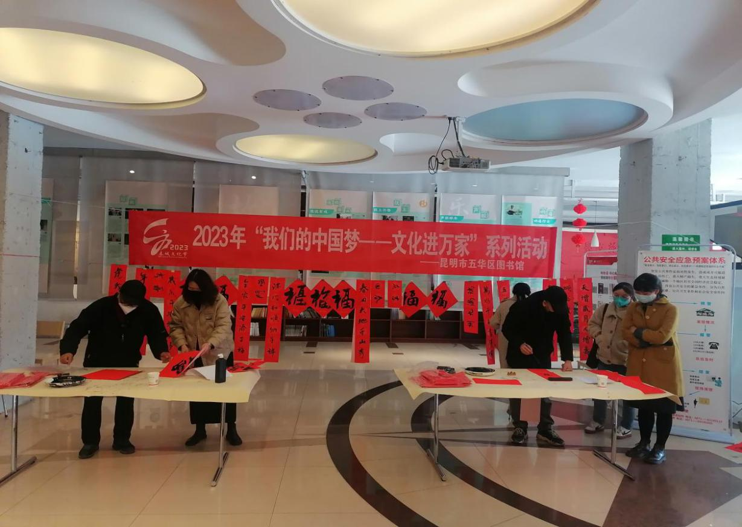
无联不成春，有联春更浓。为弘扬传统文化，营造喜庆祥和的节日氛围，1月10日下午，五华区图书馆在二楼公共文化空间开展了2023年“我们的中国梦——文化进万家”五华区图书馆写春联送福字活动。

2.五华区迎接昆明市第七次全国县级以上公共图书馆评估定级实地评估检查
1月18日，五华区图书馆迎来了昆明市第七次全国县级以上公共图书馆评估定级实地评估检查组。
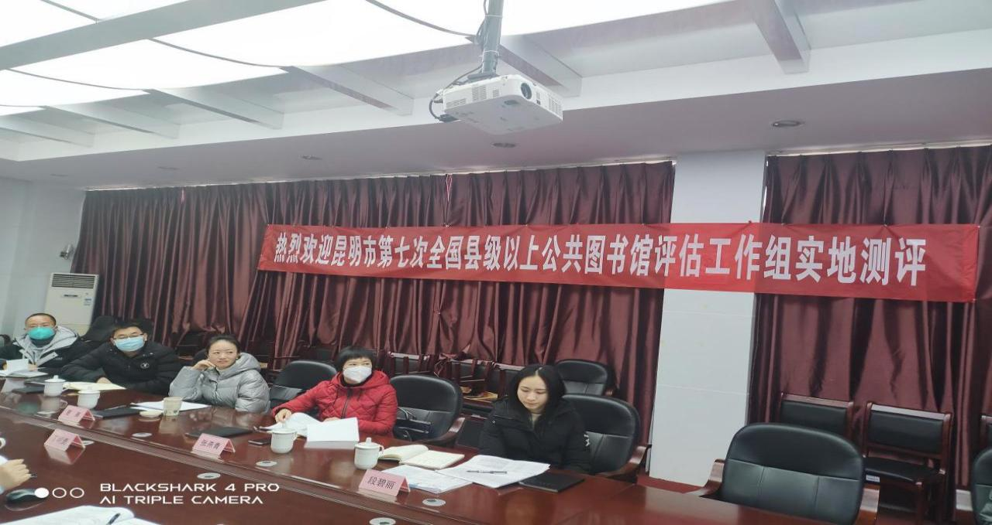
3.精彩纷呈！“书香玉兔 大嘴岳立说翠湖”主题活动在昆举行
2023年1月31日，翠湖公园内的莲花禅院里人头攒动，热闹非凡。在阵阵的喝彩声和欢笑声中，2023翠湖新春文化旅游节系列活动——“书香玉兔 大嘴岳立说翠湖”主题活动如期举行，现场及线上近2500人次一起共享新春文化盛宴。
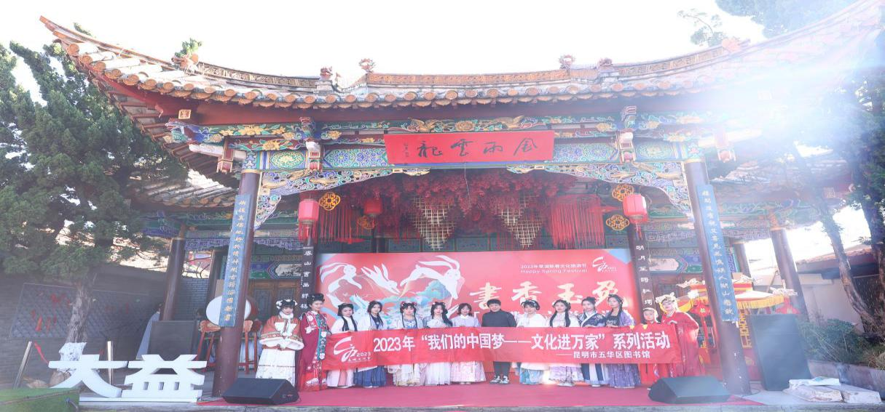
4.五华区图书馆参加2023年“三下乡”暨“我们的节日·精神家园”元宵节送文化下乡主题党日活动
2月3日上午，五华区2023年文化科技卫生“三下乡”暨“我们的节日·精神家园”元宵节主题活动在西翥街道办事处盛大开幕。作为“三下乡”成员单位之一，五华区图书馆将满载着价值一万元的日常生活用品、学习用品和精心挑选的500册期刊的流动服务车开进了活动地点厂口社区戏台，开展送文化下乡主题党日活动。
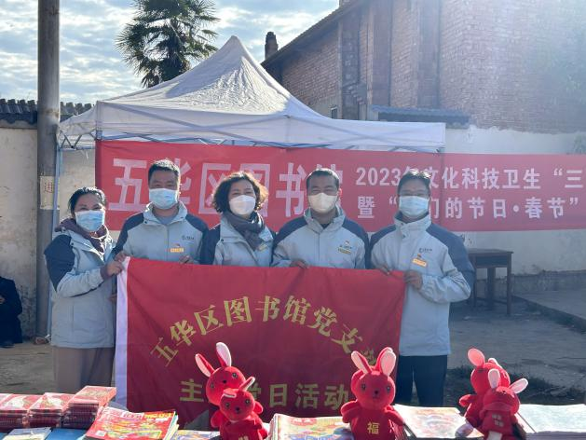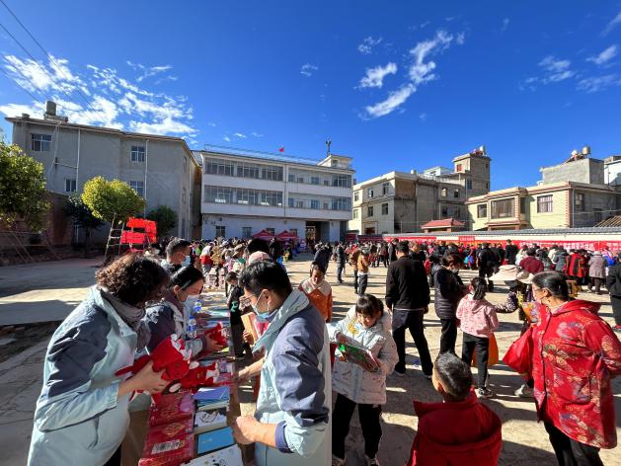

送书进社区 书香伴成长——五华区图书馆开展送书进社区志愿服务活动

为宣传贯彻落实党的二十大会议精神，进一步丰富社区居民的精神文化生活，激发社区居民的读书热情，营造良好的社区阅读氛围。2月3日下午，五华区图书馆开展送书进社区志愿服务活动，为西翥街道办事处大村居委会送去了精挑细选的三百余册少儿读物、儿童期刊。
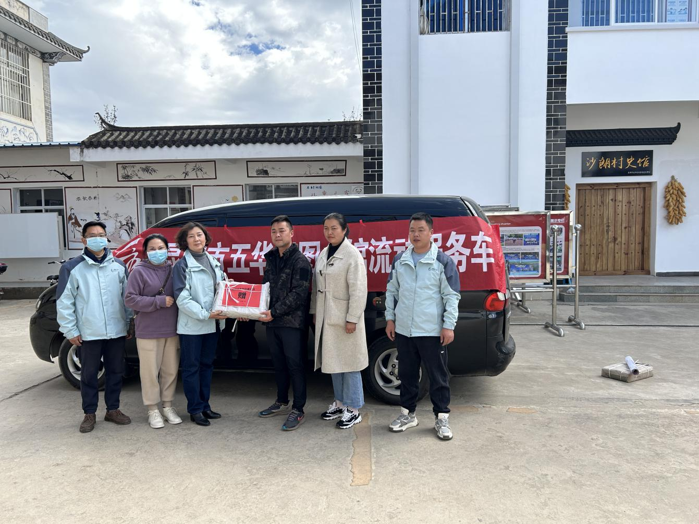

6.五华区图书馆开展“闹元宵，猜灯谜”活动

为弘扬我国传统文化节日，在春节、元宵节期间，五华区图书馆结合传统节日，弘扬民族文化、弘扬和谐文明社会风尚，开展了丰富多彩的群众文化活动。2月5日元宵节上午10:00，趣味横生的“闹元宵，猜灯谜”活动在五华区图书馆二楼大厅举行，广大读者积极踊跃参与。

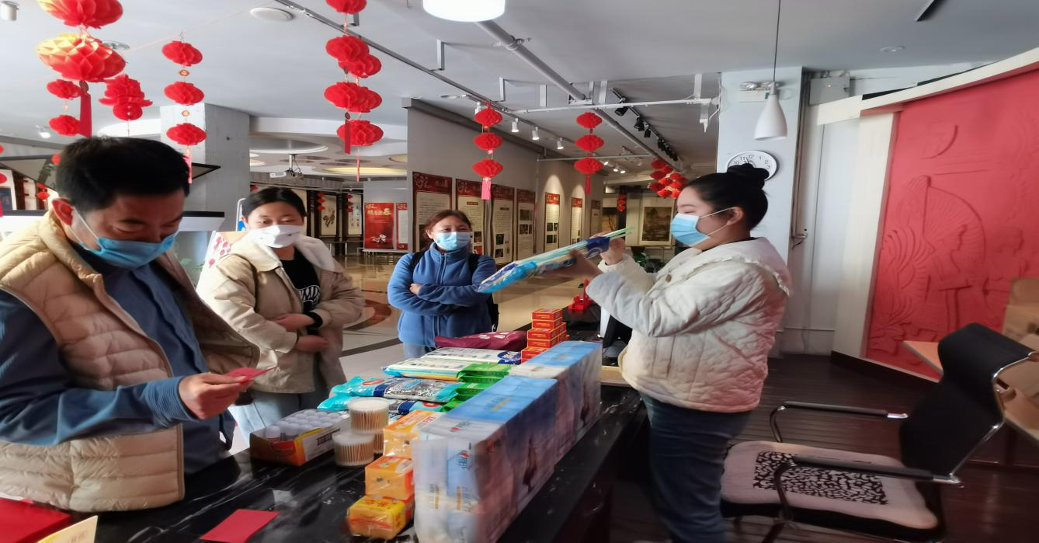
7.云南省第七次公共图书馆评估定级专家组实地调研五华区图书馆文化服务体系建设工作
2月7日上午，云南省第七次公共图书馆评估定级专家组一行到昆明市五华区图书馆、五华区普吉街道文化综合服务中心调研公共图书馆评估定级和文化服务体系建设工作，昆明市图书馆相关负责同志，五华区文旅局副局长、区文旅局文化科负责人、区图书馆中层以上领导干部陪同调研。
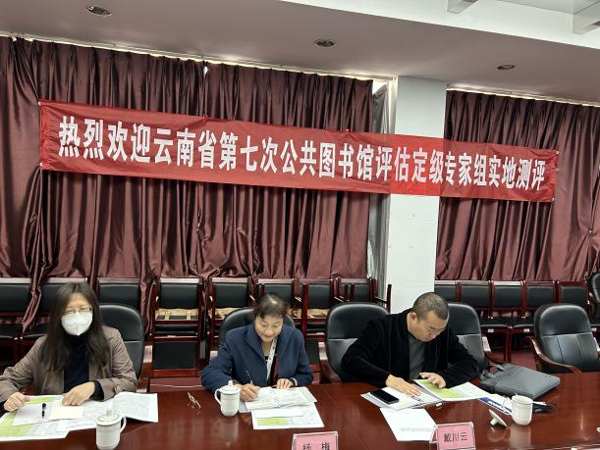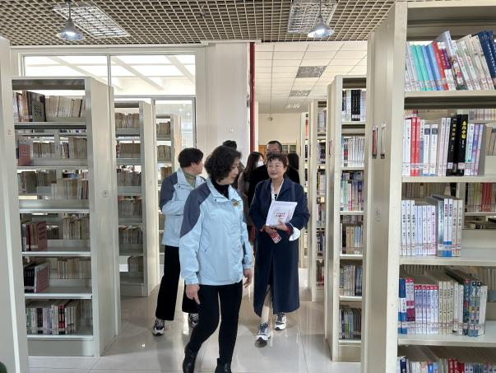
8.进馆有好礼 其乐融融迎新春
2023年春节期间，为丰富广大人民群众的文化生活，营造喜庆、祥和的过年氛围，我馆通过线上线下的活动形式，策划了16场丰富多彩的迎新春阅读推广活动，其中：大年初二至初六推出的“进馆有礼”活动，深受读者好评。
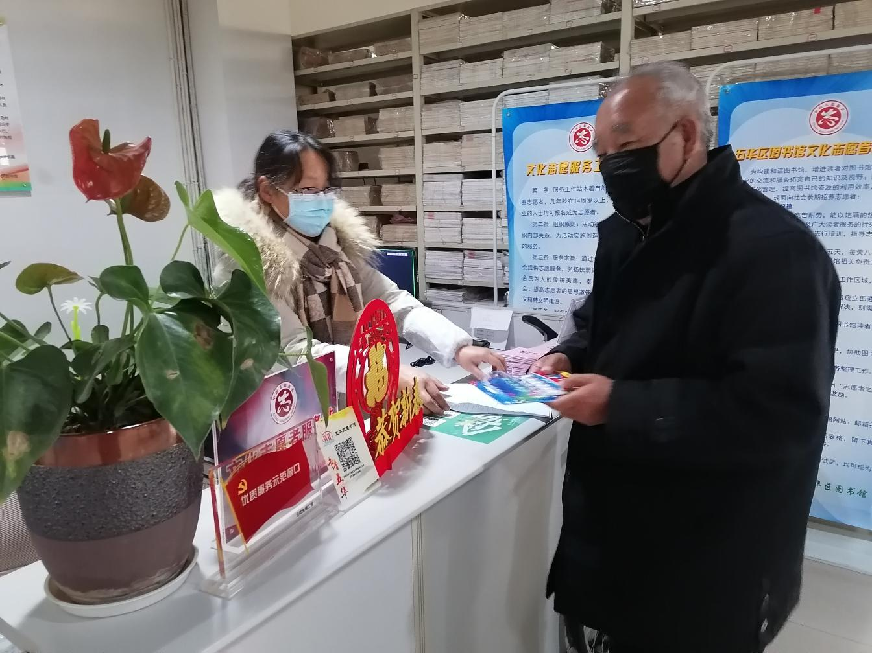
9.雷强做客《五华讲坛》讲述杨慎与云南的故事
2月12日下午，本土历史学者雷强做客《五华讲坛》，分享他眼中的明代学者杨慎的生命史和文学史。
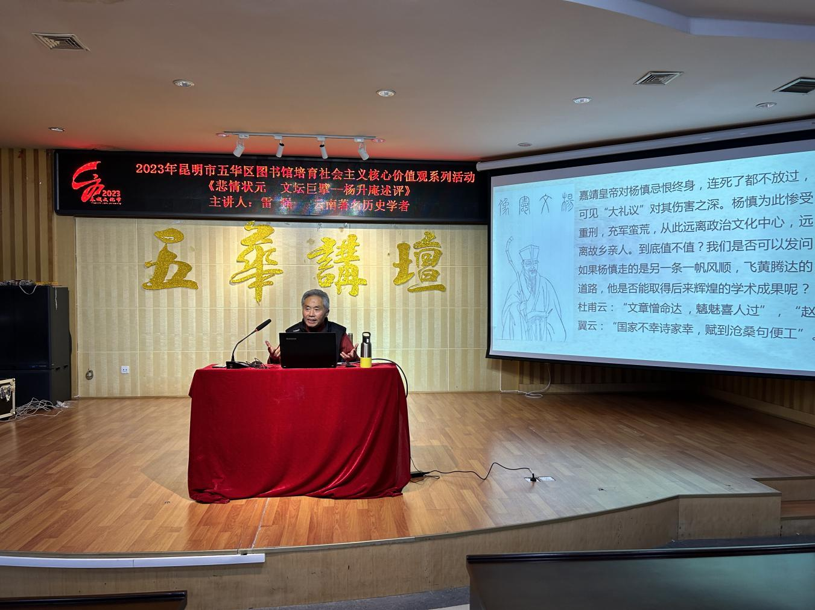
10.五华区2023年基层公共文化专干业务知识培训班开班
为深入学习宣传党的二十大精神，贯彻落实国家、省、市、区关于公共文化服务高质量发展的具体要求，宣传贯彻好《云南省公共文化服务保障条例》，进一步提高文化工作者的综合素质、依法管理能力及业务水平，充分发挥文化服务在各项工作中的积极作用。2月28日，由五华区文化和旅游局主办、五华区图书馆承办的“2023年昆明市五华区基层公共文化专干业务知识培训班”在五华区文化艺术中心开班。
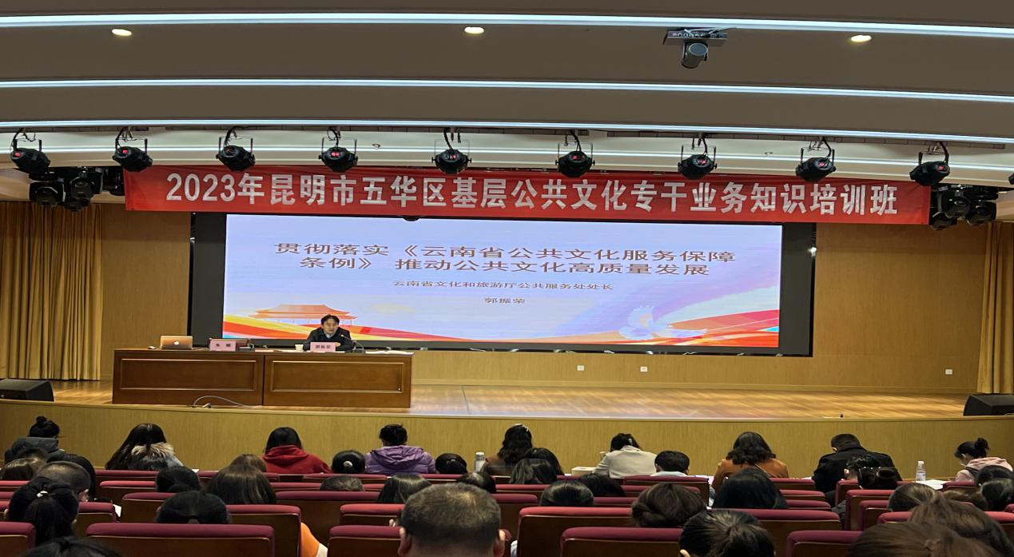
11.巾帼心向党 奋进新征程——五华区图书馆、西岳庙社区联合开展“巾帼英雄故事”分享会
3月1日，昆明市五华区图书馆联合西岳庙社区共同开展“巾帼心向党 奋进新征程”暨2023年五华区图书馆“4·23世界读书日”系列活动——“巾帼英雄故事”分享会活动，云南省乡村振兴局、昆明市疾病预防控制中心、昆明市公安局西山分局经侦大队、圣爱中医馆女职工代表参加了活动。
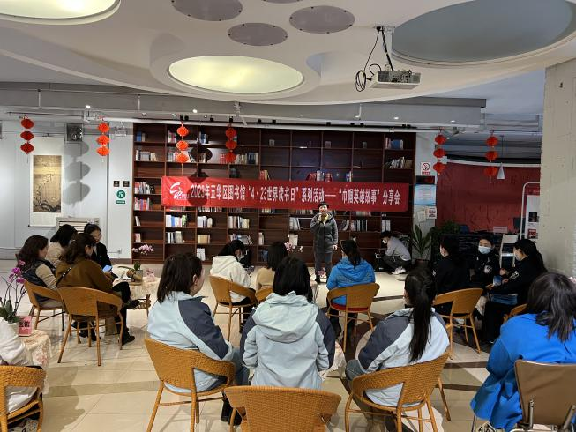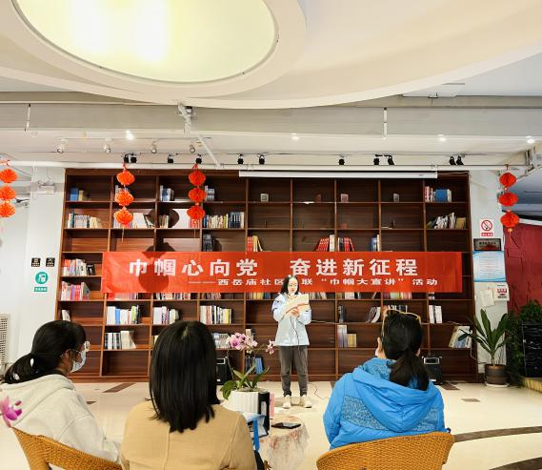
12.雷锋精神我传承 青春闪耀新时代
雷锋的名字家喻户晓，雷锋的事迹深入人心，雷锋的精神滋养着一代代中华儿女的心灵。为让雷锋精神内化于心、外化于行，3月3日下午，2023年五华区新时代文明实践志愿服务总队——昆明市五华区图书馆、育红小学联合开展学雷锋志愿者活动。育红小学党团员教师代表、教师志愿者代表和优秀少先队员代表、五华区图书馆志愿者40余人参加了本次活动。
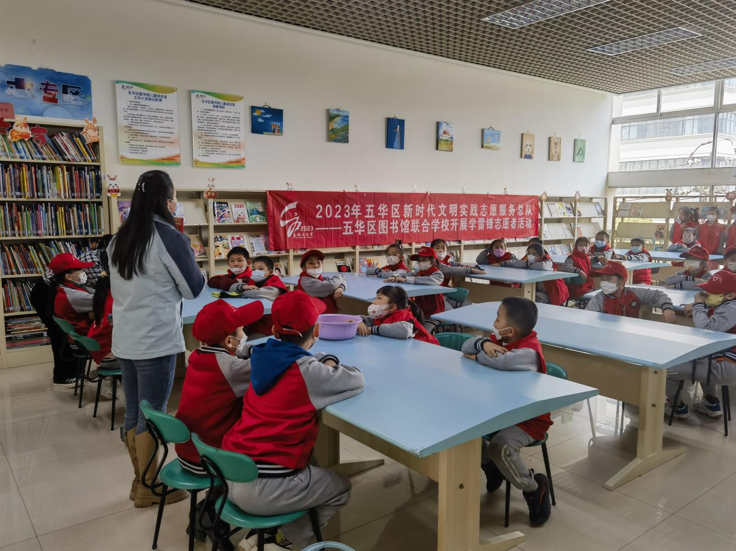
13.学雷锋献真情 品书香长精神----五华区图书馆携手云南警官学院开展“学雷锋 品书香”志愿者服务活动
3月15日下午，30名云南警官学院学子齐聚五华区图书馆开展学雷锋志愿者活动。五华区图书馆馆长丁明勇首先表达了对同学们的热烈欢迎，发出了新时代学习雷锋精神的号召，希望同学们继续传承雷锋精神，当好雷锋精神的传播者和践行者，并希望大家常来图书馆读书学习，浸润思想，品味书香，提高文化素养和专业能力，以实际行动践行社会主义核心价值观，展现警院学子优良的精神风貌和过硬的纪律作风。
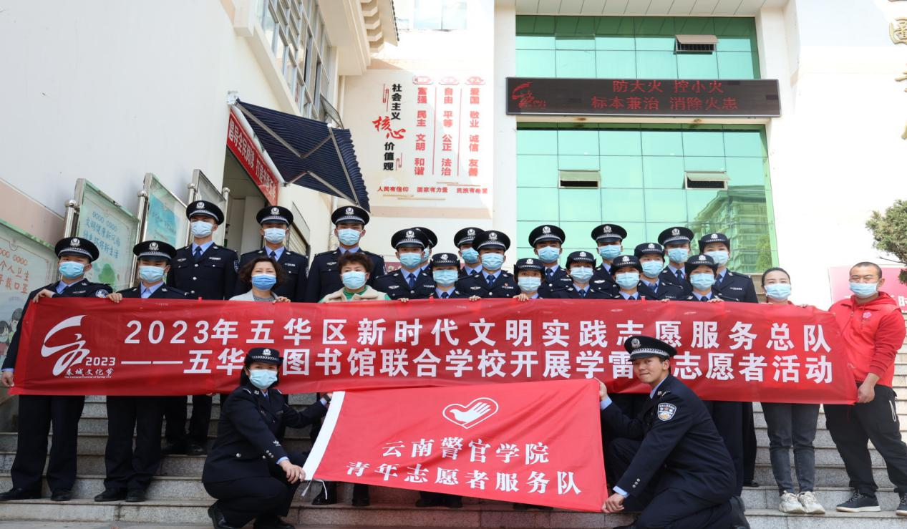
14“阅美五华”——五华区图书馆举办《摄影知识理论》培训活动
3月24日，由中共昆明市五华区委宣传部指导，昆明市五华区文化和旅游局、昆明市五华区文学艺术界联合会主办，昆明市五华区图书馆、昆明市五华区摄影家协会承办，区属十家街道办事处协办的五华区“阅美五华”主题摄影暨“4•23世界读书日”系列活动之《摄影知识理论》培训，在五华区图书馆如期举办，五华区十家街道文化专干、摄影爱好者共计50余人参加了本次培训。
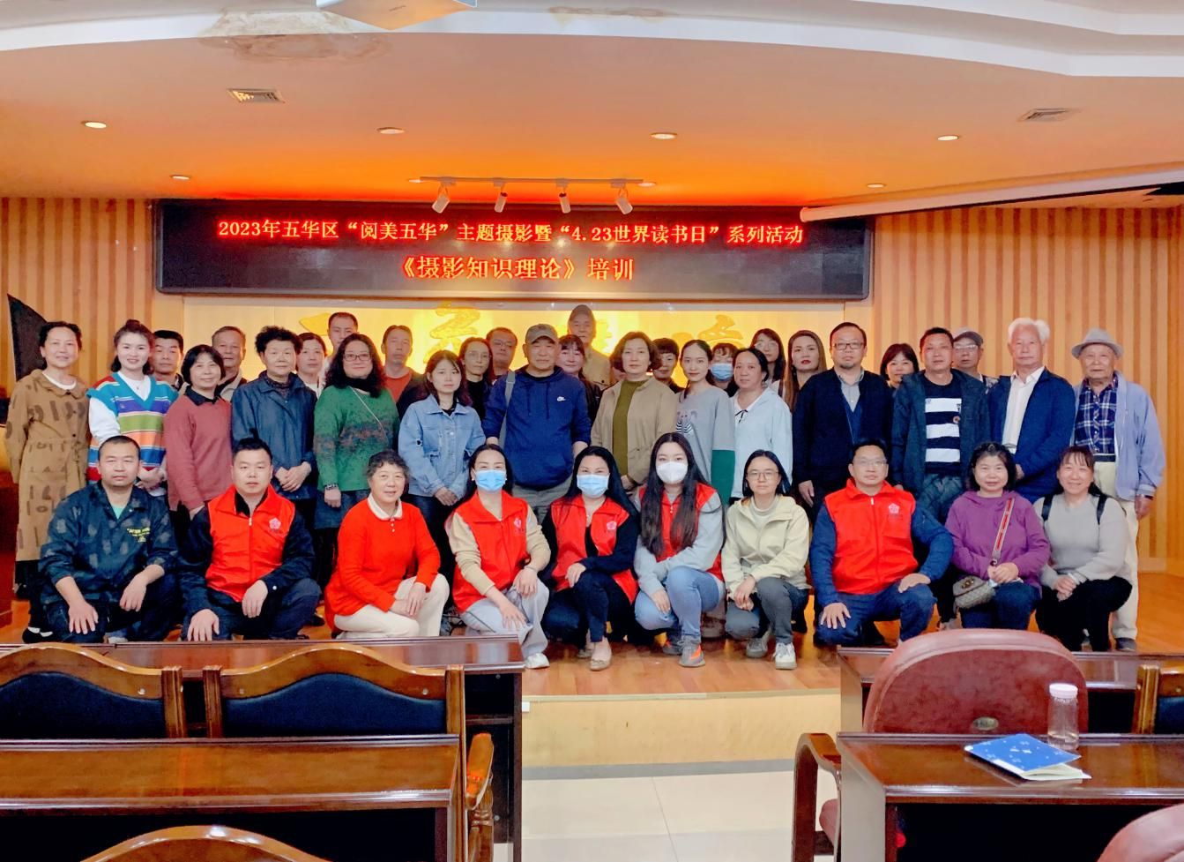
15.诵读中华经典·厚植家国情怀
为弘扬中华优秀传统文化，在第28次“4.23世界读书日”来临之际，五华区图书馆联合辖区十家街道办事处开展“诵读经典·‘乐’享五华”国学经典诵读比赛活动。
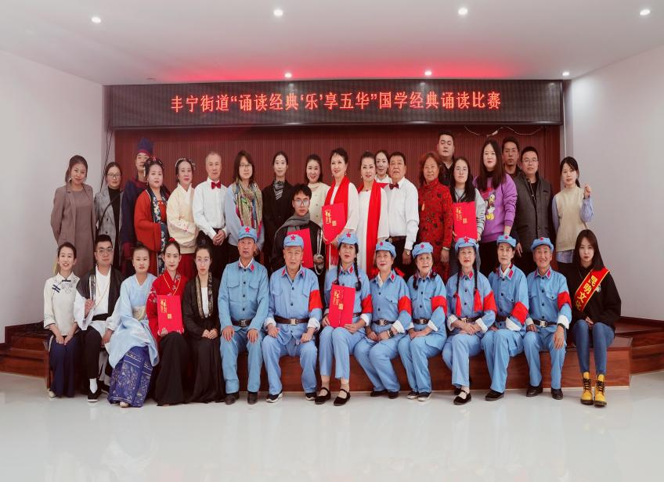
16.爱读书、读好书、善读书！五华区举办“4·23”世界读书日启动仪式
伴随着“4·23”世界读书日的到来，以“书光之下，心之所往”为主题的昆明市五华区2023年“4·23”世界读书日暨五华区读书节正式启动，活动现场吸引了不少前来打卡购书的市民。
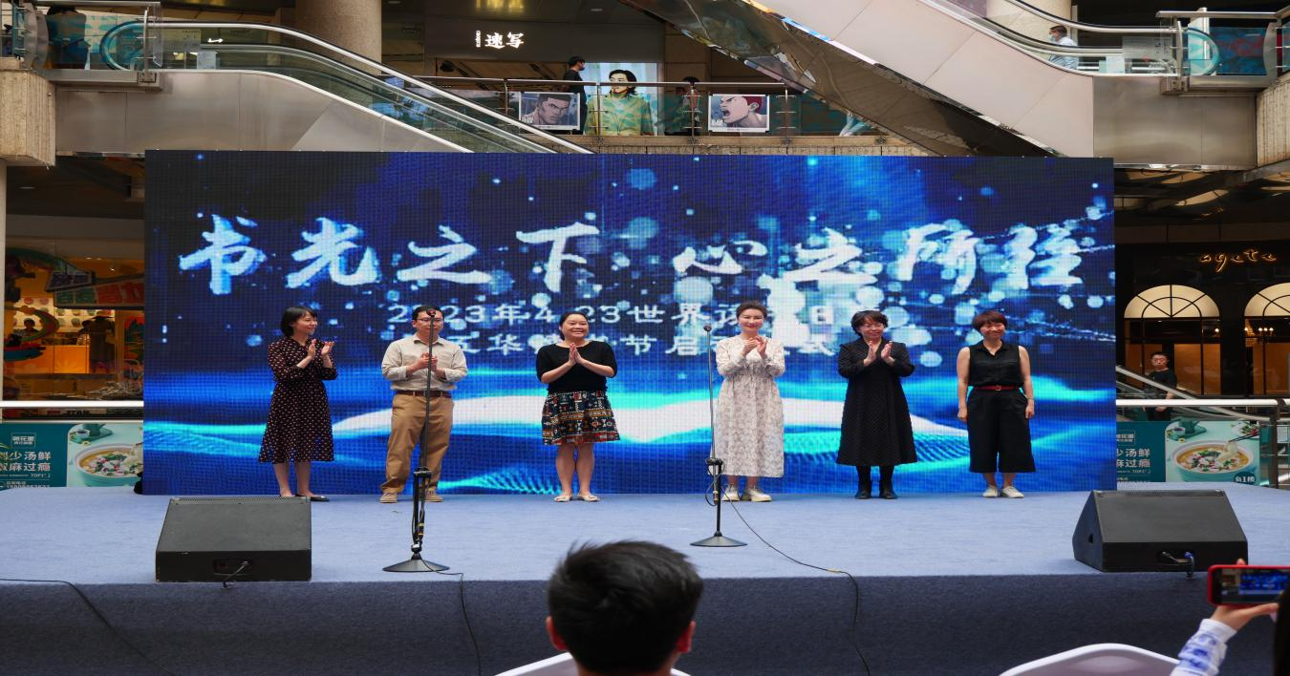
17.24小时城市书房、“阅美五华”主题摄影展——五华区图书馆“4·23世界读书日”活动精彩纷呈
知识无终点，阅读不打烊。昆明是五华区图书馆24小时城市书房正式揭牌开放，为市民提供便捷、高效、全天候图书借阅服务，让市民阅读“不打烊”。
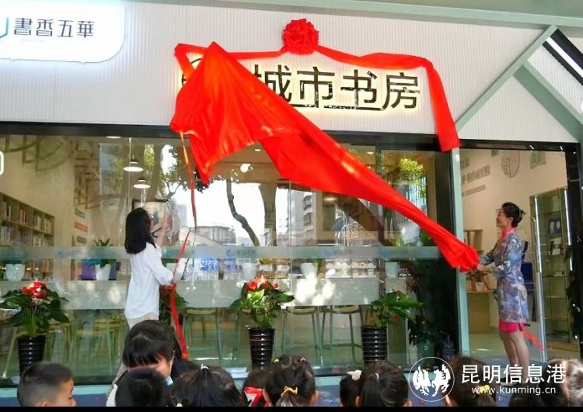
18.助残诵读活动
4月25日，值此2023年“公共图书馆服务宣传周”系列活动期间，五华区图书馆迎来了一群特殊的读者朋友----残障休养员。本次活动是五华区图书馆与昆明兰谷康复服务中心联合举办的面向残障人士的阅读推广活动，旨在通过诵读美文，感受美好的力量，让这一特殊群体积极乐观、阳光向上地生活。
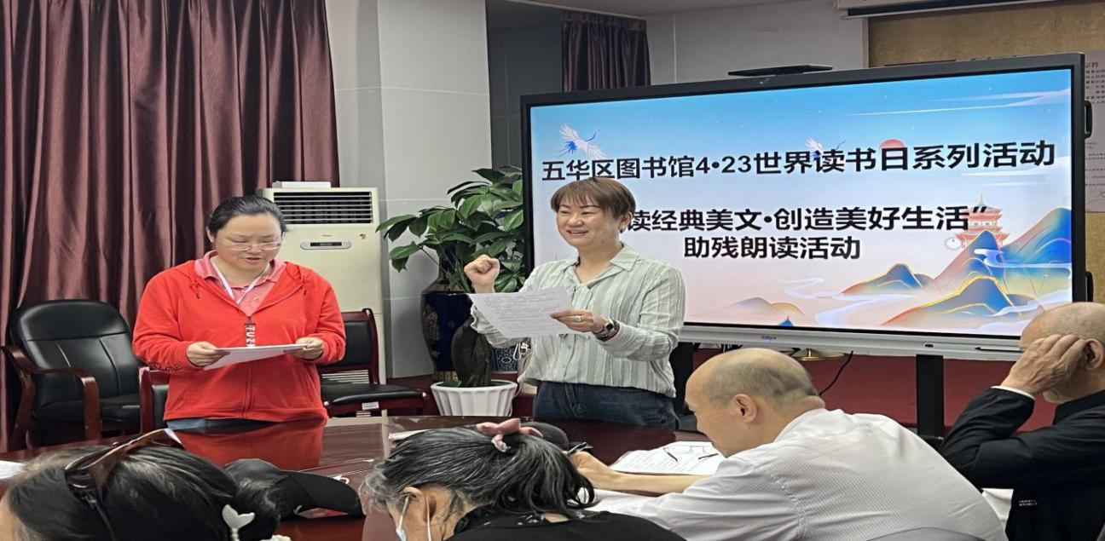
19.“遇见更好的你”——五华区图书馆开展五四青年节主题沙龙进企业活动
5月4日，五华区图书馆邀请到国家二级心理咨询师、青年教育培训咨询专家张佳佳，到五华区科技产业园开发投资有限公司开展“遇见更好的你”——五四青年节主题沙龙进企业活动。
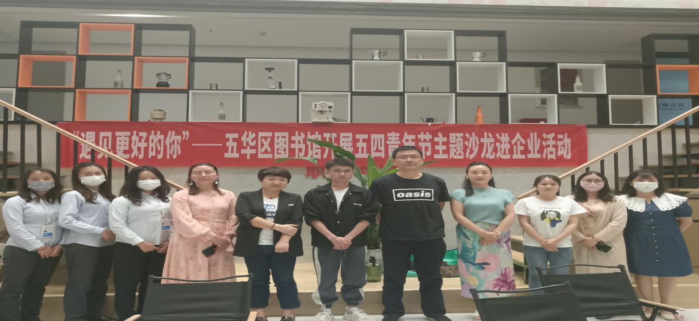
20.助残观影 五图志愿服务小分队在行动
5月16日上午，在第三十三次“全国助残日”来临之际，五华区图书馆与昆明兰谷康复服务中心联合开展了以“弘扬中华文化、创造美好生活”为主题的助残观影活动，来自辖区40余名残障人士欢聚一堂、共同观看了国产优秀动画电影《哪吒之魔童降世》。2023年，五华区图书馆共开展助残观影活动7场次，观影人数300余人次。
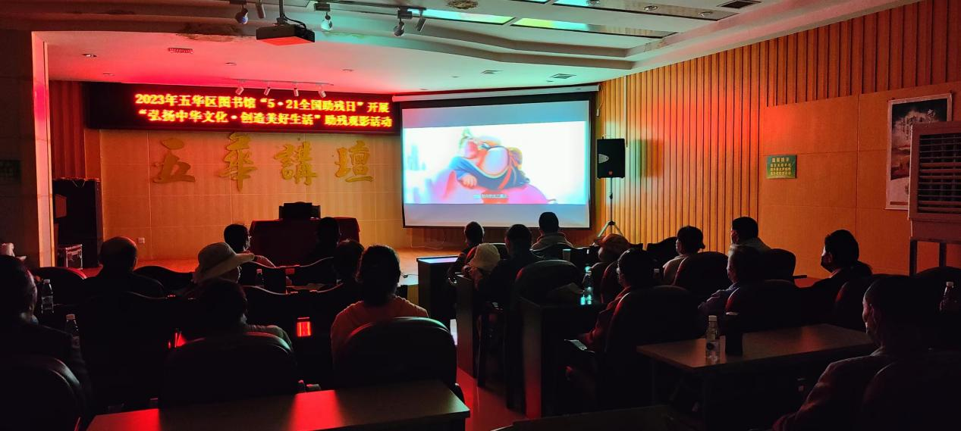
21.浪漫昆明 诗意五华
春城无处不飞花，半城烟紫半城梦。近日，由五华区新时代文明实践中心、中国人民政治协商会议五华区委员会、中共昆明市五华区委宣传部指导，五华区文化和旅游局、五华区总工会等主办的“2023年昆明市五华区首届蓝花楹诗歌节”在蓝花楹文化节主会场启幕。五华区图书馆参与承办了本次活动。
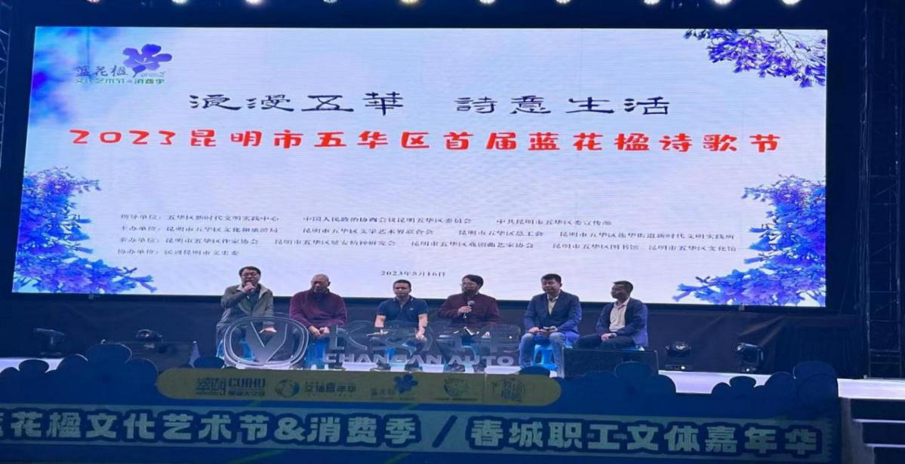
22.党建引领 书香五华——五华区图书馆走进企业开展“一本好书”阅读分享会活动
2023年5月18下午，“一本好书”阅读分享会在昆明市高新区云南贺尔思细胞生物技术有限公司服务点成功举办。
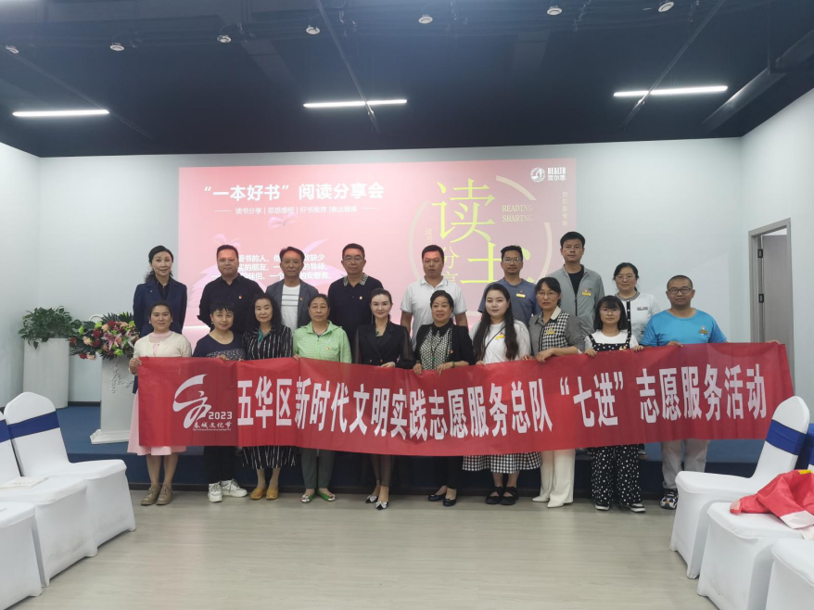
23.《战火中的青春》电视剧同名原著 ——暨西南联大主题分享会
5月19日晚8点，在电视剧《战火中的青春》迎来完美收官之际，“刚毅坚卓不负青春”——《战火中的青春》电视剧同名原著暨西南联大主题分享会（昆明站）在昆明顺城购物中心成功举办。
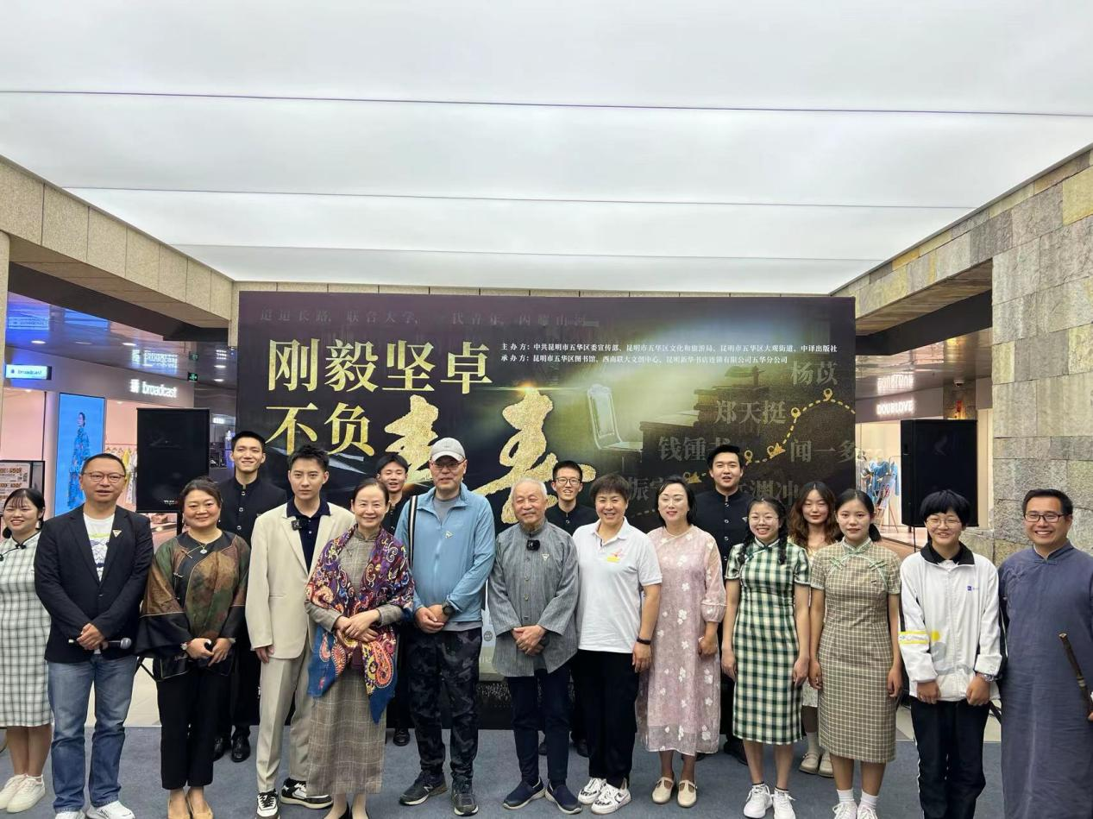
24.童心璀璨迎六一•校园艺术作品展开展了
五华区图书馆和五华区韶山小学联合举办了童心璀璨迎“六一”校园艺术作品展，展出了韶山小学学生100多件绘画作品。。一幅幅画作色彩鲜艳、内容丰富，表现形式多样，虽稚嫩却又生动地表现出一颗颗童心。书法作品书写整齐规范，字迹苍劲有力，书法精神在同学们的笔尖一一展现。
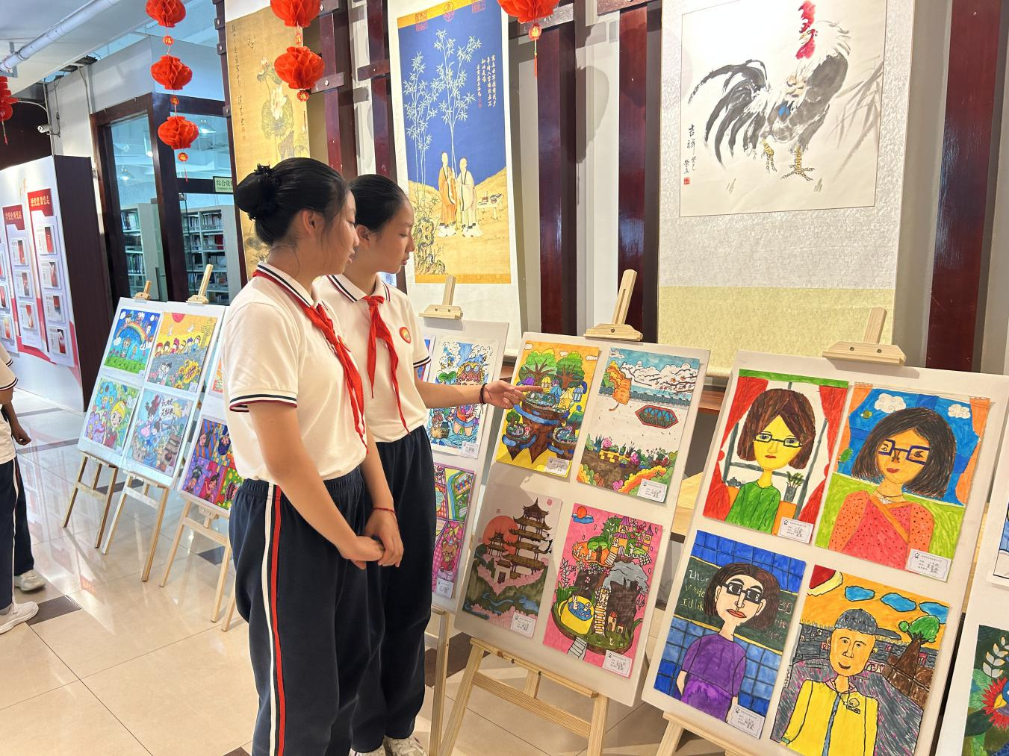
25.红领巾心向党 阅读之星评选——五华区图书馆2023年“六一”未成年人阅读推广系列活动
6月1日，在第73个“六一”儿童节到来之际，五华区图书馆“书香进校园”——“红领巾心向党 阅读之星评选”活动在五华区昭宗小学“六一”主题队日活动中举行。
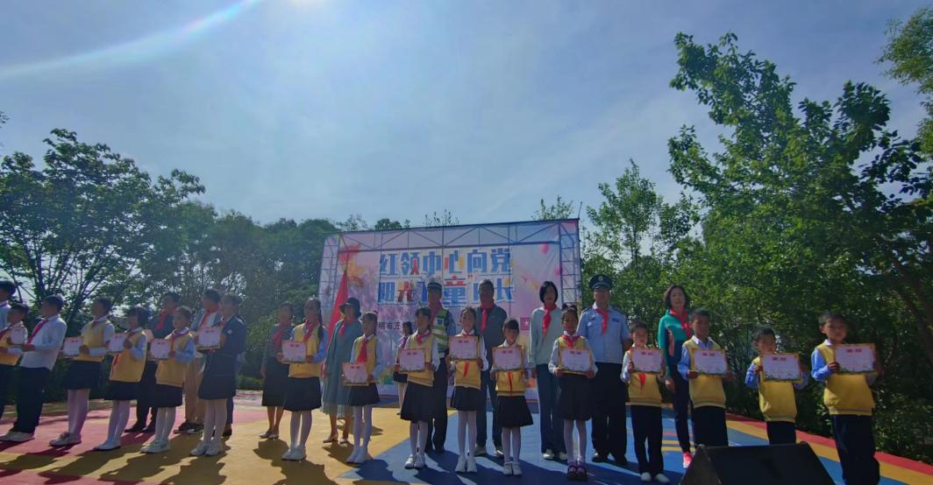
26.昆明市五华区“悦读有你——寻找身边的讲书人”参赛作品评选活动圆满结束
6月6日，为深入贯彻落实党的二十大精神和习近平总书记关于公共文化建设重要论述精神，充分发挥公共图书馆弘扬社会主义核心价值观主阵地作用，进一步提高公共文化机构公众知晓度、参与度和美誉度，提升公共文化服务效能，营造“多读书、读好书”的全民阅读氛围，全面推进“书香五华”建设。
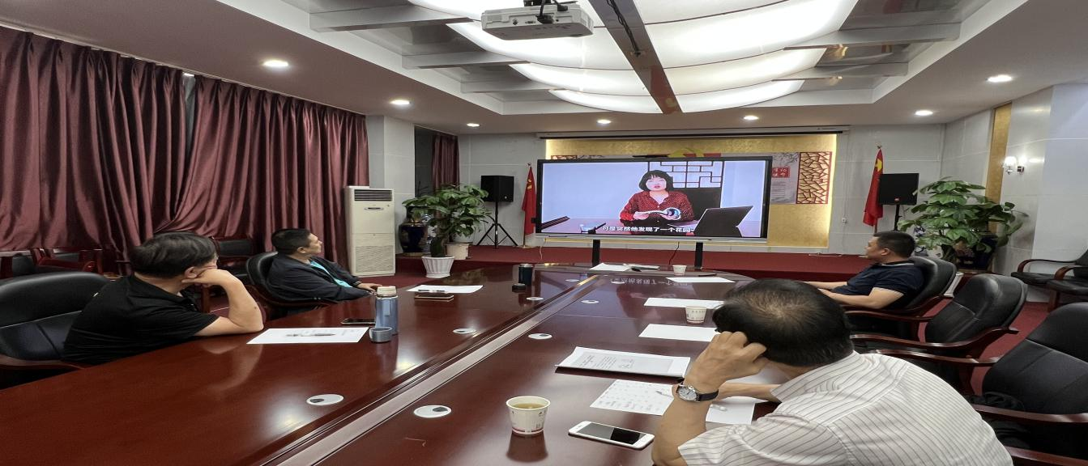
27.昆明市五华区图书馆举办第18个“文化和自然遗产日”暨“年华易老，技·忆永存”宣传展示活动
6月13日，在我国第18个文化和自然遗产日展映月之际，五华区图书馆举办了“年华易老，技·忆永存——第五届国家级非物质文化遗产代表性传承人记录工作成果展映月暨中国列入联合国教科文组织非物质文化遗产名录、名册项目传承人记录成果特展”活动启动仪式，市民读者、党员干部、社区志愿者90余人参加了启动仪式。本次活动将持续到7月12日，并通过线上线下开展非遗成果展览展映等系列活动。
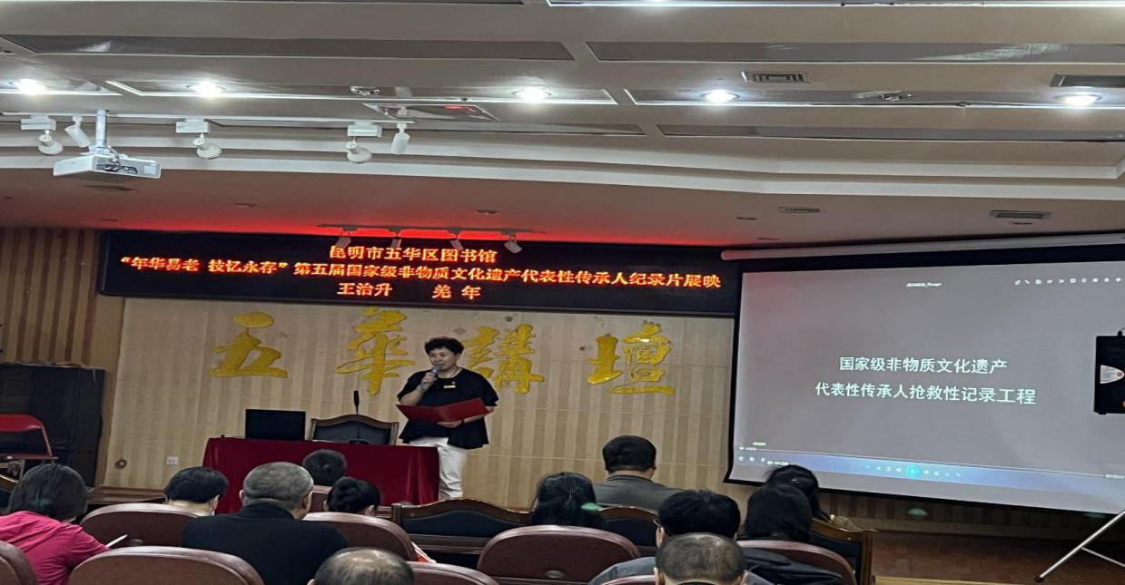
28.奋进新时代•诗文名著名篇诵读会——2023年五华区图书馆阅读推广系列活动
精读一本好书，点亮一盏心灯。6月16日，端午节来临之际，由五华区图书馆、五华区老干局、云彩朗诵艺术团联合开展的“奋进新时代•诗文名著名篇”诵读会，在五华区图书馆举办。
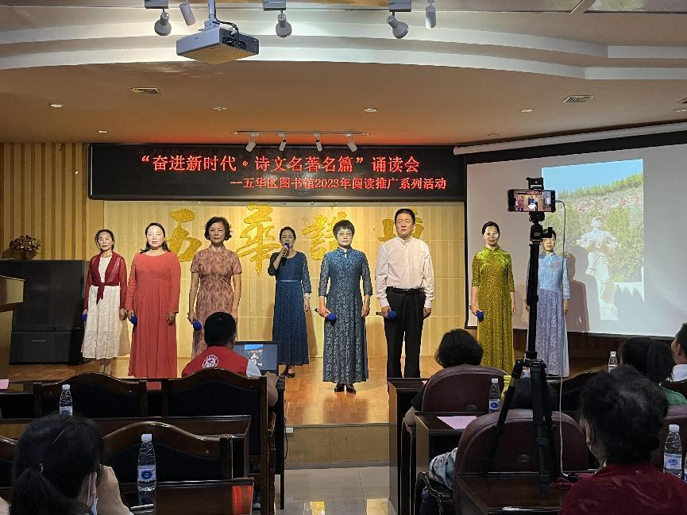
29.年华易老，技.忆永存——第五届非遗成果展系列活动
6月20日，“年华易老，技·忆永存——第五届国家级非物质文化遗产代表性传承人记录工作成果展映月暨中国列入联合国教科文组织非物质文化遗产名录、名册项目传承人记录成果特展”第二期展映活动，在五华区图书馆顺利举办。
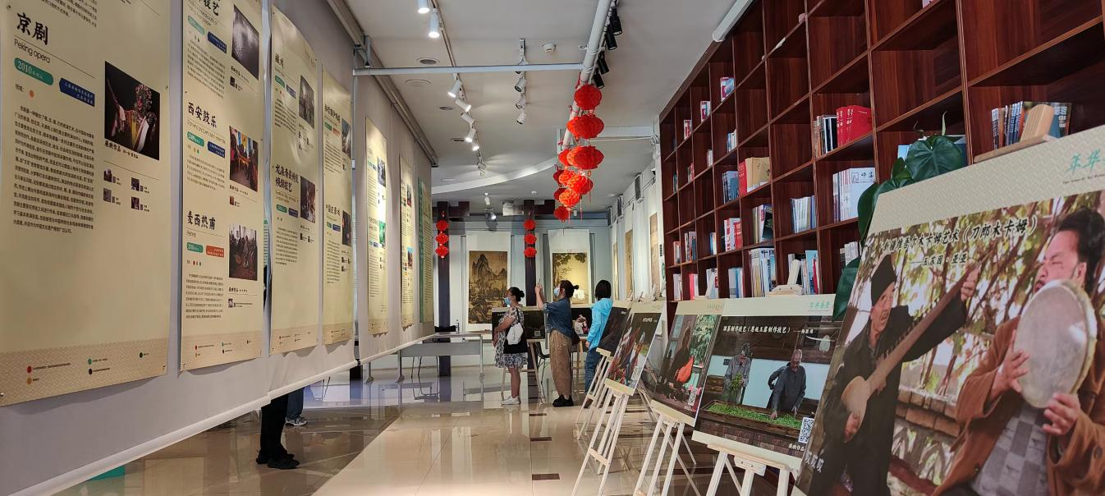
30.缤纷五彩 绳结端午---五华区图书馆端午节非遗手工编织活动
6月21日下午，在我国的重要传统节日——端午节即将来临之际，五华区图书馆与育红小学共同举办了一场别开生面的2023年五华区图书馆“缤纷五彩 绳结端午”非遗手工编织活动，30余名同学参加了活动。
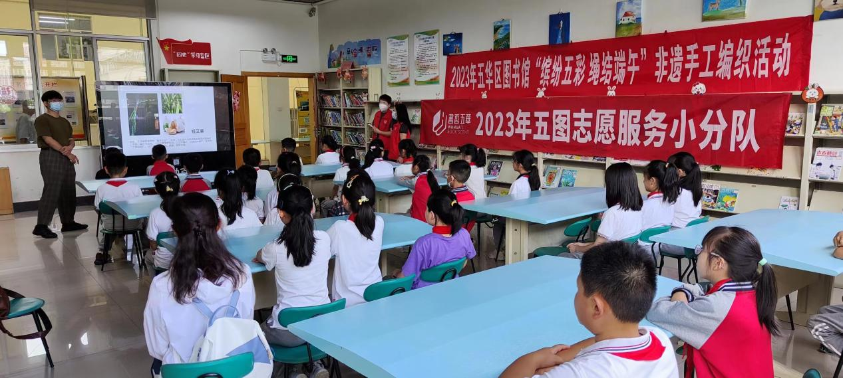
31.云中锦书•峥嵘往事——2023年“七一建党节”红色书信朗诵会主题党日活动
诵读红色书信，传承红色力量，聆听红色故事，见证百年党史。6月28日上午，在中国共产党第102个“七一建党节”来临之际，在五华区红色教育基地，我国著名无产阶级革命家、政治家和军事家朱德旧居纪念馆，举办了“云中锦书•峥嵘往事”2023年“七一建党节”红色书信朗诵会主题党日活动。
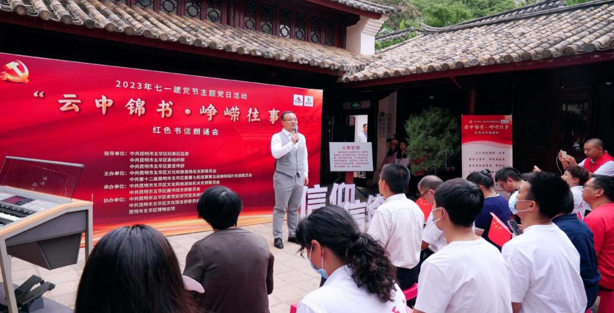
32.小粘土•小手动起来——“我们的中国梦 文化进万家”系列活动
普吉家园春禾艺术是五华区图书馆2023年创建的阅读服务点，为周边市民提供了一个免费阅读、学习的场所。7月2日下午，五华区图书馆联合普吉社区在普吉家园春禾艺术组织开展“我们的中国梦 文化进万家”系列活动——“小粘土•小手动起来”手工制作活动。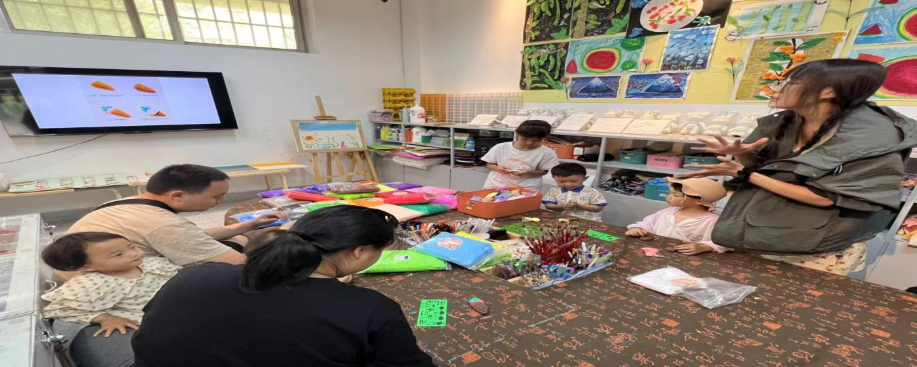

33.传承优秀文化 践行时代新风
2023年暑假期间，五华区图书馆继续开展暑期少儿公益系列活动。今年的少年暑期系列活动共计13场次260人次，培训内容为阅读、绘画、手工技能课、小小图书管理员、小小主持人、暑期作业帮、优秀少儿电影展等，培训活动场场爆满，图书馆已成为学生喜欢、老师放心、家长高兴的良好的假期服务场所，充分发挥了图书馆活跃和丰富青少年节假日文化生活的职能与作用。
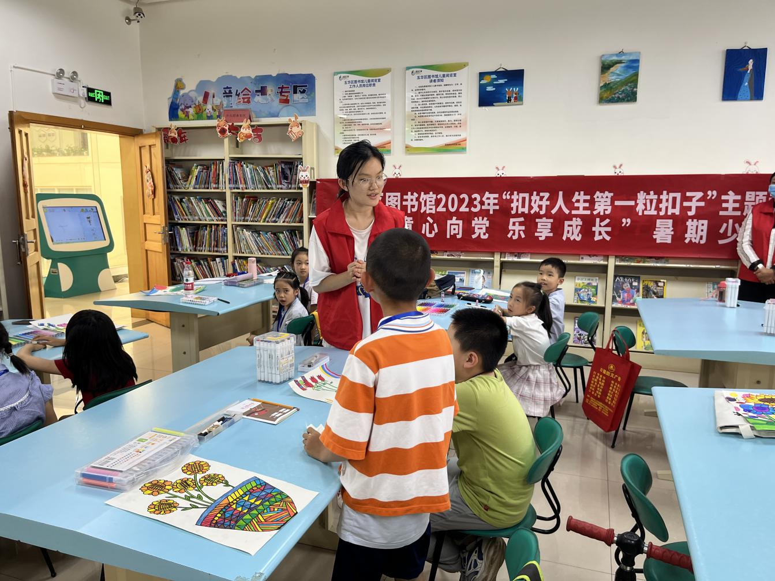
34.五华区图书馆组织学习《云南省公共文化服务保障条例》
为推动五华区图书馆公共文化服务工作，科学开展文化服务，更好地保障人民群众基本文化权益，满足人民群众精神文化需要，五华区图书馆于2023年8月11日下午组织全体干部职工学习《云南省公共文化服务保障条例》。
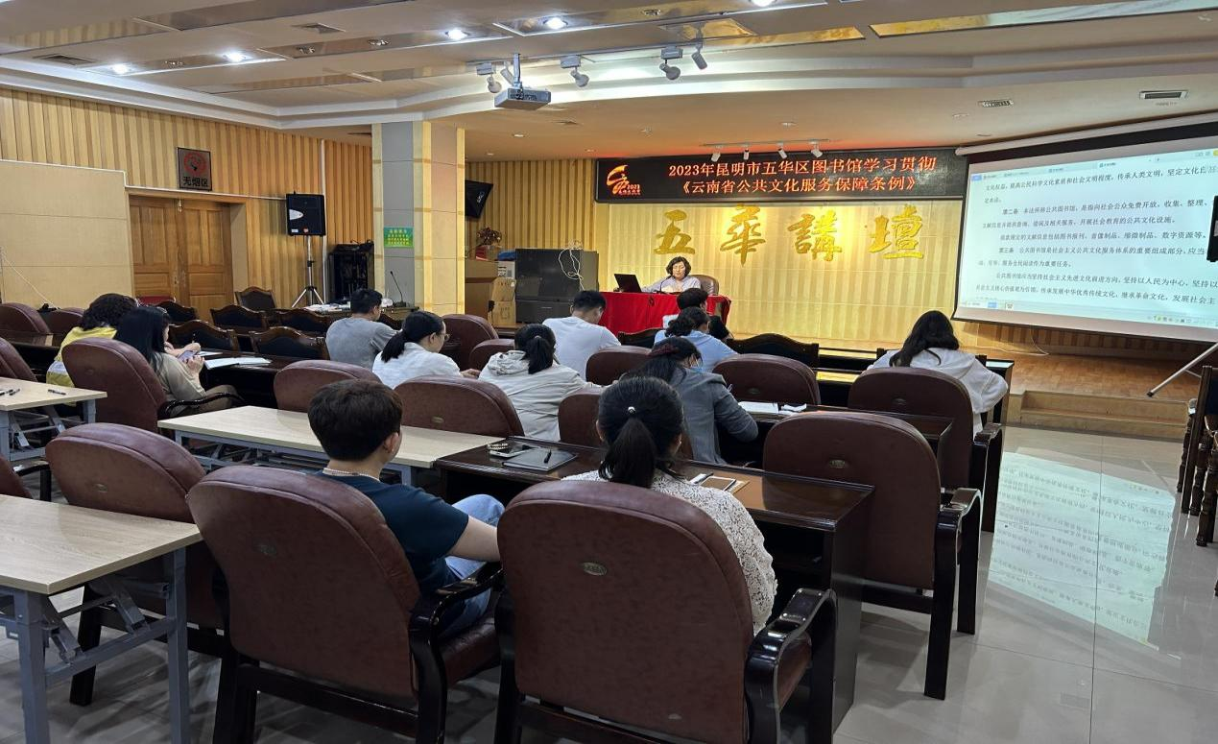
35.汲取古兵书智慧 筑牢强军强国根基
为让更多人了解中国古代兵书的文献价值与中国古代兵学的辉煌成就，汲取古兵书的智慧，2023年8月1日至8月31 日，五华区图书馆在二楼展厅公共文化空间开启了为期一个月的“自古知兵非好战——中国古代兵书赏析”专题展览活动，线上展览同步进行，广大读者可通过五华区图书馆微信公众号线上观展。
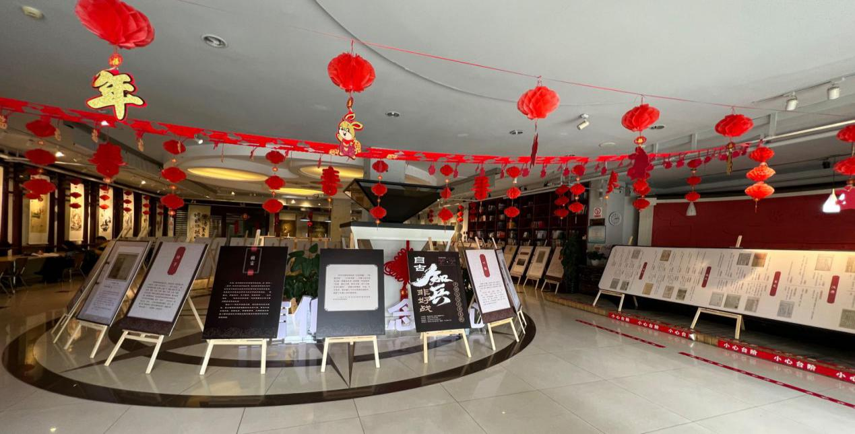
36.讲百年奋斗历史 颂红色峥嵘岁月——昆明市五华区2023年红色经典诵读决赛
9月12日下午，昆明市五华区2023年春城文化节“讲百年奋斗历程.颂红色峥嵘岁月”红色经典诵读比赛（决赛）在五华区青少年宫举行。
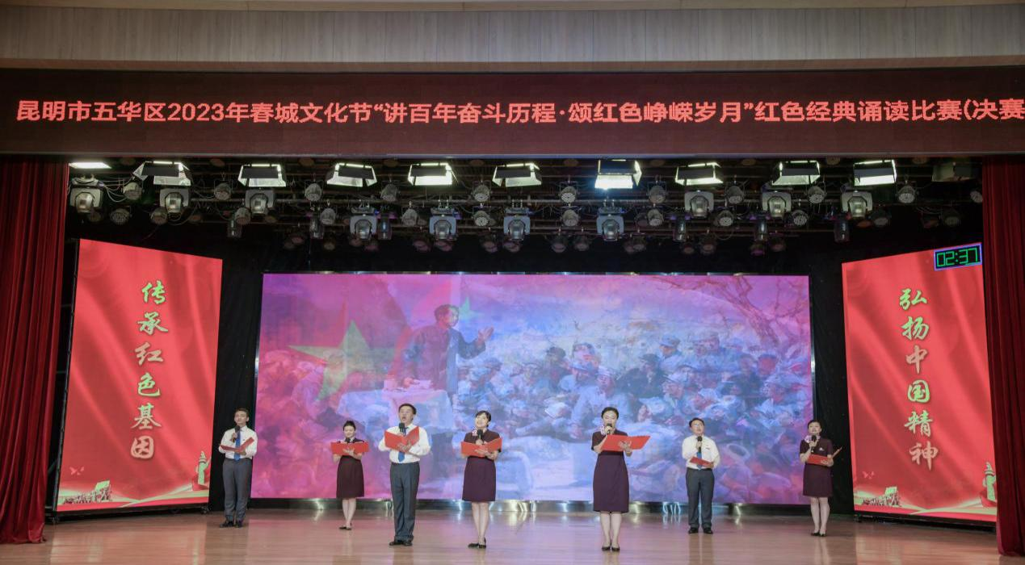
37.书香飘满校园 文化浸润童心
让书籍走出图书馆走进校园，推动“书香校园”建设，营造良好读书氛围，2023年五华区图书馆与韶山小学合作共建阅读服务点。本着资源共享、相互支持、互利共赢、共同发展的原则，五华区图书馆于近日为韶山小学精心挑选了1400余册教育类、文学、艺术、科普等图书送到学校。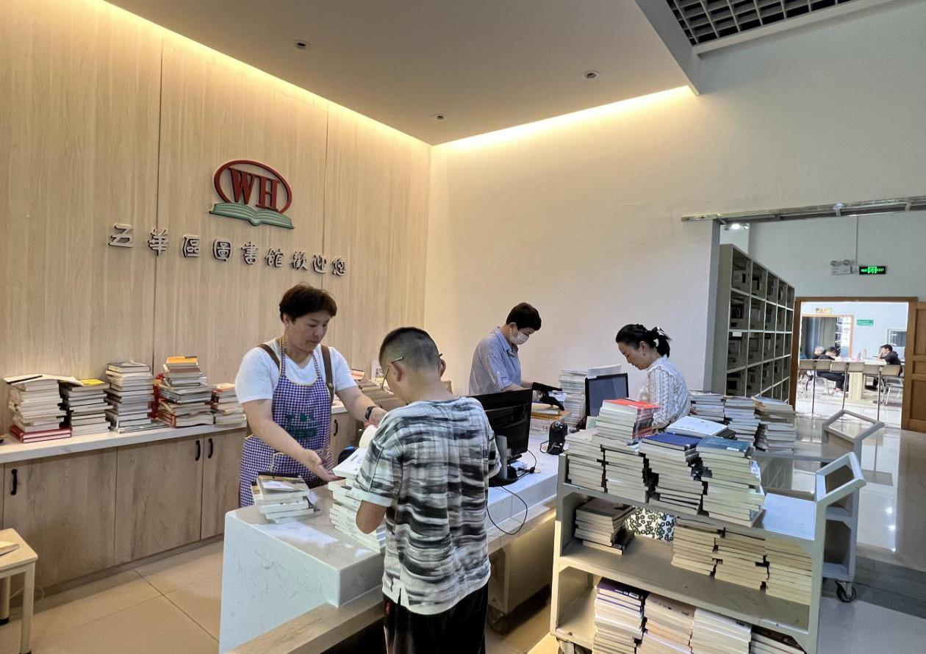
38.倾听心声 用心服务——2023年五华区图书馆读者座谈会
11月24日下午，五华区图书馆召开“倾听心声 用心服务”2023年五华区图书馆读者座谈会，读者代表、阅读服务共建点负责人、区属十家街道办事处文化专干以及图书馆全体工作人员60余人参加，五华区图书馆副馆长保燕妮主持会议。
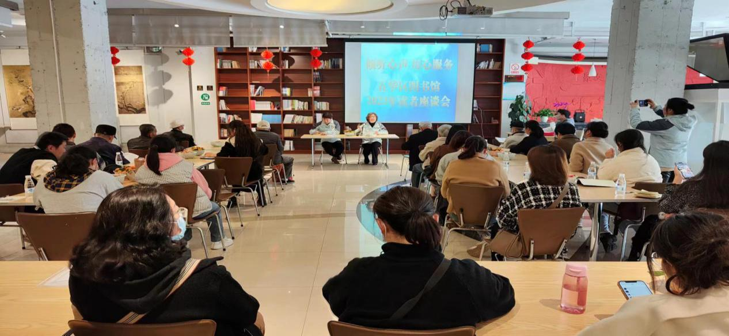
39.书香五华·“阅”美龙翔，五华区冬至雅集活动开展
12月22日，“书香五华·‘阅’美龙翔”冬至雅集特别活动在五华区龙翔小学图书馆拉开帷幕，现场打造异彩纷呈的文化艺术活动。
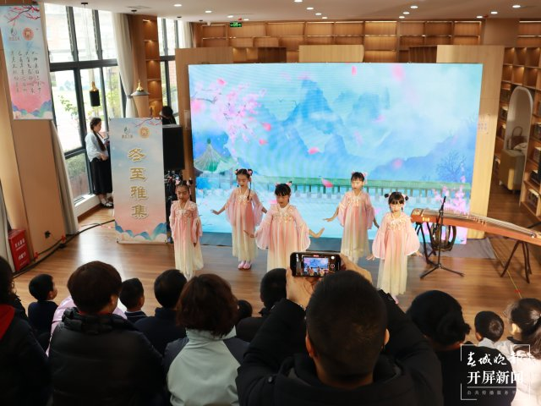
附1：各类活动台账目录

五华区图书馆2023年宣传活动情况
序号 | 日 期 | 内 容 | 活动地点 | 场 次 | 性质 | 参加人数 | 备 注
1 | 1月1日 | 优秀电影放映《万里归途》 | 五华区图书馆一楼报告厅 | 1 | 免费 | 50 | 线下、线上
2 | 2022年12月30日-2023年1月5日 | 中科杯“智赢未来”掌上英语争霸赛 | 五华区图书馆微信公众号 | 1 | 免费 | 200 | 线上
3 | 2022年12月31日开始-2023年1月6日 | “旭日迎新——全国日出美景打卡地大赏”微信展 | 五华区图书馆微信公众号 | 1 | 免费 | 30 | 线上
4 | 2022年12月31日——2023年1月28日 | “辞旧迎新，好礼送不停”新语听书元旦·新年特别活动 | 五华区图书馆微信公众号 | 1 | 免费 | 300 | 线上
5 | 2023.1.8 | 《战略远瞩的历史文献 —学习党的“二十大”精神》 | 五华区图书馆报告厅 | 1 |  | 40
6 | 2023.1.10 | 新年送“福” | 西寺塔广场、五华区图书馆二楼展厅 | 1 | 免费 | 120
7 | 2023.1.14 | 《大光穿透了乌云，让群山歌唱……》 | 五华区文明街52号东方书店二楼 | 1 | 免费 | 48
8 | 2023.1.15 | 优秀电影放映《过年好》 | 五华区图书馆报告厅 | 1 | 免费 | 50
9 | 2023.1.15 | 舌尖上的年味儿——中国春节传统美食主题展 | 五华区图书馆微信公众号 | 1 | 免费 | 25 | 线上
10 | 2023.1.15-2.15 | 腊雪迎春——你应该知道的春节年俗，主题展览 | 五华区图书馆二楼展厅、微信公众号 | 1 | 免费 | 2000
11 | 2023.1.19-1.29 | 五华区图书馆有奖猜灯谜，张灯结彩过中国年！ | 五华区图书馆微信公众号 | 1 | 免费 | 100
12 | 1.23-1.27 | “兔年吉祥 前途似锦” | 五华区图书馆二楼报刊阅览室、三楼综合阅览室 | 1 | 免费 | 50
13 | 1.26 | “书香玉兔 大嘴岳立说翠湖”脱口秀 | 翠湖 | 1 | 免费 | 2500
14 | 1.29 | 《从文化自信到文化自强—学习党的二十大的文化新战略》 | 五华区图书馆报告厅  五华区图书馆微信公众号 | 1 | 免费 | 50
15 | 2.3 | 2023年“三下乡”暨“我们的节日·精神家园”元宵节送文化下乡 | 西翥办事处厂口社区 | 1 | 免费 | 300
16 | 2.3 | 送书进社区 书香伴成长 | 西翥街道大村社区 | 1 | 免费 | 社区青少年儿童400
17 | 2.4 | 《西翥灵仪：碧鸡山踏春 攻略》 | 五华区文明街52号东方书店 | 1 | 免费 | 48
18 | 2.5 | 《平凡英雄》免费观影 | 五华区图书馆报告厅  五华区图书馆微信公众号 | 1 | 免费 | 47
19 | 2.5 | 闹元宵——猜灯谜 | 五华区图书馆二楼展厅 | 1 | 免费 | 100
20 | 2.12 | 《悲情状元 文坛巨擘——杨升庵述评》 | 五华区图书馆报告厅  五华区图书馆微信公众号 | 1 | 免费 | 45 | 线下40，线上5
21 | 2.19 | 《隐入尘烟》 | 五华区图书馆报告厅  五华区图书馆微信公众号 | 1 | 免费 | 30 | 截止目前合计6533
22 | 2.16 | 开展馆际交流 提升服务水平 | 富民县图书馆 | 1 | 免费
23 | 2.25 | 《探秘进耳山》 | 五华区文明街52号东方书店 | 1 | 免费 | 150
24 | 2.26 | 《诺贝尔文学奖作品在中国》 | 五华区图书馆报告厅  五华区图书馆微信公众号 | 1 | 免费 | 34
25 | 2.28 | 五华区2023年基层公共文化专干业务知识培训班开班 | 五华区文化和旅游局  五华区图书馆 | 1 | 免费 | 150
26 | 3.2 | 巾帼心向党 奋进新征程 | 五华区图书馆、西岳庙社区 | 1 |  | 30
27 | 3.3起 | 五华区图书馆开展普法宣传活动 | 五华区图书馆报告厅  五华区图书馆微信公众号 | 1 |  | 广大市民
28 | 3.3 | 雷锋精神我传承、青春闪耀新时代 | 五华区图书馆 育红小学 | 1 |  | 40
29 | 3.5 | 《悬崖》 免费观影 | 五华区图书馆报告厅  五华区图书馆微信公众号 | 1 | 免费 | 48
30 | 3.12 | 《碘与甲状腺疾病》 | 五华区图书馆报告厅  五华区图书馆微信公众号 | 1 |  | 60
31 | 3.15 | 学雷锋献真情 品书香长精神 | 五华区图书馆 云南警官学院 | 1 | 免费 | 30
32 | 3.18 | 《新八大茶山》 | 五华区文明街52号东方书店 | 1 |  | 300
33 | 3.19 | 《农民院士》免费观影 | 五华区图书馆报告厅  五华区图书馆微信公众号 | 1 | 免费 | 30
34 | 3.24、3.27-4.3 | 五华区“阅美五华”主题摄影暨“4•23世界读书日”系列活动之《摄影知识理论》培训活动 | 五华区图书馆  五华区十家街道 | 1 | 免费 | 320
35 | 3.26 | 《历史文化名城昆明探赜》 | 五华区图书馆报告厅  五华区图书馆微信公众号 | 1 | 免费 | 63
36 | 4.2 | 《大唐狄公案之狐影迷案》 | 五华区图书馆报告厅  五华区图书馆微信公众号 | 1 | 免费 | 38
37 | 4.7 | 郝景芳《不焦虑父母俱乐部》新书分享会昆明站——4.23世界读书日系列活动 | 五华区图书馆  新华书店南屏街店 | 1 | 免费 | 260
38 | 4.9 | 《智慧与财富的基础——高等教育管窥以色列》 | 五华区图书馆报告厅  五华区图书馆微信公众号 | 1 | 免费 | 95
39 | 4月 | “诵读经典·‘乐’享五华”国学经典诵读比赛活动 | 五华区图书馆  十家街道办事处 | 1 | 免费 | 2000
40 | 4.15 | 《还原孔子》 | 东方书店  五华区图书馆微信公众号 | 1 | 免费 | 50
41 | 4.16 | 《大台风》 | 五华区图书馆报告厅  五华区图书馆微信公众号 | 1 | 免费 | 34
42 | 4.17--25 | “春阳和煦 飞花行令”线上诗词大会邀您共度世界读书日！ | 五华区图书馆微信公众号 | 1 | 免费 | 50
43 | 4.17--30 | “光影与文字”——4·23世界读书日影视原著作品展 | 五华区图书馆微信公众号 | 1 | 免费 | 38
44 | 4.17--30 | “读万卷书，遇一座城” 寻找最美讲书人 | 五华区图书馆微信公众号 | 1 | 免费 | 46
45 | 4.17--5.5 | 中科杯“青春筑梦 强国有我”学习宣传贯彻党的二十大精神主题活动 | 五华区图书馆微信公众号 | 1 | 免费 | 70
46 | 4.20--7.30 | “阅读百部经典 点亮历史星河” 《中华传统文化百部经典》阅读推广活动 | 五华区图书馆微信公众号 | 1 | 免费 | 32
47 | 4.19 | “阅读百部经典 点亮历史星河” 《中华传统文化百部经典》阅读推广活动 | 五华区图书馆微信公众号 | 1 | 免费 | 60
48 | 4.20 | 五华区图书馆“阅读王者”闯关联动，掀起知识竞答活动 | 五华区图书馆微信公众号 | 1 | 免费 | 45
49 | 4.22 | 4.23世界读书日，暨“五华读书节”启动仪式 | 五华区新时代文明实践中心五华区文化和旅游局  五华区大观街道  五华区图书馆  大观街道新时代文明实践所大观街道办事处综合文化站顺城社区新时代文明实践站顺城购物中心 | 1 | 免费 | 1000
50 | 4.22 | 《市声有味--重现昆明老行当叫卖吆喝声》 | 东方书店  五华区图书馆微信公众号 | 1 | 免费 | 48
51 | 4.23 | 《声韵之美——诗经作品的吟诵》 | 五华区图书馆报告厅  五华区图书馆微信公众号 | 1 | 免费 | 380
52 | 4.23 | 五华区图书馆24小时城市书房正式开放 | 五华区图书馆 | 1 | 免费 | 广大读者
53 | 4.23--5.23 | 五华区“阅美五华”主题摄影暨“4.23世界读书日”系列活动作品线下、线上展览 | 五华区图书馆  五华区图书馆微信公众号 | 1 | 免费 | 3000
54 | 4.23--5.23 | 办证有礼——阅读“筷乐” | 五华区图书馆 | 1 | 免费 | 20
55 | 4.23 | “送书进校园”阅读推广活动 | 五华区图书馆  龙翔小学 | 1 | 免费 | 1500
56 | 4.25 | “诵读经典美文•创造美好生活”助残朗读活动 | 五华区图书馆  昆明兰谷康复服务中心 | 1 | 免费 | 108
57 | 5.5 | “遇见更好的你”——五华区图书馆开展五四青年节主题沙龙进企业活动 | 五华区图书馆、五华区科技产 | 1 | 免费 | 85
58 | 5.7 | 《妈妈》 | 五华区图书馆报告厅  五华区图书馆微信公众号 | 1 |  | 106
59 | 5.14 | 《<民法典>与生活》 | 五华区图书馆报告厅  五华区图书馆微信公众号 | 1 |  | 50
60 | 5.16 | 助残观影 五图志愿服务小分队在行动 | 五华区图书馆  昆明兰谷康复服务中心 | 1 | 免费 | 40
61 | 5.16 | 浪漫昆明 诗意五华——五华区首届蓝花楹诗歌节” | 五华区新时代文明实践中心、区政协、区委宣传部、区文旅局、区总工会主办，五华区图书馆协办办 | 1 | 免费 | 200
62 | 5.17 | 党建引领 书香五华——五华区图书馆走进企业开展“一本好书”阅读分享会活动 | 昆明市五华区图书馆、昆明市高新区细胞产业园党建联盟主办，贺尔思党支部、云南贺尔思细胞生物技术有限公司承办，高新区妇联协办 | 1 | 免费 | 46
63 | 5.19 | “刚毅坚卓 不负青春”主题分享会在昆举办 | 区委宣传部、区文化和旅游局、中译出版社主办，五华区图书馆、西南联大文创中心、昆明新华书店连锁有限公司五华分公司承办 | 1 |  | 150
64 | 5.20 | 《老昆明方言趣谈》 | 东方书店  五华区图书馆微信公众号 | 1 |  | 48
65 | 5.21 | 《蓝花楹诗歌节中说诗歌》 | 东方书店  五华区图书馆微信公众号 | 1 | 免费 | 50
66 | 5.21 | 《排爆手》 | 五华区图书馆报告厅  五华区图书馆微信公众号 | 1 | 免费 | 501
67 | 5.25 | 五华区图书馆流动服务车为视障人士“送书上门” | 五华区图书馆 | 1 | 免费 | 辖区视障人士
68 | 5.26 | “科学‘潮’有趣——你不知道的奇妙冷知识”微信展 | 五华区图书馆微信公众号 | 1 | 免费 | 36
69 | 5.26 | 2023年科技活动周“弘扬科学家精神，树立热爱科学观”观影活动 | 五华区图书馆 | 1 | 免费 | 100
70 | 5.27 | 《国学智慧与家庭教育》专题讲座 | 五华区教育体育局、五华区图书馆主办，昆明新华书店连锁有限公司五华分公司承办 | 1 | 免费 | 100
71 | 5.28 | 《软实力的魅力体现——影视文化传播看韩国》 | 五华区图书馆报告厅  五华区图书馆微信公众号 | 1 | 免费 | 30
72 | 5.31 | “图画为马 文字作舟——儿童图书大奖巡礼” 微信展 | 五华区图书馆微信公众号 | 1 | 免费 | 26
73 | 6.1——6.15 | “翰墨书香·与你童乐”2023奇诗妙语线上诗词书法比赛活动 | 五华区图书馆微信公众号 | 1 | 免费 | 28
74 | 6.1 | 红领巾心向党 阅读之星评选 | 五华区图书馆、昆明新华书店连锁有限公司五华分公司、昭宗小学 | 1 | 免费 | 700
75 | 6.1——6.11 | 童心璀璨迎六一•校园艺术作品展 | 五华区文化和旅游局、五华区教育体育局主办，五华区图书馆、五华区韶山小学承办 | 1 | 免费 | 1000
76 | 6.4 | 《断桥》 | 五华区图书馆报告厅  五华区图书馆微信公众号 | 1 | 免费 | 35
77 | 6.6 | 五华区“悦读有你——寻找身边的讲书人”参赛作品评选会 | 阅读推广活动 | 1 | 免费 | 十家街道
78 | 6.11 | 《小区治理中社会工作的介入空间》 | 公益讲座 | 1 | 免费 | 50
79 | 6.11—7.12 | 五华区图书馆举办第18个“文化和自然遗产日”暨“年华易老，技·忆永存”宣传展示活动 | 优秀传统文化宣传活动 | 1 | 免费 | 2000
80 | 6.16 | “奋进新时代•诗文名著名篇”诵读会 | 阅读推广活动 | 1 | 免费 | 50
81 | 6.18 | 《猎毒之闪电突击》 | 优秀电影展播 | 1 | 免费 | 36
82 | 6.19 | 奋进新时代•诗文名著名篇诵读会 | 阅读推广活动 | 1 | 免费 | 40
83 | 6.19——7.12 | 年华易老，技.忆永存  ——第五届非遗成果展系列活动 | 传播非遗文化 | 1 | 免费 | 线上展映7期  线下展映2期
84 | 6.21 | 缤纷五彩 绳结端午---五华区图书馆端午节非遗手工编织活动 | 传播非遗文化 | 1 | 免费 | 30
85 | 6.24 | 《黑风老妖孔云峰：三浪（沙朗）山地探险》 | 公益讲座 | 1 | 免费 | 48
86 | 6.25 | 《德政代表——元代云南“省长”赛典赤•赡思丁》 | 公益讲座 | 1 | 免费 | 67
87 | 6.28 | 云中锦书•峥嵘往事——2023年“七一建党节”红色书信朗诵会 | 优秀红色文化 | 1 | 免费 | 线下80余人  线上5.71万人次观看直播
88 | 7.2 | 小粘土•小手动起来 | “我们的中国梦 文化进万家”系列活动 | 1 | 免费 | 20
89 | 7.2 | 《勇士连》 | 优秀电影展播 | 1 | 免费 | 46
90 | 7.9 | 《少年战士——云南早期共产党员》 |  | 1 | 免费 | 23
91 | 7.11 | 助残观影 传递爱的正能量 | 文化助残志愿服务活动 | 1 | 免费 | 40
92 | 7.16 | 《独行月球》 | 优秀电影展播 | 1 | 免费 | 36
93 | 7.14 | “守住钱袋子，护好幸福家”普法宣传教育活动 | 普法宣传志愿服务活动 | 1 | 免费 | 60
94 | 7.17-20 | 五华区图书馆2023年暑期少儿系列活动——“书海漫游” | 青少年公益活动 | 1 | 免费 | 25
95 | 7.17-20 | 五华区图书馆2023年暑期少儿系列活动——“一双小巧手” | 青少年公益活动 | 1 | 免费 | 20
96 | 7.17-20 | 五华区图书馆2023年暑期少儿系列活动——“小小图书管理员” | 青少年公益活动 | 1 | 免费 | 10
97 | 7.22 | 《西南联大简史以及名教授逸闻》 | 公益讲座 | 1 | 免费 | 48
98 | 7.23 | 《从俄乌冲突看国家的国防动员》 | 公益讲座 | 1 | 免费 | 60
99 | 7.24-28 | 五华区图书馆2023年暑期少儿系列活动——“小小主持人” | 青少年公益活动 | 1 | 免费 | 22
100 | 7.24-28 | 五华区图书馆2023年暑期少儿系列活动——“童心绘未来” | 青少年公益活动 | 1 | 免费 | 25
101 | 7.21—8.25每周五 | 五华区图书馆2023年暑期少儿系列活动——“优秀经典少儿电影展”共4期 | 优秀少儿电影展播 | 4 | 免费 | 120
102 | 7.31-8.25 | 五华区图书馆2023年暑期少儿系列活动——“暑期作业帮”共4期 | 青少年公益活动 | 4 | 免费 | 40
103 | 8.1 | 传承中国红 根植国防绿 | 双拥活动 | 1 | 免费 | 40
104 | 8.1-31 | 五华区图书馆开展“自古知兵非好战——中国古代兵书专题展” | 公益展览（线上、线下） | 1 | 免费 | 1600
105 | 8.3 | 助残观影 为残障人士送上精神粮食 | 文化助残志愿服务活动 | 1 | 免费 | 40
106 | 8.6 | 《狙击英雄》 | 优秀电影展播 | 1 | 免费 | 30
107 | 8.13 | 《儿童青少年正性管教与身心健康发展》（五） | 公益讲座 | 1 | 免费 | 25
108 | 8.7-8.11 | 五华区图书馆、文化馆总分馆项目（二期）验收 | 业务检查 | 1 | 免费 | 广大市民
109 | 8.11 | 学习《云南省公共文化服务保障条例》 | 业务学习 | 1 | 免费 | 14
110 | 8.14 | 2023年度昆明市文化助盲影片巡回放映活动暨云南省图书馆盲人数字阅读推广培训（五华区图书馆） | 特殊群体志愿服务活动 | 1 | 免费 | 100
111 | 8.19 | 《重走联大路：星耀东方.弦歌不辍》 | 公益讲座 | 1 | 免费 | 48
112 | 8.20 | 《人生大事》 | 优秀电影展播 | 1 |  | 30
113 | 8.27 | 《道家文化与现代人生》 | 公益讲座 | 1 | 免费 | 60
114 | 9.3 | 《铁血抗联之血战松山涧》 | 优秀电影展播 | 1 | 免费 | 24
115 | 9.5 | 五华区图书馆助残观影活动 | 助残志愿服务活动 | 1 | 免费 | 30
116 | 9.10 | 《清华大学国情研究所在昆明》 | 公益讲座 | 1 | 免费 | 50
117 | 9.12 | 昆明市2023年春城文化节——“讲百年奋斗历程•颂红色峥嵘岁月”红色经典诵读决赛活动 | 红色经典诵读活动 | 1 | 免费 | 90150
118 | 9.17 | 《猎枭生死线》 | 优秀电影展播 | 1 | 免费 | 38
119 | 9.20-21 | 2023年全省公共图书馆采编业务骨干培训班 | 业务培训 | 1 | 免费 | 广大读者
120 | 9.17-27 | 参加云南省图书馆2023年第十六期古籍修复技术师带徒培训班 | 业务培训 | 1 | 免费 | 广大读者
121 | 9.23 | 《昆明街巷楼坊的文化风骨》 | 公益讲座 | 1 | 免费 | 48
122 | 9.24 | 《过桥米线“密码”探究——美食中蕴含的云南历史文化脉络》 | 公益讲座 | 1 | 免费 | 57
123 | 9.29-10.6 | “这就是中国”主题阅读活动 | 阅读推广 | 1 | 免费 | 1253
124 | 9.29-10.6  （8场次） | 五华区图书馆中秋˙国庆节优秀电影展映活动 | 优秀电影展播 | 8 | 免费 | 300
125 | 10.7 | 《中华民族不朽的千古绝唱——国歌<义勇军进行曲>的红色记忆及当代启示》 | 公益讲座 | 1 | 免费 | 20
126 | 10.12 | 《超能一家人》 | 助残观影活动 | 1 | 免费 | 45
127 | 10.15 | 《我和我的父辈》 | 优秀电影展播 | 1 | 免费 | 40
128 | 10.21 | 《少年聂耳在甬道街的“生活圈”》 | 公益讲座 | 1 | 免费 | 48
129 | 10.22 | 《翠湖文化圈的人与事》 | 公益讲座 | 1 | 免费 | 52
130 | 10.27 | 书香飘满校园 文化浸润童心 | 阅读推广志愿服务活动 | 1 | 免费 | 2000
131 | 10.29 | 《搜救》 | 优秀电影展播 | 1 | 免费 | 45
132 | 11.3 | 新型文化阅读空间 延伸图书馆公共文化服务——五华区图书馆云纺锯齿厂房分馆授牌仪式 | 阅读推广活动 | 1 | 免费 | 广大市民
133 | 11.5 | 《致敬英雄》 | 优秀电影展播 | 1 | 免费 | 26
134 | 11.12 | 《汉语与皇帝内径及中医保健理论》 | 公益讲座 | 1 | 免费 | 38
135 | 11.14 | 助残观影 在光影中汲取勇敢的力量 | 助残观影志愿服务活动 | 1 | 免费 | 43
136 | 11.17 | 文化赋能 云南解放纪念馆添新彩——五华区图书馆1950文化空间阅读服务点建成 | 阅读推广活动 | 1 | 免费 | 广大市民
137 | 11.19 | 《狄仁杰之夺命奇香》 | 优秀电影展播 | 1 | 免费 | 37
138 | 11.24 | “倾听心声 用心服务”2023年五华区图书馆读者座谈会 | 读者座谈会  （参会人数60人） | 1 | 免费 | 广大读者
139 | 11.25 | 《我想象的“昆明老街”如果这样更好玩》 | 公益讲座 | 1 | 免费 | 48
140 | 11.26 | 《云南影视文化发展与辐射战略》 | 公益讲座 | 1 | 免费 | 50
141 | 12.2 | 《一二˙一运动始末记》 | 公益讲座 | 1 | 免费 | 48
142 | 12.3 | 《长津湖之水门桥》 | 优秀电影展播 | 1 | 免费 | 60
143 | 12.8 | 品红色经典，筑信仰之基——五华区选送优秀作品参加昆明市红色经典诵读比赛决赛 | 阅读推广活动 | 1 | 免费 | 200
144 | 12.10 | 《文学创作与文艺批评》 | 公益讲座 | 1 | 免费 | 52
145 | 12.12 | 助残观影 用智慧赢取美好生活 | 助残观影志愿服务活动 | 1 | 免费 | 40
146 | 12.17 | 《毛泽东的故事》 | 优秀电影展播 | 1 | 免费 | 50
147 | 12.22 | 书香五华 “阅”美龙翔——2023年五华区图书馆·龙翔小学教育集团冬至雅集活动 | 优秀传统文化活动 | 1 | 免费 | 1600
148 | 12.24 | 《昆明的文化名片：名楼名联说大观》 | 公益讲座 | 1 | 免费 | 50
 |  |  |  | 161

2.3 服务品牌建设概述

2.3.1 “五华讲坛”
2023年，五华区图书馆创新文化服务方式，与五华区教育体育局、东方书店、新华书店五华分公司合作开展文化系列、家庭教育系列讲座；拓宽文化服务范围，与企业、社区等开展讲座“九进”活动。截至目前，“五华讲坛”共开展讲座48期，参与人数4623人次。

活动剪影
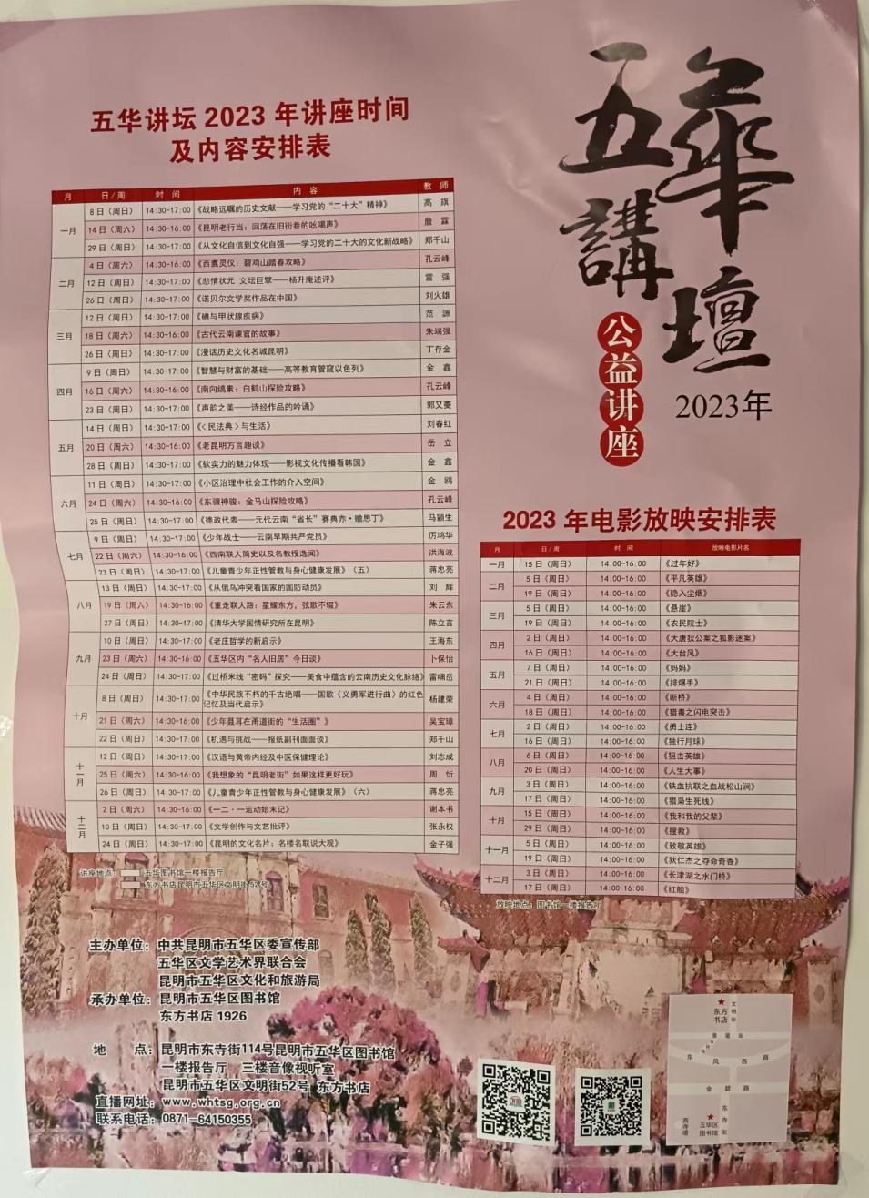
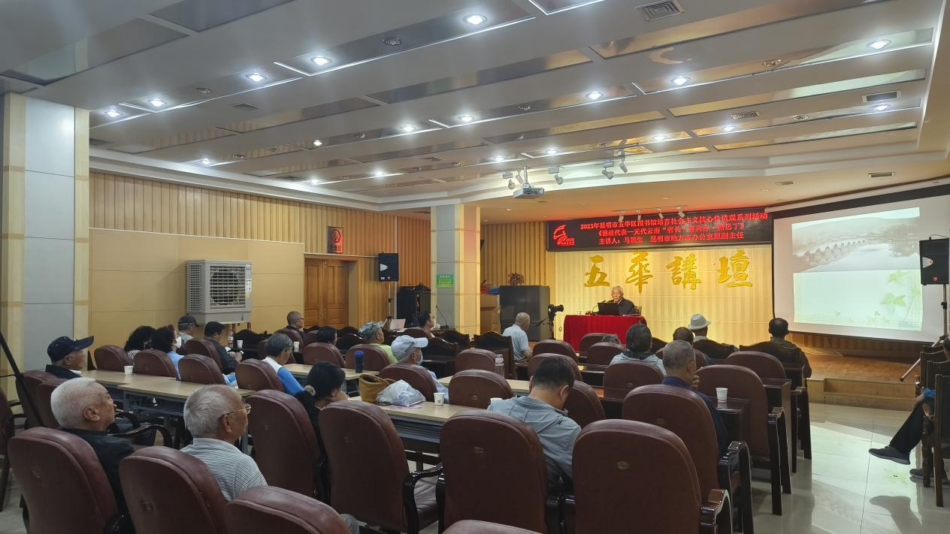
五华区图书馆主讲坛
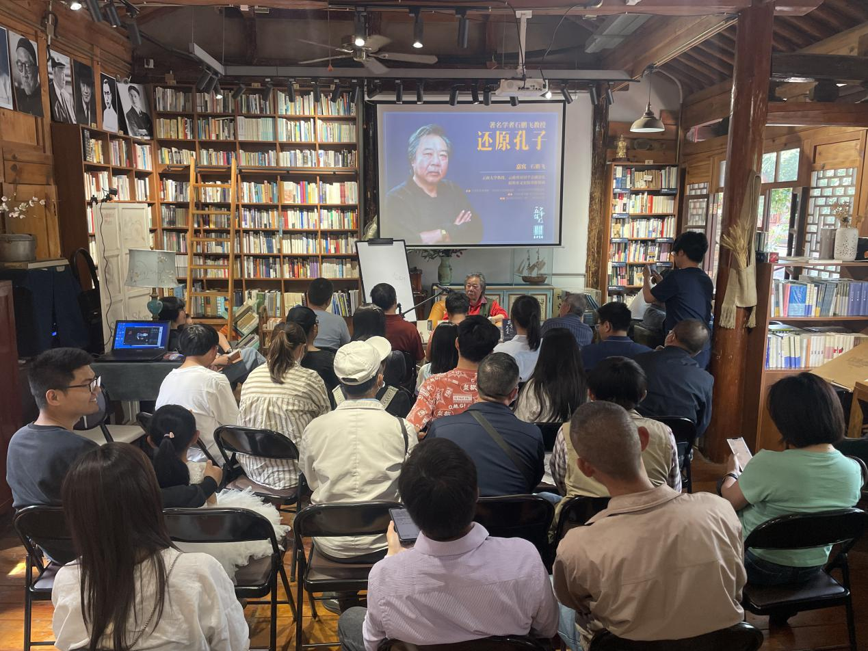
东方书店开展五华讲坛

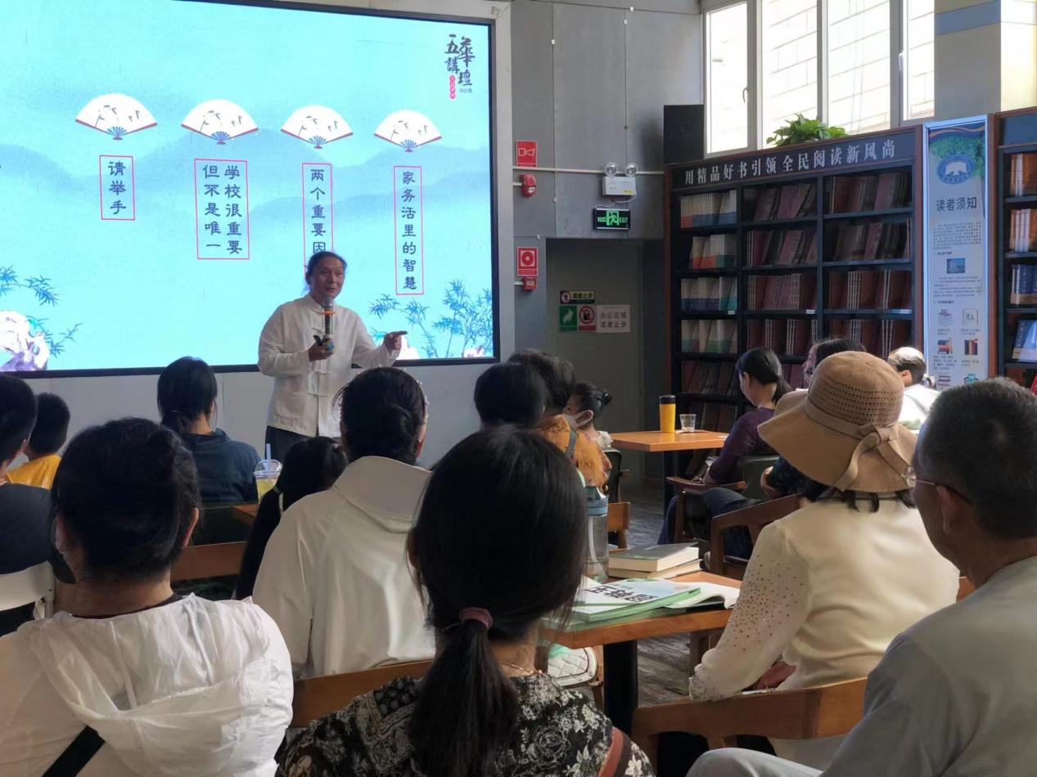
新华书店五华分公司开展五华讲坛

2.3.2“五华读书节”
2023年4月23日至29日，是文化和旅游部确定的2023年“公共图书馆服务宣传周”。4月23日，也是联合国教科文组织确定的第二十八个“世界读书日”。为进一步推动全民阅读，充分发挥公共图书馆在建设云南文化强省、构建“书香云南”中的重要作用，鼓励和引导社会大众走进图书馆、利用图书馆，五华区图书馆积极响应云南省图书馆号召和全省各级公共图书馆共同举办以“滋养民族心灵 培育文化自信”为主题的“公共图书馆服务宣传周”系列阅读推广活动，为广大读者准备了多项丰富多彩的线上线下活动。
以下紫色部分跟前面的活动有重复，是否需要保留？
1.4•23世界读书日暨“五华读书节”启动仪式
活动时间：4月22日14:30至18:30
活动地点：顺城购物中心南庭广场
活动简介：通过举行 2023年“4·23世界读书日”暨“五华读书节”启动仪式，让读者和公众参与到“阅美五华”摄影展、趣味国学•传承文脉、春日帐篷书房等阅读活动中来，感受读书的乐趣，提升全民阅读的积极性。
2.2023年公共图书馆服务宣传周启动仪式暨五华区图书馆24小时城市书房揭牌活动
活动时间：4月23日9:30至11:30
活动地点：五华区图书馆一楼24小时城市书房
活动简介：昆明市五华区图书馆“24小时城市书房”打造了以市民阅读需求为中心的“小而美”城市阅读空间，让大家在家门口就可以享受有温度、有情怀的公共阅读服务，丰富了文化生活。值此2023年第28个世界读书日到来之际，昆明市五华区图书馆为设立在图书馆里的这家“24小时城市书”房揭牌，让更多的读者和市民知道有一个全新的阅读空间在您身边。
3.五华讲坛——《声韵之美—诗经作品的吟诵》公益讲座
活动时间：4月23日 14：30至17:00
活动地点：五华区图书馆一楼报告厅
活动简介：邀请昆明市书林二小语文高级教师，从语言的音韵美、语言的形式美、语言的风格美等方面和读者分享了解作品。
4.五华区“阅美五华”主题摄影暨“4.23世界读书日”系列活动作品线下展览
活动时间：4月23日至5月23日
活动地点：五华区图书馆二楼展厅
活动简介：五华区“阅美五华”主题摄影暨“4.23世界读书日”系列活动共收到摄影爱好者投稿作品716副，初筛其中217副，分为8大组4月13日至4月17日在官方微信公众号平台进行投票，4月18日通过专家终选出100副作品，4月23日——5月22日将在五华区图书馆二楼展厅展出。
5.办证有礼——阅读“筷乐”
活动时间：4月23日至5月23日
活动地点：五华区图书馆3楼服务台
活动简介：活动期间到五华区图书馆办理借书证的读者均可获得 筷子礼盒一份。

6.“送书进校园”阅读推广活动
活动时间：4月23日14：30至15:30
活动地点：龙翔小学
活动简介：龙翔小学是我馆2023年在馆外设立的未成年人阅读推广服务场所，通过阅读推广服务激发未成年人读书热情，营造未成年人爱读书、好读书、读好书的良好阅读氛围。作为“五华区图书馆未成年人阅读推广示范点”我馆将通过“送书进校园”丰富了学生们的阅读资源，让学生们获取到了更多知识和信息。
7.“诵读经典美文•创造美好生活”助残朗读活动
活动时间：4月25日 9:30至11：20
活动地点：五华区图书馆二楼展厅
活动简介：在世界读书日到来之际，为了丰富残疾休养员这一特殊群体的文娱生活，陶冶休养员们的艺术素养，提升文化素质，由老师带领诵读经典美文，创造美好生活—高尔基作品:《海燕》以阅读促学，打造残疾休养员积极向上的美好文化氛围。
8.2023年讲述人大赛
活动时间：4月28日至7月31日
活动地点：五华区图书馆一楼报告厅
活动简介：2023年4月28日发布2023年讲述人大赛活动方案，5月18日在五华区图书馆完成初赛，6月20日参加市图书馆组织的复赛，7月参加省图书馆完成决赛。
线 上 活 动
1.寻找最美讲书人
活动时间：4月17日至4月30日
活动方式：线上（五华区图书馆微信公众号）
活动简介：与一本书的“相遇”，是穿越时空与另一个灵魂的对话。但所谓“一千个读者心中有一千个哈姆雷特”，所以本次活动我们不限主题，不限形式，只要您热爱阅读，就可以参与。期待您把读过的好书，与我们分享。
2.影视原著作品展会
活动时间：4月17日至4月30日
活动方式：线上（五华区图书馆微信公众号）
活动简介：活动依托微信公众号及新语听书 APP 进行开展。以当前热播 IP，改编影视剧为切入点，通过公众号推文、海报展示成功改编为影视作品的经典文学书籍，引导读者浏览并收听相关有声书，并通过有奖问答形式，激发读者阅读兴趣，营造多读书、读好书的良好阅读氛围。
3.线上知识竞赛
活动时间：4月17日至5月5日
活动方式：线上（五华区图书馆微信公众号）
活动简介：“青春筑梦 强国有我”学习宣传贯彻党的二十大精神主题教育活动
4.“春阳和煦飞花行令”
活动时间：4月17日至4月27日
活动方式：线上（五华区图书馆微信公众号）
活动简介：本次诗词大会为线上闯关形式，一共设置4个关卡，完成全部关卡即为通关，除系统提供的闯关挑战次数之外，每日还可通过微信运动步数获取额外挑战机会。
5.红色故事绘
活动时间：4月22日至4月23日
活动方式：线上（五华区图书馆微信公众号）
活动简介：二万五千里长征路途中记录了许多感人故事和英雄事迹，活动以长征路线为引线，以事件发生时间或地点为标记点，活动期间，读者每日参与一次阅读+打卡，每次打卡完成后将获得一个通关道具，如棉衣、斧头、雨鞋等，最终集齐全部道具的若干名读者，可获得奖品。
6.“阅读百部经典点亮历史星河”——《中华传统文化百部经典》阅读推广活动
活动时间：4月20日至7月31日
活动方式：线上（五华区图书馆微信公众号）
活动简介：“阅读百部经典点亮历史星河”——《中华传统文化百部经典》阅读推广活动。平台将提供《百部经典》目前已出版的60本书籍部分内容，供读者在线阅读。读者每有效阅读15分钟系统将自动发放“星星碎片”1块，25块“星星碎片”换1颗“发光星星”，每颗“发光星星”可以在“历史星河图”点亮。
8.五华区“阅美五华”主题摄影暨“4.23世界读书日”系列活动作品线下展览
活动时间： 4月23日至5月23日
活动方式：线上（五华区图书馆微信公众号）
活动简介：五华区“阅美五华”主题摄影暨“4.23世界读书日”系列活动共收到摄影爱好者投稿作品716副，初筛其中217副，分为8大组4月13日至4月17日在官方微信公众号平台进行投票，4月18日通过专家终选出100副作品，4月23日在我馆公众号上展出。
2.2.3暑期少儿培训
为体现特殊群体享受文化惠民、利民的权利，充分发挥公共图书馆作为“少年儿童第二课堂”的阵地作用，丰富广大少年儿童的暑期文化生活。从7月17日开始到8月25日结束，历时6周；免费为7——12岁的少年儿童开设“书海漫游”、“一双小巧手”、“小小主持人”、“童心绘未来”“优秀经典少儿电影展”、“小小图书管理员”、“暑期作业帮”7个主题活动内容，每班招收20名学员，报名信息才发出，七个培训班名额就全部报满，吸引了150多名学生报名参加。除此之外，担任课程的教师均为在校大学生，五华区图书馆成为了在校大学生社会实践基地，她们作为暑期志愿者团队的成员，将一直陪伴孩子们渡过整个暑期。
活动剪影：
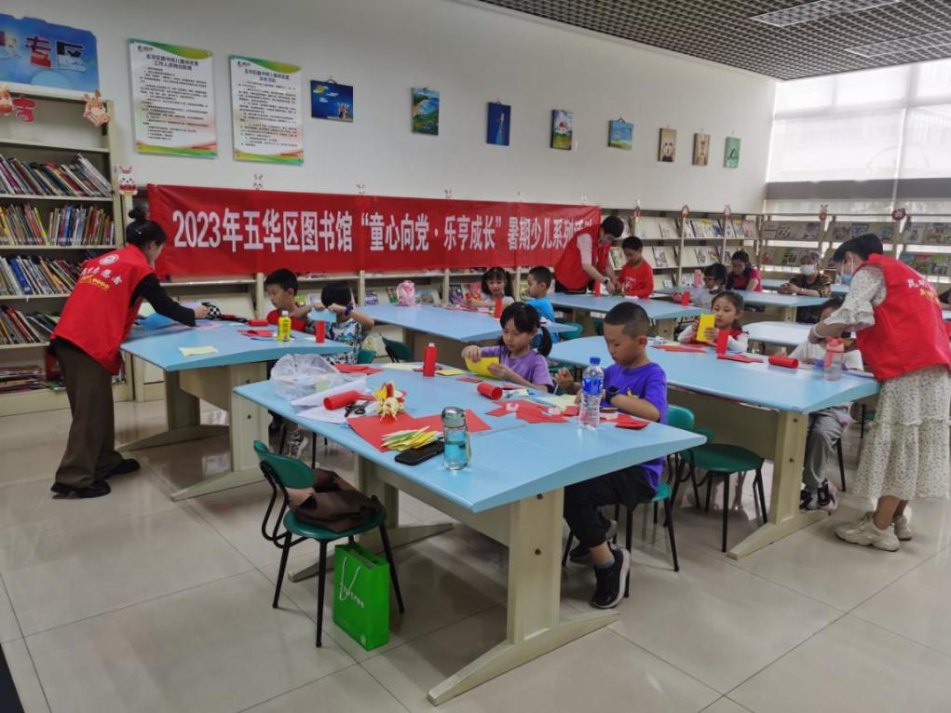
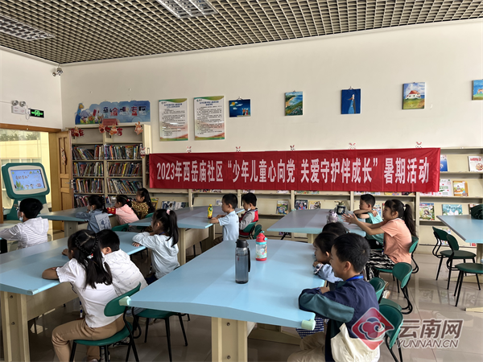

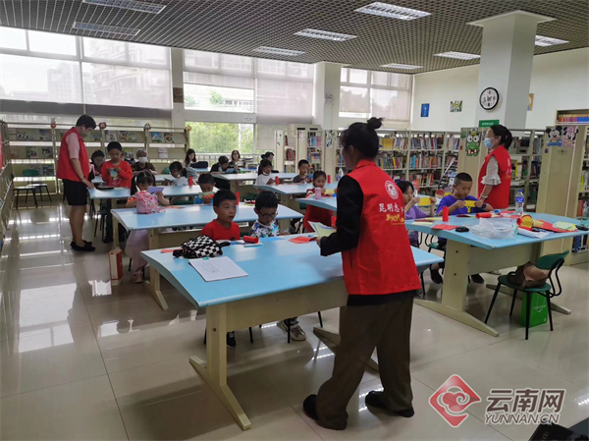

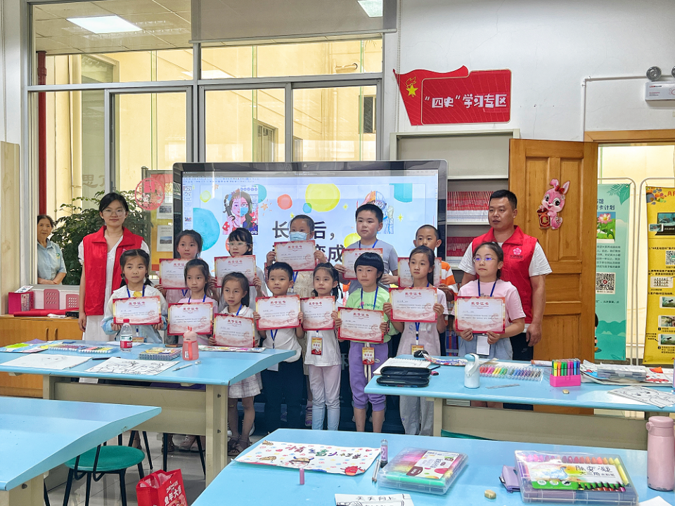

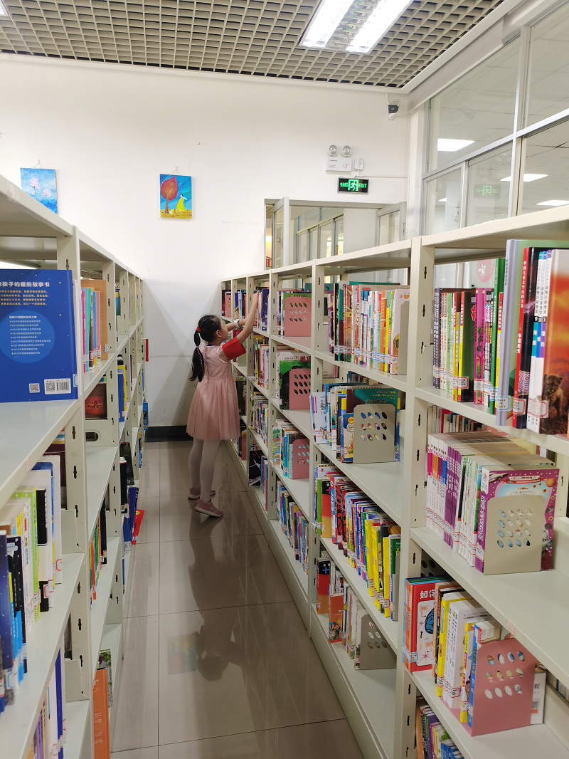

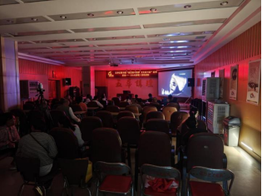

2.2.4“你挑书 我买单”
为了更有针对性地满足广大读者的阅读需求，最大限度地方便读者借阅最新最感兴趣的图书，五华区图书馆联合昆明新知集团小西门店、昆明春晓图书集团南亚店共同推出“你挑书我买单”读者荐书活动。此次活动作为“五华读书节”系列活动之一，旨在激发广大市民的阅读热情，营造全社会浓厚的读书氛围。
“你挑书我买单”活动自2013年起已经开展，凡是持有五华区图书馆借书证的读者都可在以上两家书城挑选心仪的图书（限3本）（可选择的图书范围包括文艺小说、社会科学、自然科学、工程技术等普通图书，码洋价格不超过100元，且是图书馆无馆藏的图书限4本），到指定服务窗口即可现场办理借阅手续，成为新书的第一位读者。把图书选购权交给读者，拉近图书馆与读者之间的距离，将进一步丰富图书馆的馆藏资源，提高图书资源的利用率，是五华区图书馆为昆明市民推出的一项文化惠民活动。今后，图书馆会将此项活动做成常态化，并逐步增加更多服务点，形成覆盖全市区范围的服务体系，以便最大限度地方便读者借阅图书。
2023 年五华区图书你挑书 我买单 活动 继续与新华书店昆明书城和春晓书店合作。春晓书店 共荐购图书2136册，价值85970.4，参与读者213名。

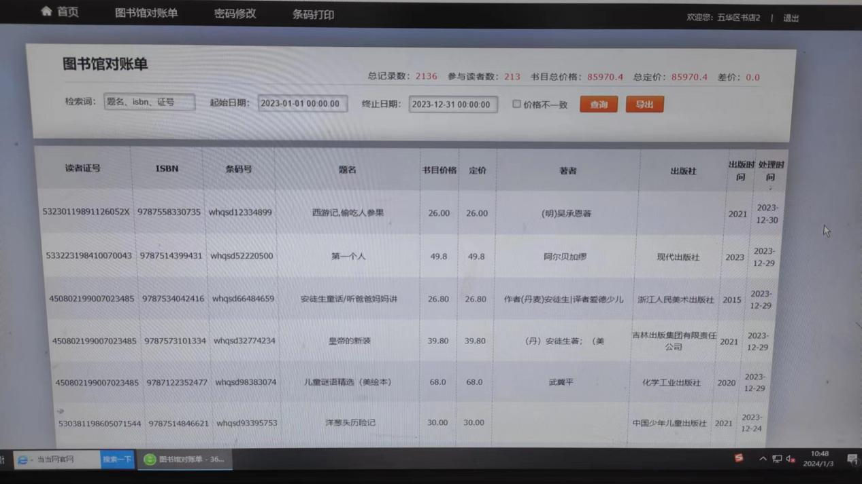

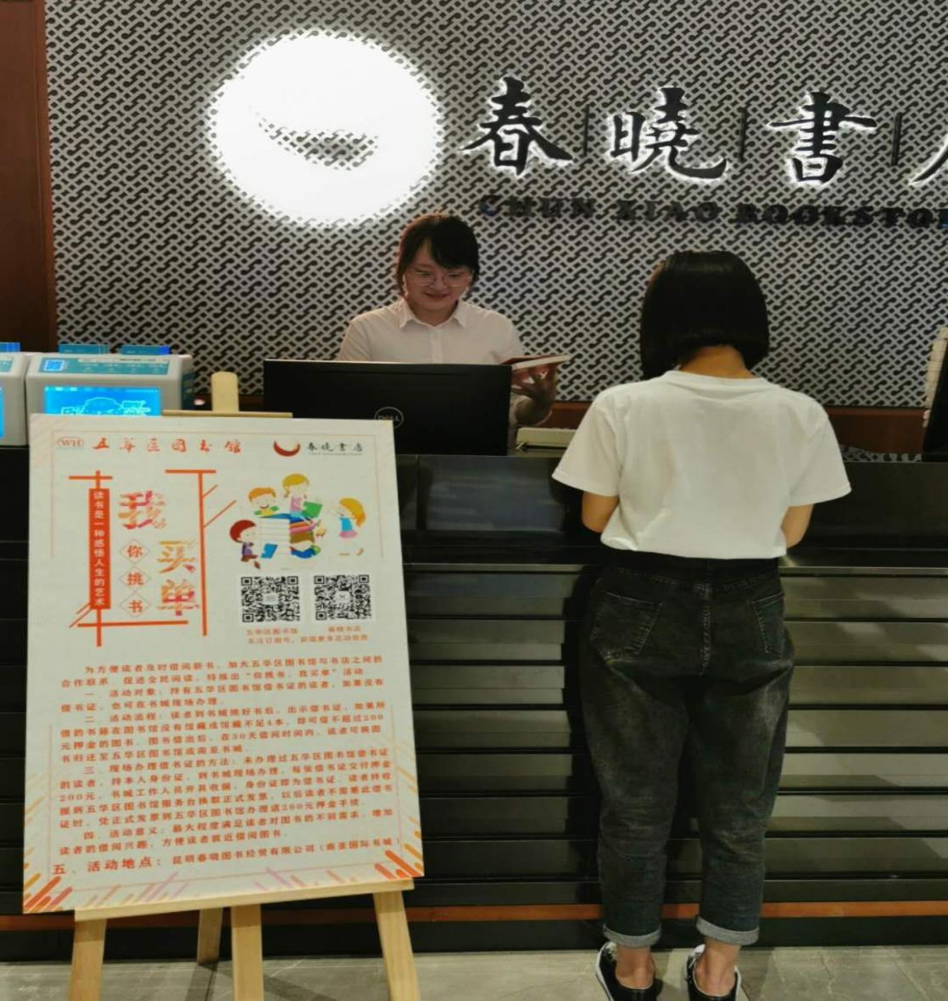
新华书店 共荐购图书2494册，价值128055.09，参与读者276名。
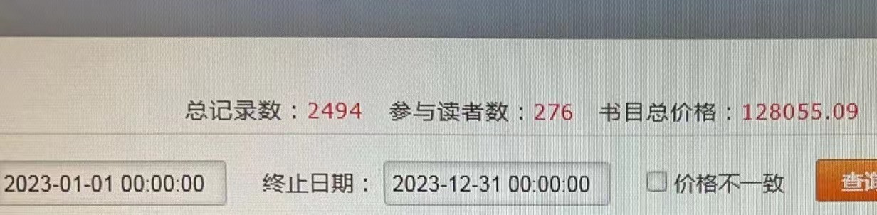
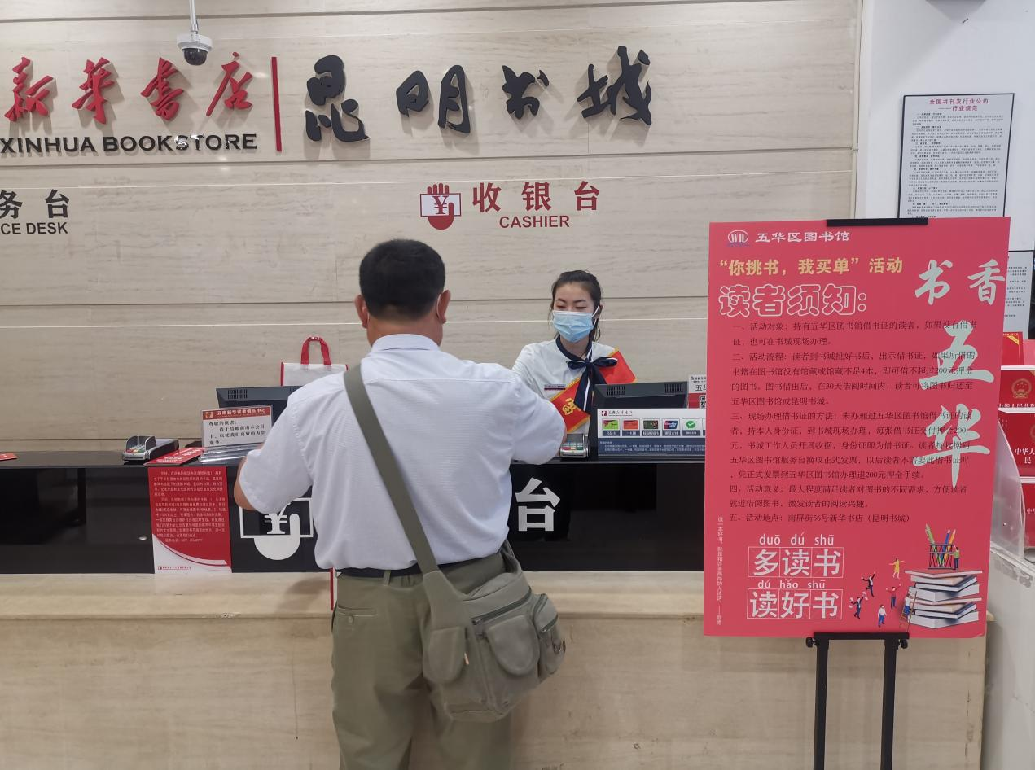

三、文献服务

3.1馆藏情况

3.1.1 总馆馆藏统计
文献种类 | 2023年新增入库 | 2023年新增入库
 | 种数 | 册数
社科图书 | 806 | 937
自科图书 | 202 | 242
文艺图书 | 800 | 1009
少儿图书 | 2185 | 2869
社区图书 | 5036 | 6124
地方文献 | 85 | 126
资料书库 | 195 | 195
中文期刊 | 666 | 8359
2023年新增藏量 | 8665 | 11575
2023年总藏量 | 180168 | 476438

3.1.2 数字资源统计
数字资源总存储容量（TB）：297TB

3.1.3 数字资源链接
序号 | 数字资源名称 | 访问地址
1 | 博看期刊数据库 | 1.图书馆网站http://www.bookan.com.cn/whqlib/  2.图书馆1、2楼博看触屏机  3.图书馆微信公众号
2 | 读秀知识库 | 图书馆网站：http://www.duxiu.com
3 | 红色故事绘看展览 | 图书馆微信公众号
4 | 红色故事绘 | 图书馆3楼触屏机
5 | 新语听书 | 1.图书馆网站：http://www.xinyulib.com.cn/lib/index/  2.图书馆微信公众号
6 | 中科VIPExam考试  学习资源数据库 | 1.图书馆网站http://www.vipexam.cn  2.图书馆微信公众号
7 | 喜马拉雅有声书 | 1.图书馆2楼“智慧有声红色阵地”  2.云南解放纪念馆“智慧有声红色书屋”
8 | “畅想之星”电子书 | 图书馆网站http://www.cxstar.com/whq.htm
9 | “中文在线”电子书 | 图书馆网站http://192.168.2.128:8088/
10 | 古籍资料库 | 图书馆网站http://www.whtsg.org.cn/whrarebook
11 | 文史资料选集 | 图书馆网站http://www.whtsg.org.cn/whhistory
12 | 五华讲坛视频库 | 图书馆网站http://116.52.253.100:90/#/videos
13 | 读连体服务平台 | 图书馆微信公众号
14 | 网络书香·阅见美好 | 图书馆微信公众号

3.2流通情况

3.2.1 2023年读者服务人次，（红色为办公室统计，与读者服务部有出）入
内容 | 人次
总流通人次（借、还） | 131648（254582）
读者到馆人次 | 55626（254582）

3.2.2 2023年读者借阅情况
内容 | 外借次数 | 外借册次（种数）
图书馆借阅量 | 55626 | 64071 55694
自助借还机借阅量 | 1521515 | 30635

3.2.3 读者证
内容 | 数量
2023年新增读者证件 | 549
累计读者证 | 8260

3.2.4 2023年网站、自媒体服务统计
自媒体服务
网站浏览量 | 微信点击量 | 其他服务
8268169 | 58835

3.2.5 2023读者活动情况统计（线上+线下）
内容 | 数量 | 人次
讲座 | 37 63 | 3900 5138
展览 | 39 11 | 5600 8355
培训 | 16 | 786

为进一步提高图书馆馆员、街道、社区文化专干的综合素质和业务能力，充分发挥文化服务在各项工作中的积极作用，2023年全年五华区图书馆共举办各类讲座37（63）场次，参加人数3900（5138）人次；举办展览39场次，参观群众5600人次；开展培训16场次，参加人数786人。极大地丰富了群众的人文生活品质，提升了各街道社区文化专干的能力水平，进一步提高服务读者的能力。

3.3地方文献工作情况概述
通过收集、整理和加工，已经建立了五华区特色的地方文献资料书库。截止2023年12月31日，入藏的地方文献资料共计11851种，14873册。涵盖了：文学，艺术，历史，教育，语言，学术，经济，等地方的历史和发展内容。
地方文献阅览室，定期每周四向读者免费开放，为读者提供在馆阅读服务。我馆一直在积极探索地方文献资源的建设和保护珍贵历史传统文化的有效措施。
每周四定期开放阅览室，接受读者地方文献资料的问询和查找。2023年共收到3个课题的文献查找服务需求，包括昆明市护国运动、涉及昆明市五华区和涉及五华区图书馆相关文献的查找。
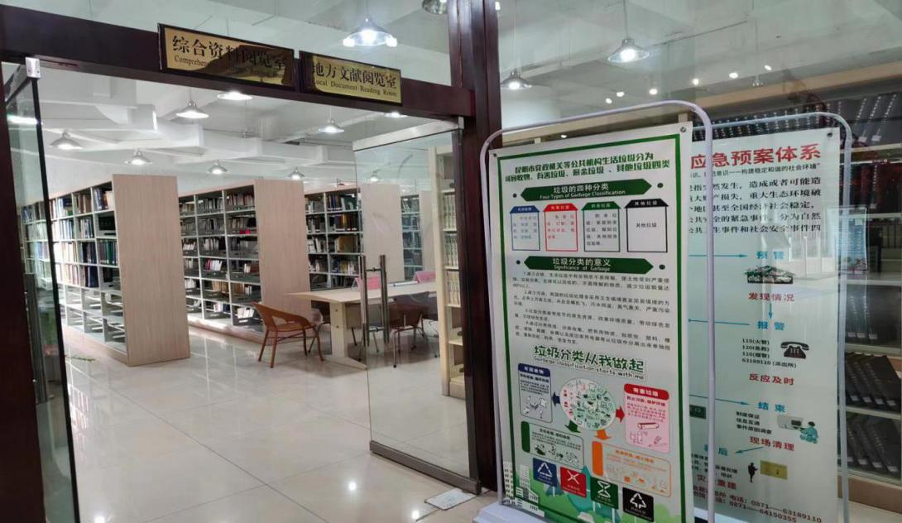
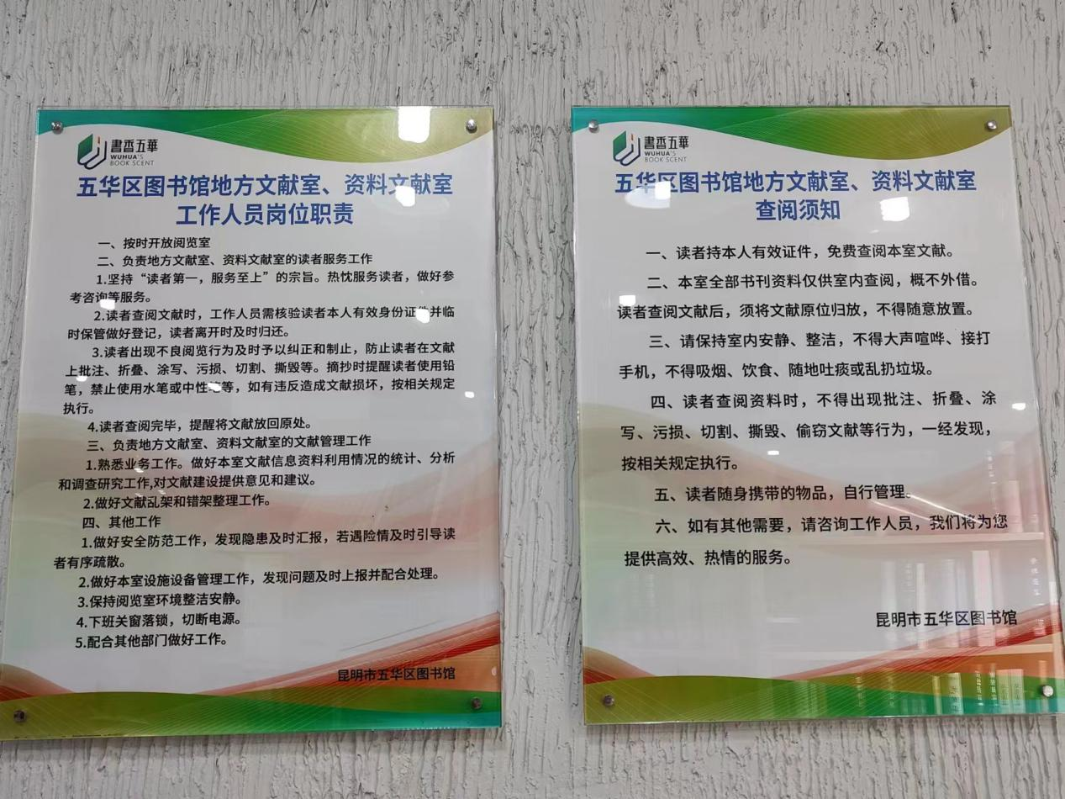

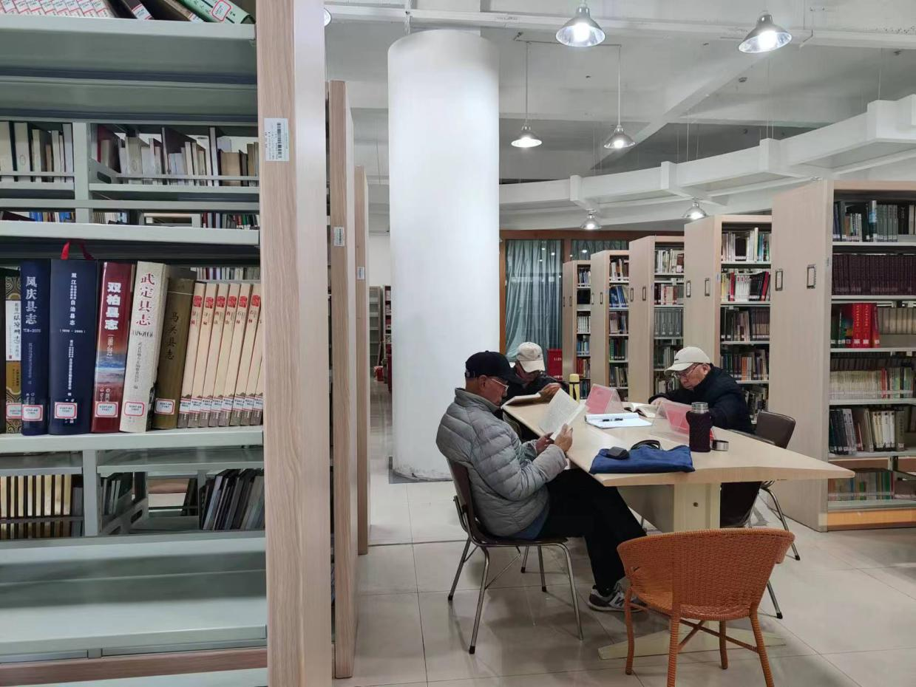

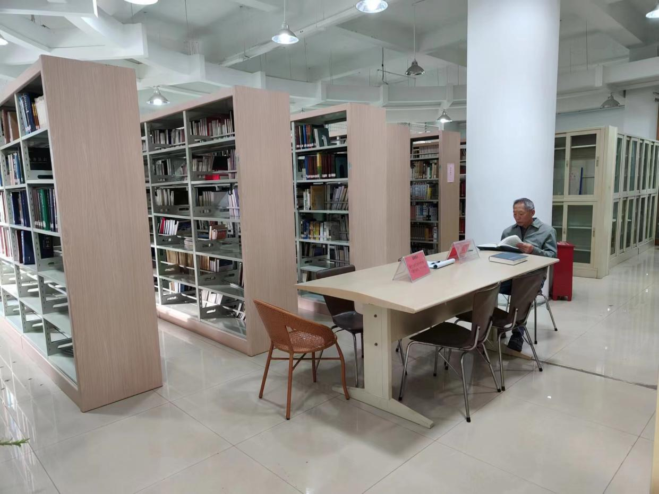

四、信息化建设

4.1图书馆网站
为更好地服务好广大的读者，我馆与时俱进，在原有的基础上，逐步地完善数字化图书馆建设，朝着全民阅读趋势下的智慧化图书馆方向发展。在馆内建设了可以在移动端自适应风格的智慧云图门（www.whtsg.org.cn），让读者通过移动端就可以更加方便了解图书馆的最新动态，使用图书馆的阅读资源和服务功能。
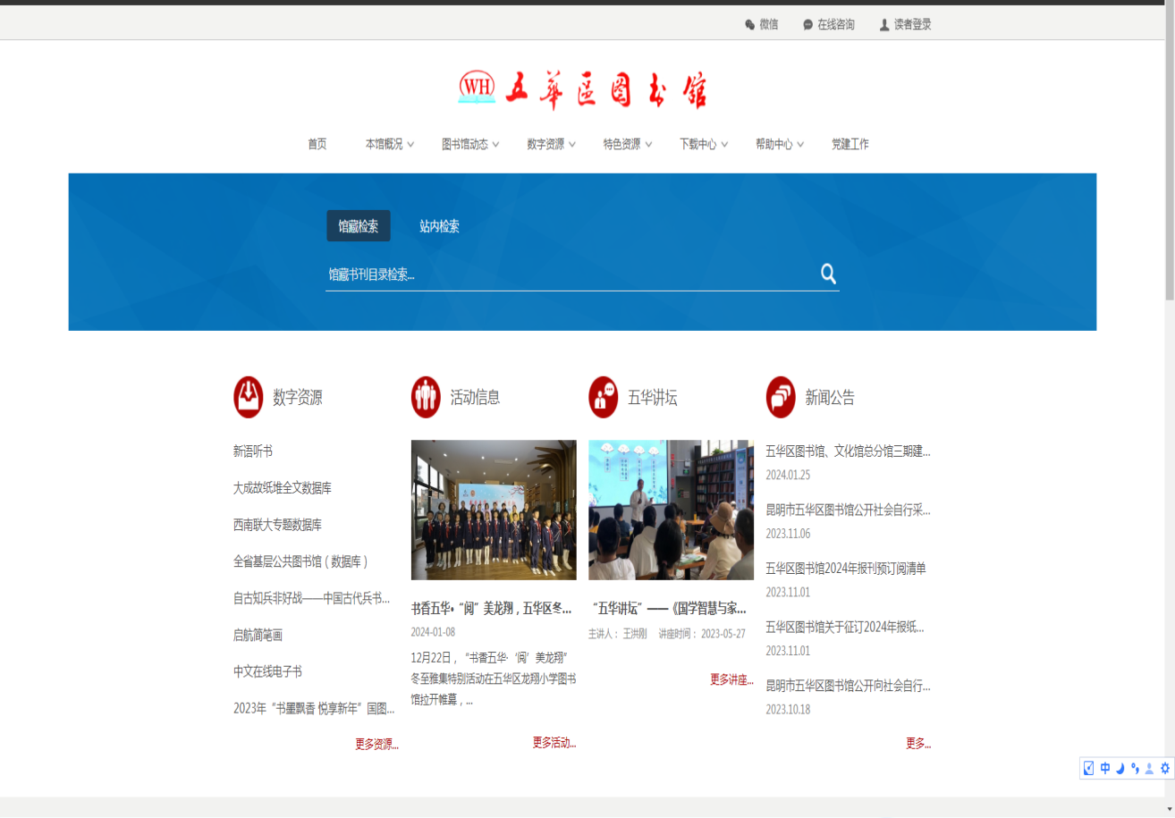

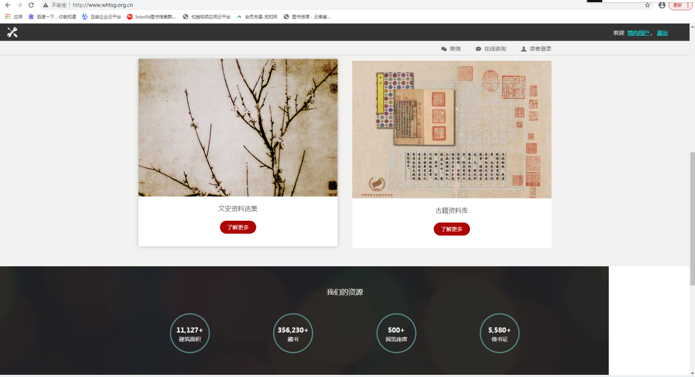
pc端的访问界面
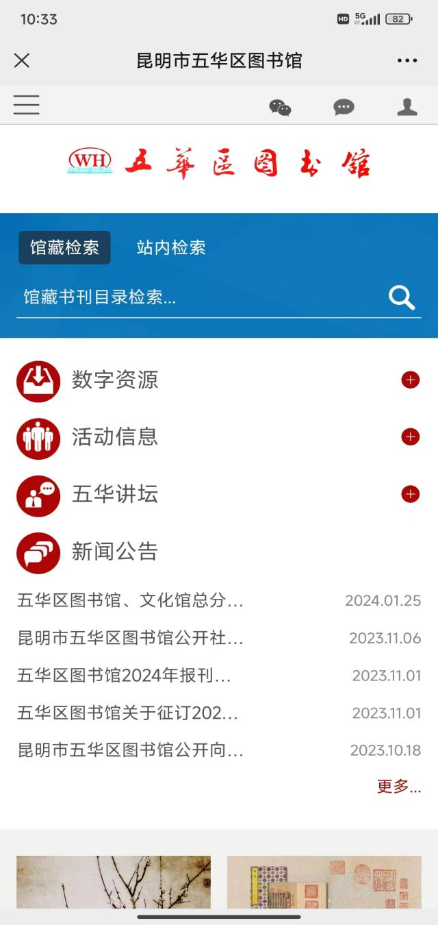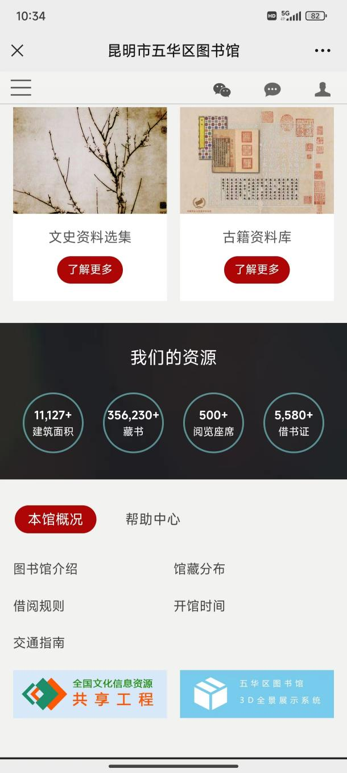
移动端的访问界面

4.2图书馆微信公众号
馆内最新活动、阅读推荐随时掌握，同时还包括了各类数字资源阅读服务、读者微服务平台等等。

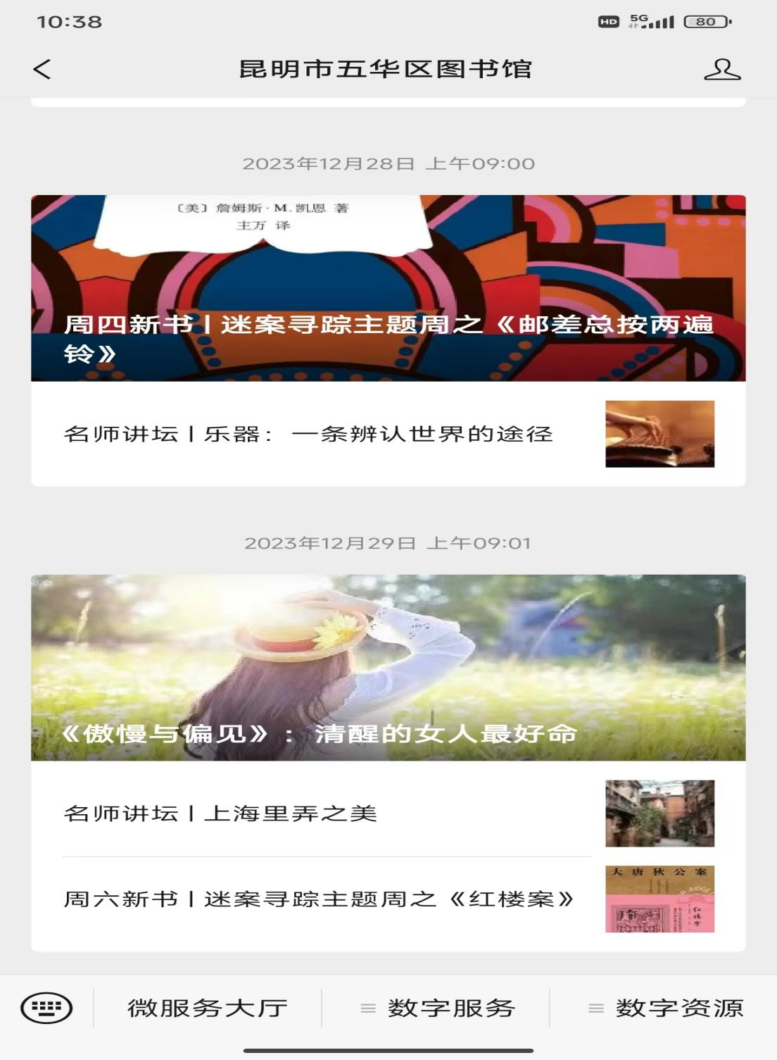

五、总分馆制建设概述
2023年，总分馆建设持续发展。目前已建设有120个全民阅读服务点、10家街道综合文化站和95个社区图书室（农家书屋），藏书情况如下表所示：
2023年总分馆藏书情况
序号 | （所属馆藏地点） | 种数 | 册数
总馆 | 昆明市五华区图书馆 | 180168 | 476438
1 | 大观富春社区 | 1460 | 1743
2 | 大观建工社区 | 327 | 327
3 | 大观顺城社区 | 1747 | 1988
4 | 大观三合营社区 | 2611 | 2946
5 | 大观文化站 | 1726 | 1729
6 | 大观新闻里社区 | 1737 | 1933
7 | 大观小西门社区 | 1645 | 1834
8 | 大观棕树营东区社区 | 318 | 318
9 | 大观篆塘社区 | 336 | 336
10 | 丰宁春晖社区 | 1879 | 2089
11 | 丰宁虹山东路社区 | 1154 | 1359
12 | 丰宁虹山南路社区 | 1104 | 1174
13 | 丰宁虹山中路社区 | 1347 | 1639
14 | 丰宁黄土坡社区 | 942 | 1173
15 | 丰宁洪园社区 | 795 | 953
16 | 丰宁昆建路社区 | 1008 | 1069
17 | 丰宁社区 | 1087 | 1293
18 | 丰宁文化站 | 1811 | 1844
19 | 护国金牛街社区 | 1410 | 1724
20 | 护国景星街社区 | 1273 | 1532
21 | 护国南屏街社区 | 1533 | 1771
22 | 护国青年路社区 | 991 | 1185
23 | 护国文化站 | 1095 | 1211
24 | 护国文庙社区 | 1493 | 1651
25 | 护国威远街社区 | 1297 | 1574
26 | 护国祥云街社区 | 1501 | 1682
27 | 黑林铺国际花园社区 | 653 | 659
28 | 黑林铺红盛园社区 | 908 | 940
29 | 黑林铺海源社区 | 1275 | 1475
30 | 黑林铺锦兴苑社区 | 1214 | 1232
31 | 黑林铺科奥社区 | 923 | 972
32 | 黑林铺康宏社区 | 319 | 328
33 | 黑林铺梁家河社区 | 639 | 672
34 | 黑林铺龙院社区 | 1277 | 1297
35 | 黑林铺眠山社区 | 939 | 964
36 | 黑林铺沙沟社区 | 371 | 372
37 | 黑林铺社区 | 696 | 763
38 | 黑林铺团山社区 | 555 | 559
39 | 黑林铺文化站 | 1777 | 1794
40 | 黑林铺万裕社区 | 358 | 358
41 | 黑林铺西城社区 | 325 | 327
42 | 黑林铺鑫世社区 | 286 | 288
43 | 黑林铺新域社区 | 934 | 959
44 | 黑林铺玉峰社区 | 815 | 824
45 | 黑林铺昭宗社区 | 940 | 970
46 | 华山北门社区 | 1449 | 1524
47 | 华山翠湖社区 | 323 | 323
48 | 华山翠湖西路社区 | 1373 | 1611
49 | 华山水晶宫社区 | 1243 | 1385
50 | 华山五华山社区 | 1587 | 1773
51 | 华山文化站 | 745 | 745
52 | 华山文林社区 | 1476 | 1862
53 | 华山圆通社区 | 1293 | 1502
54 | 华山圆通西路社区 | 1443 | 1667
55 | 红云北仓社区 | 1070 | 1283
56 | 红云岗头社区 | 1548 | 1767
57 | 红云红锦社区 | 328 | 328
58 | 红云龙锦社区 | 373 | 373
59 | 红云霖雨社区 | 1235 | 1484
60 | 红云社区 | 1867 | 2111
61 | 红云文化站 | 1937 | 1969
62 | 红云幸福家园社区 | 777 | 979
63 | 红云银河社区 | 753 | 955
64 | 红云右营社区 | 691 | 759
65 | 红云月牙塘社区 | 665 | 1168
66 | 莲华虹山社区 | 1106 | 1272
67 | 莲华江岸社区 | 1120 | 1274
68 | 莲华江北社区 | 1053 | 1284
69 | 莲华教场北路社区 | 1360 | 1390
70 | 莲华教场东路社区 | 1034 | 1286
71 | 莲华教场中路社区 | 1110 | 1292
72 | 莲华马村社区 | 1297 | 1410
73 | 莲华苏家塘社区 | 1222 | 1248
74 | 莲华文化站 | 774 | 774
75 | 莲华学府路社区 | 1394 | 1410
76 | 龙翔凤翥社区 | 1431 | 1550
77 | 龙翔红菱社区 | 1134 | 1455
78 | 龙翔茭菱社区 | 390 | 436
79 | 龙翔菱角塘社区 | 1341 | 1538
80 | 龙翔人民西路社区 | 1129 | 1278
81 | 龙翔文化站 | 3523 | 3558
82 | 龙翔西园北路社区 | 1166 | 1228
83 | 龙翔西站社区 | 1068 | 1282
84 | 普吉大塘社区 | 1509 | 1821
85 | 普吉观音寺社区 | 1525 | 1842
86 | 普吉景文社区 | 255 | 309
87 | 普吉联家社区 | 1217 | 1329
88 | 普吉社区 | 1423 | 1683
89 | 普吉同心路社区 | 1530 | 1663
90 | 普吉文化站 | 1896 | 1906
91 | 普吉王家桥社区 | 1490 | 1661
92 | 普吉西景社区 | 381 | 382
93 | 普吉云冶社区 | 658 | 682
94 | 西翥厂口社区 | 2503 | 2957
95 | 西翥大村社区 | 1473 | 1749
96 | 西翥东村社区 | 316 | 317
97 | 西翥陡普鲁社区 | 1267 | 1404
98 | 西翥陡坡社区 | 1921 | 2157
99 | 西翥龙庆社区 | 1329 | 1492
100 | 西翥三多社区 | 328 | 328
101 | 西翥桃园社区 | 314 | 317
102 | 西翥瓦恭社区 | 318 | 319
103 | 西翥文化站 | 768 | 774
104 | 西翥新民社区 | 1623 | 2005
105 | 西翥迤六社区 | 330 | 330

六、馆内组织概述

6.1馆内部门介绍
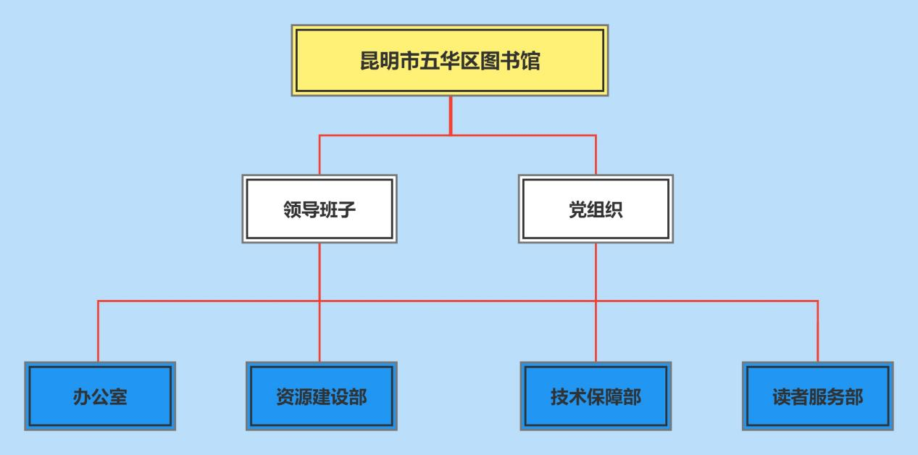

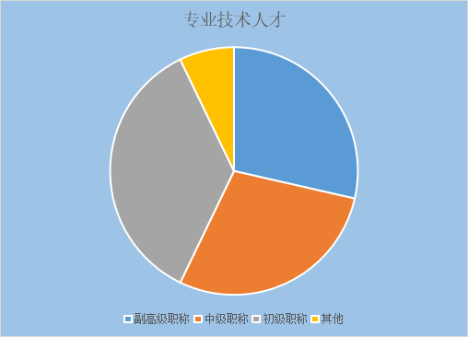

6.2 五华区图书馆理事会
五华区图书馆理事会在五华区文化和旅游局的领导下，坚持党建引领发展，坚持以人民为中心的工作导向，统筹推进图书馆各项工作，履行既定工作目标，完善总分馆服务体系建设，优化公共阅读资源配置，提升阅读服务效能，推动公共阅读服务高质量发展。
2023年，根据上级部门的指导意见，依据《五华区图书馆理事会章程》的规定，组织召开理事会会议一次，遵循“制衡有效、民主决策、程序清晰”的原则，作了2023年图书馆工作情况重点汇报；五华区图书馆、文化馆总分馆项目建设情况汇报；对图书馆新馆的概念设计情况进行通报；通报了省级公共图书馆立法调研情况；通报了24小时城市书房打造，揭牌及运营情况。理事成员对图书馆的发展提出了建议。图书馆将在今后工作中，科学规划，推进图书馆建设和公共阅读服务高质量发展。
理事会成员名单：
朱 娜（五华区文化和旅游局副局长）
丁明勇（五华区图书馆馆长）
保燕妮（五华区图书馆副馆长）
郑千山（中华蒙学会副会长）
谢佳佳（五华区图书馆办公室主任）
苏志海（五华区图书馆资源建设部）
王晓军（五华区宣传部理论教育科新闻出版科科长）
金子强（云南大学教授）
张 禹（云南大学图情系教授）

6.3 五华区图书馆馆务委员会

五华区图书馆馆务委员会成员名单
主 任：丁明勇（党支部书记、馆长）
副主任：保燕妮（副馆长）
委 员：谢佳佳（办公室主任）
赵卫民（读者服务部主任）
苏志海（资源建设部）
秘书长：谢佳佳（兼）

重点工作
7.1安全生产工作
2023年，五华区图书馆定期召开安全生产工作会议和开展安全巡查工作。全年共召开安全生产工作会议3次，开展安全隐患排查12次，消防培训及演练2次，对检查出现的问题，能立行立改的立即整改到位，不能立行立改变的则提出整改方案、逐一进行整改。同时充分利用新媒体等方式，广泛宣传安全生产的方针政策和法律法规，普及安全知识，强化安全生产事故防范意识。年内组织开展了消防安全演练2次、消防知识培训2期。
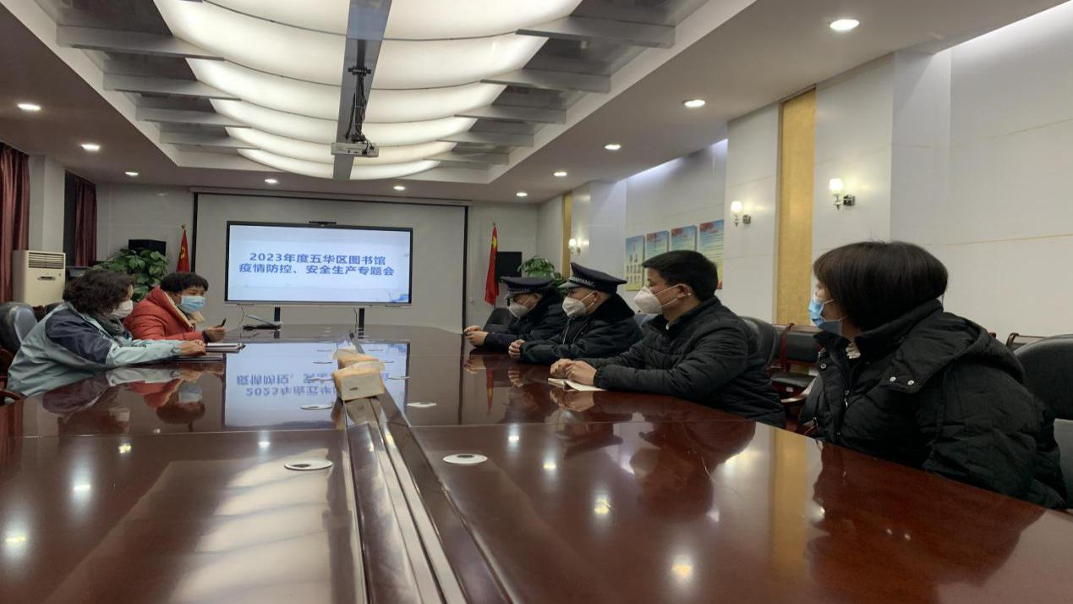
2023年1月20日，五华区图书馆召开专题会议，部署春节期间廉政、安全生产工作。
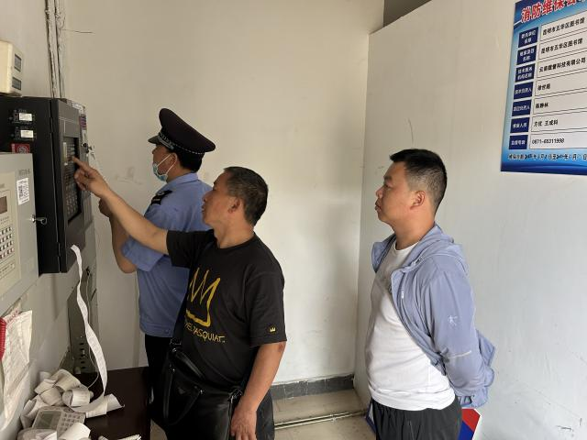
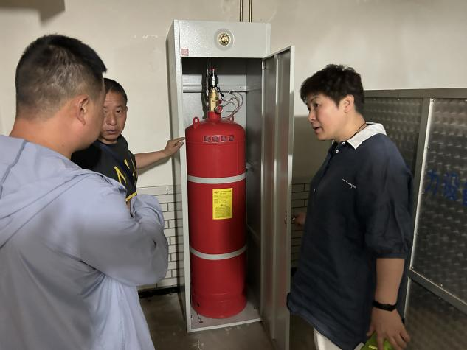
五华区图书馆开展节前安全检查
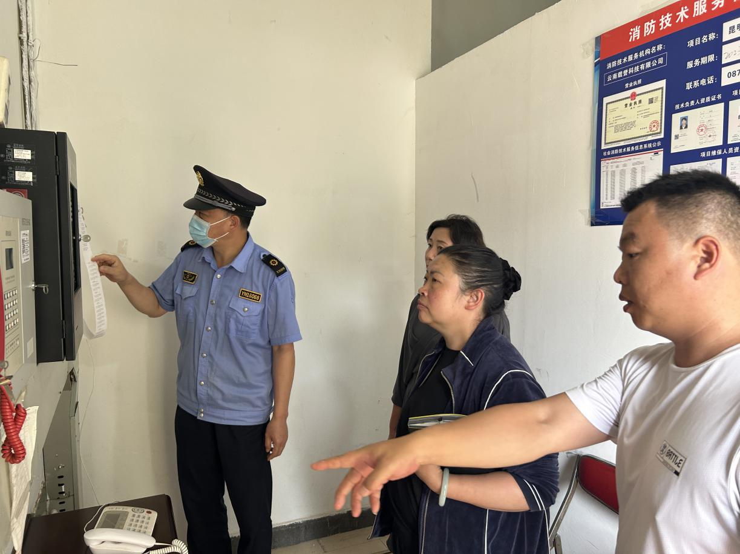
区文旅局分馆副局长到五华区图书馆开展“中秋、国庆”节前安全生产大排查工作
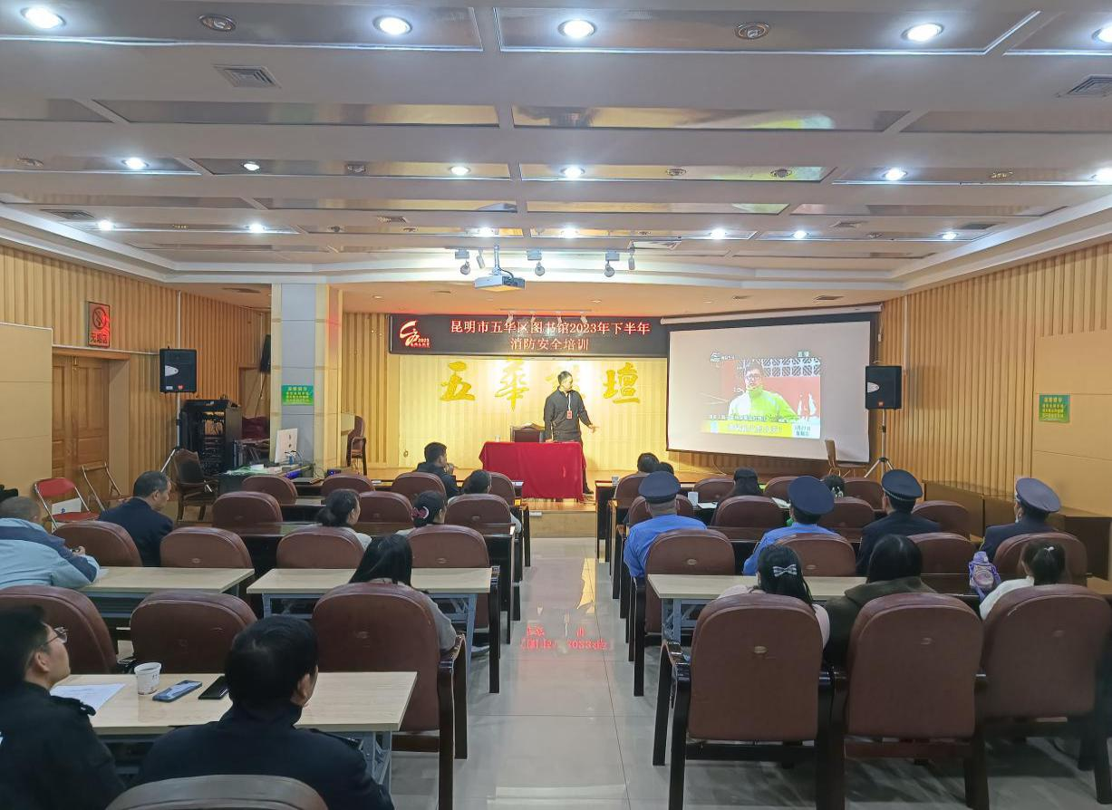
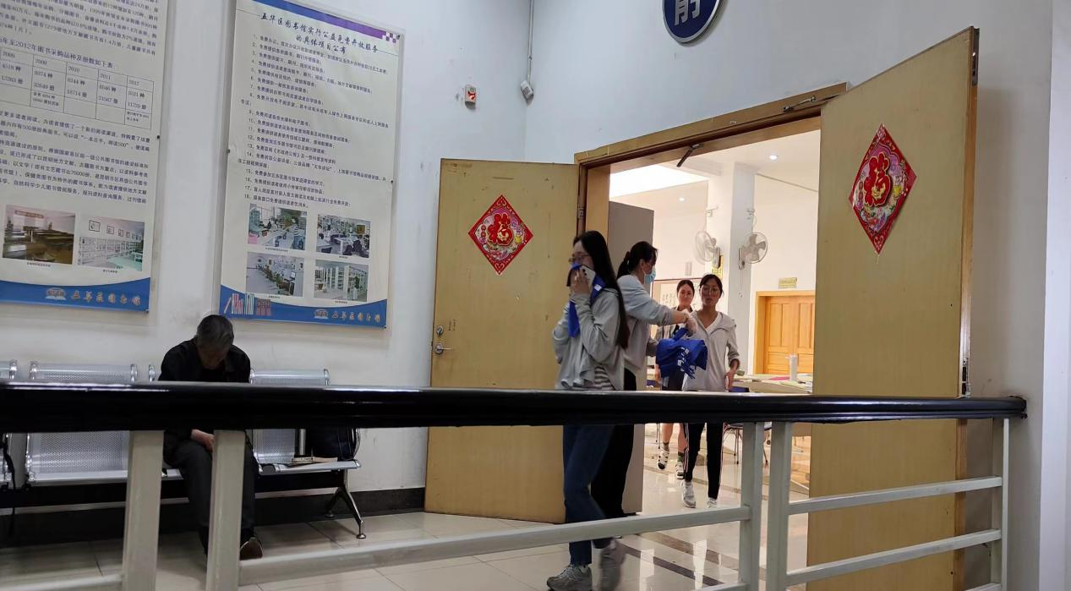

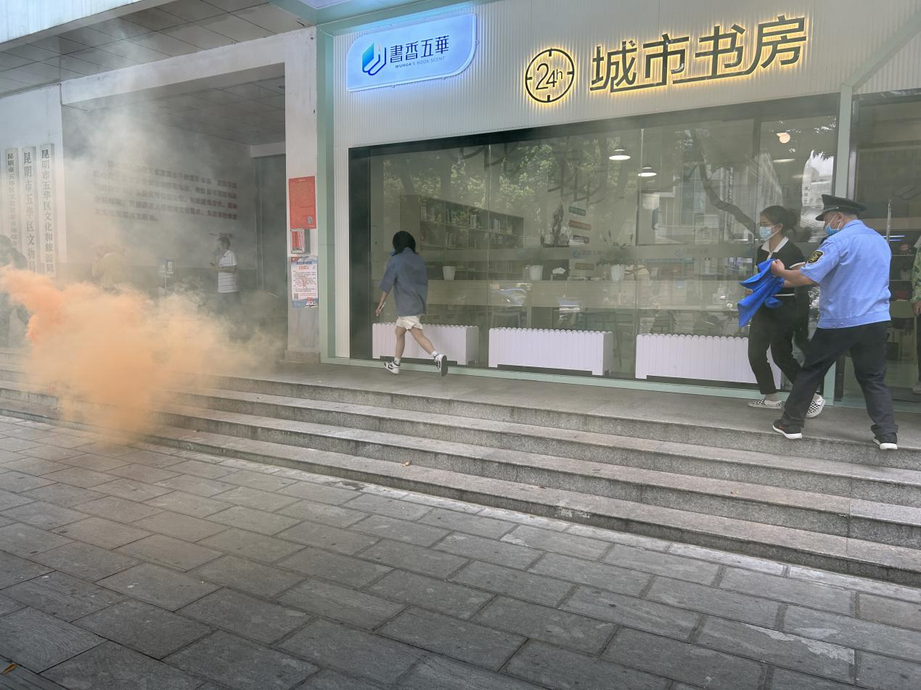
五华区图书馆开展消防演练活动（图书馆工作人员有序疏散读者）
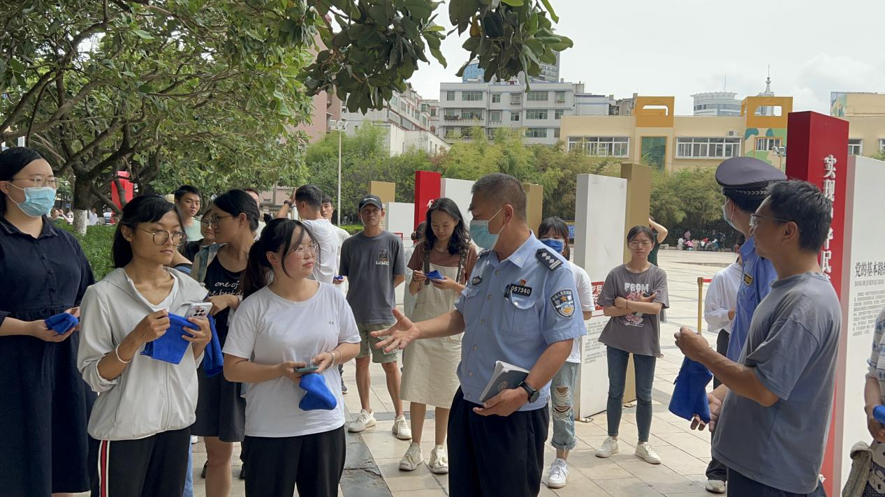
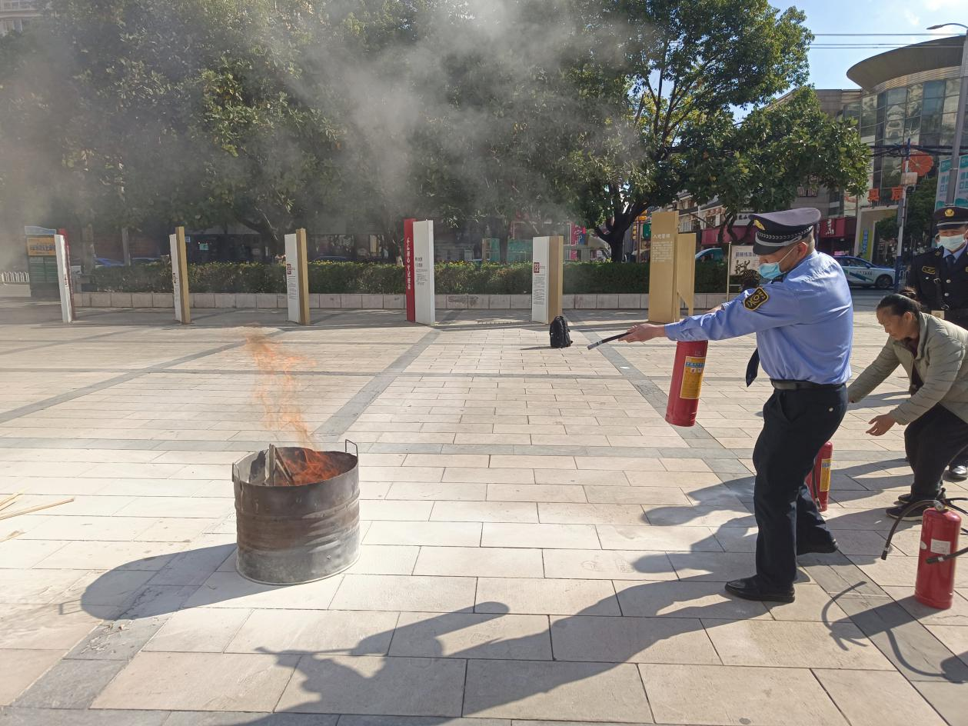五华区图书馆开展消防安全知识培训及演练活动
7.2新型文化空间建设
2023年，五华区图书馆共建成4个新型文化阅读空间，分别是：五华区图书馆24小时城市书房、五华区图书馆龙翔小学未成年人阅读推广示范点、五华区图书馆云纺锯齿厂房分馆、五华区图书馆1950文化空间阅读服务点。
五华区图书馆“24小时城市书房”揭牌开放
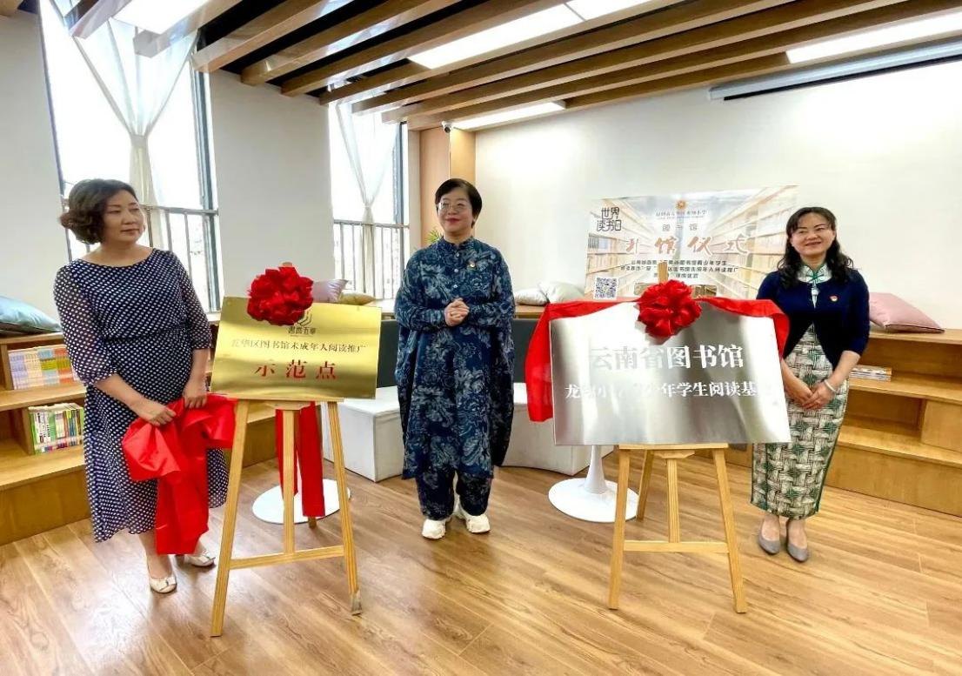
五华区图书馆龙翔小学未成年人阅读推广示范点
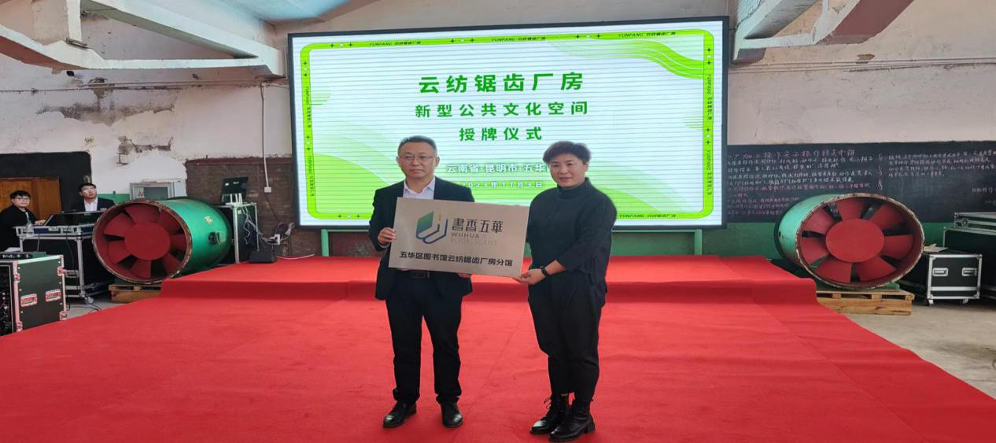
五华区图书馆云纺锯齿厂房分馆
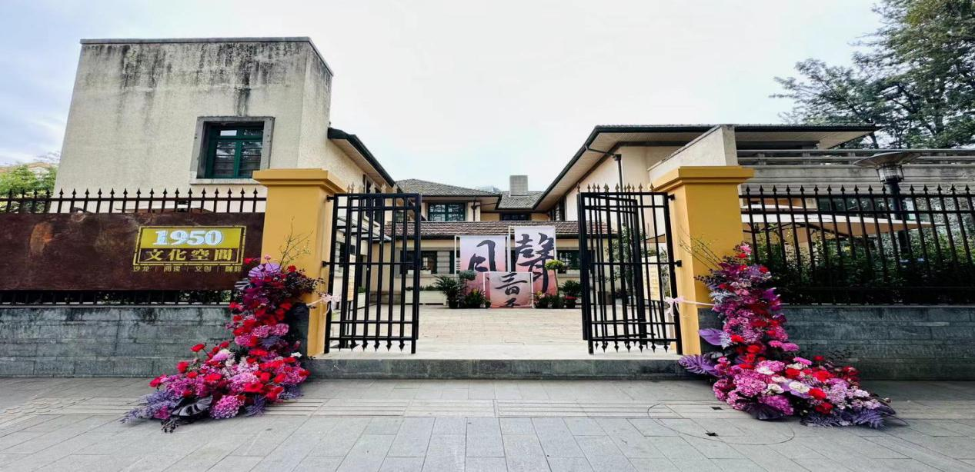
五华区图书馆1950文化空间阅读服务点
新型文化阅读空间的建成、将图书馆的公共文化服务延伸到城市的各个角落，为市民群体提供开放便利的学习娱乐和文化交流空间，形成爱学习，乐阅读，崇尚优秀文化的社会氛围，为构建书香社会打下坚实基础。
八、媒体报道

标题 | 主流媒体 | 新闻链接
精彩纷呈！五华区“书香玉兔 大嘴岳立说翠湖”主题活动在昆举行 | 云南网 | https://m.yunnan.cn/system/2023/02/02/032450347.shtml
 | 腾讯网 | https://new.qq.com/rain/a/20230201A05Y9M00
 | 财经头条 | https://cj.sina.com.cn/articles/view/1667821284/6368eee4020017zzo
 | 新浪网 | http://k.sina.com.cn/article_1667821284_6368eee4020017zzo.html
五华区图书馆开展送书进社区志愿服务活动 | 云南网 | https://m.yunnan.cn/system/2023/02/07/032456843.shtml
《五华讲坛》兔年第一讲：雷强讲述杨慎与云南的故事 | 云南网 | https://m.yunnan.cn/system/2023/02/10/032462460.shtml
五华区举办2023年基层公共文化专干业务知识培训班 | 云南网 | https://m.yunnan.cn/system/2023/03/02/032489597.shtml
五华区图书馆举办“巾帼英雄故事”分享会 | 掌上春城 | https://m.kmzscc.com/zsccv8//art-446874.html?obj_id=446874&open_type=40
书香浸润童年 昆明这个社区开展幼儿绘本阅读志愿服务 | 云南网 | https://m.yunnan.cn/system/2023/03/14/032504966.shtml
五华区图书馆携手云南警官学院开展“学雷锋 品书香”志愿者服务活动 | 云南网 | https://m.yunnan.cn/system/2023/03/16/032507414.shtml
爱读书、读好书、善读书！五华区举办“4·23”世界读书日启动仪式 | 都市时报 | https://dssbh5.i-km.com.cn/art-302634.html
2023年“4·23世界读书日”暨五华区读书节启动 | 昆明信息港 | https://m.kunming.cn/news/c/2023-04-22/13695377.shtml?spm=2689072800?spm=2457562631#/
2023年“4·23世界读书日”暨五华区读书节 | 今日头条 | https://www.toutiao.com/video/7224819884759515704/?wxshare_count=2&tt_from=weixin&utm_source=weixin&utm  _medium=toutiao_android&utm_campaign=client_share&share_token=4ca32128-29fe-4ca4-ad2b-5b14842abd1b&source=m_redirect
昆明五华：世界读书日活动吸引市民打卡 | 学习强国 | https://article.xuexi.cn/articles/index.html?art_id=8147443458444440011&item_id=8147443458444440011&cdn=  https%3A%2F%2Fregion-yunnan-resource&study_style_id=feeds_opaque&pid=&ptype=-1&source=share&share_to=wx_single
24小时城市书房、“阅美五华”主题摄影展……五华区图书馆开展“世界读书日”活动_ | 昆明信息港 | https://m.kunming.cn/news/c/2023-04-23/13695746.shtml?spm=506544719?spm=172242341?spm=1149182605#/
世界读书日|五华区“24小时城市书房”面向市民开放 | 掌上春城 | https://m.kmzscc.com/zsccv8//art-452953.html?obj_id=452953&open_type=40 https://m.kmzscc.com/zsccv8//art-452953.html?obj_id=452953&open_type=40
五华“24小时城市书房”开放 | 昆明日报 | https://kmrb-paper.kbit.kmzscc.com/art-27812.html?id=27812&stamp=314
昆明市五华区24小时城市书房对外开放 | 云南网 | https://m.yunnan.cn/system/2023/04/23/032560485.shtml
五华区首家24小时城市书房开放 | 都市时报 | https://dssbh5.i-km.com.cn/art-302751.html
14全省首家！高规格图书馆落户昆明这所小学 | 春城晚报乐学派 | 全省首家！高规格图书馆落户昆明这所小学 https://mp.weixin.qq.com/s/J099Jrzcbt5m71dACBq6DA
首家“云南省图书馆青少年学生阅读基地”落户龙翔小学 | 云南网 | https://m.yunnan.cn/system/2023/04/23/032560483.shtml
昆明市五华区龙翔小学高规格图书馆开馆 | 人民网 | http://yn.people.com.cn/news/yunnan/n2/2023/0424/c392885-40390352.html
五华区举办“阅美五华”主题摄影展 | 都市时报 | https://dssbh5.i-km.com.cn/art-302752.html
昆明五华24小时城市书房 4月23日面向市民开放 | 中国网客户端 | http://t.m.china.com.cn/convert/c_y0zv8sTV.html
首届蓝花楹诗歌节昆明启幕 以花为媒为文化赋能 | 中新网|云南 | http://www.yn.chinanews.com.cn/news/2023/0517/72183.html
“浪漫五华 诗意生活”首届蓝花楹诗歌节开幕 | 掌上春城 | https://m.kmzscc.com/zsccv8//art-456044.html?obj_id=456044&open_type=40 https://m.kmzscc.com/zsccv8//art-456044.html?obj_id=456044&open_type=40
“刚毅坚卓 不负青春”主题分享会在昆举办 | 云报客户端 | http://ynrb-h5.yndaily.com/#/detail/normal/5288900675896320
.五华区图书馆流动服务车为视障人士“送书上门” | 掌上春城 | https://m.yun.kmzscc.com/publicity/article/202305/6795.html https://m.yun.kmzscc.com/publicity/article/202305/6795.html
五华区开展“悦读有你——寻找身边的讲书人”评选活动 | 掌上春城 | https://m.yun.kmzscc.com/publicity/article/202306/7131.html https://m.yun.kmzscc.com/publicity/article/202306/7131.html
五华区“悦读有你——寻找身边的讲书人”参赛作品评选活动圆满结束 | 开屏新闻 | https://cmsapi.kpinfo.cn/news/8/202306/20230607212251MU3631.html
昆明五华区“寻找身边的讲书人”参赛作品评选结束 | 云南经济日报_云南经济新闻网 | http://m.jjrbnet.com/news/zsxw/2023-06-08/81942.html
昆明市五华区“悦读有你——寻找身边的讲书人”参赛作品评选结果揭晓 | 云南信息报 | https://www.ynxxb.com/view/61107b7be76e4e69aafec9f17708d90f
五华区图书馆举办非遗成果展览展映系列活动 | 云南网 | https://m.yunnan.cn/system/2023/06/13/032627785.shtml
年华易老，技·忆永存 ——“第五届国家级非物质文化遗产代表性传承人记录工作成果展映月暨中国列入联合国教科文组织非物质文化遗产名录、名册项目传承人记录成果特展”拉开帷幕 | 五华发布 | https://yun.rmt.kmzscc.com/art-809353.html
五华区图书馆开展第18个文化和自然遗产日宣传展示活动 | 掌上春城 | https://m.yun.kmzscc.com/publicity/article/202306/7308.html https://m.yun.kmzscc.com/publicity/article/202306/7308.html
五华区：诵读红色家书 汲取奋进力量_昆明信息港 | 昆明信息港 | https://m.kunming.cn/news/c/2023-06-28/13725202.shtml?spm=1387754287?spm=1513872250?spm=1158114038#/
五华区开展2023年七一建党节主题党日红色书信朗诵会活动 | 掌上春城 | https://m.yun.kmzscc.com/publicity/article/202306/8016.html https://m.yun.kmzscc.com/publicity/article/202306/8016.html
五华区举办红色书信朗诵会活动 | 云报新闻客户端 | http://ynrb-h5.yndaily.com/#/detail/normal/5344474358842368
五华区诵读红色家书为“七一”献礼 | 都市时报 | https://dssbh5.i-km.com.cn/art-309954.html
五华区诵读红色家书为“七一”献礼 | 春城先锋 | https://mp.weixin.qq.com/s/gdJ5T6PTGlZnspmXtsr-nA
【区县新闻】昆明五华：诵读红色家书为“七一”献礼 | 学习强国 | https://article.xuexi.cn/articles/index.html?art_id=8542019371670275506&item_id=8542019371670275506&cdn=https%3A%2F%2Fregion-yunnan-resource&study_style_id=feeds_opaque&pid=&ptype=-1&source=share&share_to=wx_single
五华区图书馆开展消防演练 | 都市时报 | https://m.yun.kmzscc.com/publicity/article/202306/8170.html https://m.yun.kmzscc.com/publicity/article/202306/8170.html
五华区图书馆“童心向党、乐享成长”暑期系列活动班开班 | 昆明观察 | https://m.yun.kmzscc.com/publicity/article/202307/9519.html https://m.yun.kmzscc.com/publicity/article/202307/9519.html
五华区图书馆“童心向党 乐享成长”暑期系列活动正式开班 | 五华发布 | https://yun.rmt.kmzscc.com/art-825973.html
关爱未成年人 昆明这个社区联合图书馆开展暑期系列活动 | 云南网 | https://m.yunnan.cn/system/2023/07/26/032686879.shtml
五华区图书馆少儿暑期志愿者公益活动火热开展中 | 昆明观察 | https://m.yun.kmzscc.com/publicity/article/202307/9956.html
五华区图书馆“童心向党、乐享成长”免费为辖区少儿举办培训班 - | 凤凰报道网 | http://www.ifengxwtv.com/index.php?m=wap&c=index&a=show&catid=307&id=3805
暑假来临 托管班开课啦 | 都市条形码 | https://mtydazzle.yunshicloud.com/pages/details/details.html?docid=45E6AB9CD7F24343A8AE1908E677EFD8&isNew=yes&companyId=yndspd&productId=yslh&jumpCode=QCYD
五华区开展图书馆、文化馆总分馆（二期）建设项目验收工作 | 昆明观察 | https://m.yun.kmzscc.com/publicity/article/202308/11135.html
光影魅力 助推五华图书馆文化服务均等化发展 | 云南网 | https://m.yunnan.cn/system/2023/08/08/032704735.shtml
文化助盲 五华区助力公共图书馆盲人数字阅读推广 | 云南网 | https://m.yunnan.cn/system/2023/08/15/032714981.shtml
五华区图书馆举办“自古知兵非好战——中国古代兵书赏析”专题展览 | 昆明观察 | https://m.yun.kmzscc.com/publicity/article/202308/11332.html
五华区2023年红色经典诵读比赛决赛成功举办 | 昆明观察 | https://m.yun.kmzscc.com/publicity/article/202309/12874.html
五华区红色经典诵读决赛开赛_昆明_作品_观众 | 都市时报 | https://mbd.baidu.com/ug_share/mbox/4a83aa9e65/share?product=smartapp&tk=fe1d5ea97b99c4d363dbef42780e3ad6&share_url=https%3A%2F%2F2ly4hg.smartapps.cn%2Fpages%2Farticle%2Farticle%3FarticleId%3D719927364%26authorId%3D120815119%26spm%3Dsmbd.content.share.0.1694520158328LYBm0JX%26_trans_%3D010005_wxhy_shw%26_swebfr%3D1%26_swebFromHost%3Dbaiduboxapp&domain=mbd.baiduco.m
颂峥嵘岁月 五华区红色经典诵读比赛（决赛）拉开帷幕 | 掌上春城 | https://m.kmzscc.com/zsccv8//art-471063.html?obj_id=471063&open_type=40
五华故事｜一场诵读经典的红色之旅 | 五华先锋 | https://mp.weixin.qq.com/s/uAOxHTtCgatgYrcsbOnn6w
文明自习 昆明两家图书馆清理占座物品 | 都市时报 | https://dssbh5.dushishibao.com/art-323034.html
五华区图书馆云纺“锯齿厂房”分馆举行授牌仪式 | 云南网 | https://m.yunnan.cn/system/2023/11/08/032824715.shtml
1950上线 翠湖周边文化空间再添新成员 | 云报客户端 | http://ynrb-h5.yndaily.com/#/detail/normal/5545502192403456
云南解放纪念馆1950文化空间对外开放 | 昆明观察 | https://m.yun.kmzscc.com/publicity/article/202311/17013.html

九、大事记
五华区图书馆2023年大事记

- 一月
2022年12月30日-2023年1月5日，五华区图书馆举办中科杯“智赢未来”掌上英语线上争霸赛。
2022年12月31日至2023年1月6日，开展“旭日迎新——全国日出美景打卡地大赏”线上微信展。
2022年12月31日至2023年1月28日，开展“辞旧迎新，好礼送不停”新语听书元旦·新年线上特别活动。
2023年1月10日，在西寺塔广场、五华区图书馆二楼展厅开展新年送“福”活动，为广大市民送上新春祝福。
1月15日，开展舌尖上的年味儿——中国春节传统美食线上主题展 。
1月15日至2月15日，在五华区图书馆二楼展厅、微信公众号开展腊雪迎春——你应该知道的春节年俗、主题展览 ，线上线下同步开展。
1月19日至1月29日，开展五华区图书馆有奖猜灯谜，张灯结彩过中国年！线上猜灯谜活动。
1月23日至1月27日。在五华区图书馆二楼报刊阅览室、三楼综合阅览室开展“兔年吉祥 前途似锦”。
1月26日，在翠湖公园开展2023翠湖新春文化旅游节系列活动——“书香玉兔 大嘴岳立说翠湖”主题活动。
- 二月
2月3日，到西翥办事处厂口社区开展2023年“三下乡”暨“我们的节日·精神家园”元宵节送文化下乡活动。
2月3日，到五华区西翥街道大村社区开展“送书进社区 书香伴成长 ”志愿服务活动。
2月5日，在五华区图书馆二楼展厅开展“闹元宵——猜灯谜”活动。
2月16日，与富民县图书馆开展馆际交流，提升服务水平。
2月28日，由五华区文化和旅游局主办、五华区图书馆承办的“2023年昆明市五华区基层公共文化专干业务知识培训班”在五华区文化艺术中心开班。
- 三月
3月1日，五华区图书馆联合西岳庙社区共同开展“巾帼心向党 奋进新征程”暨2023年五华区图书馆“4·23世界读书日”系列活动——“巾帼英雄故事”分享会活动。
3月3日，五华区图书馆开展普法宣传活动 。
3月3日，五华区新时代文明实践志愿服务总队——昆明市五华区图书馆与育红小学联合开展学雷锋志愿者活动。
3月15日，五华区图书馆与云南警官学院联合开展“学雷锋献真情 品书香长精神”志愿服务活动。
3月24日至4月3日，五华区图书馆联合五华区十家街道办事处联合开展五华区“阅美五华”主题摄影暨“4•23世界读书日”系列活动之《摄影知识理论》培训活动 。
- 四月
4月份，开展“诵读经典·‘乐’享五华”国学经典诵读比赛活动。
4月17日至4月25日，开展“春阳和煦 飞花行令”线上诗词大会邀您共度世界读书日线上活动！
4月17日至4月30日，开展“光影与文字”——4·23世界读书日影视原著作品线上展览。
4月17日至4月30日，开展“读万卷书，遇一座城” 寻找最美讲书人线上作品评比活动。
4月17日至5月5日，开展中科杯“青春筑梦 强国有我”线上学习宣传贯彻党的二十大精神主题活动。
4月20日至7月30日，开展“阅读百部经典 点亮历史星河” 、《中华传统文化百部经典》线上阅读推广活动。
4月19日，开展“阅读百部经典 点亮历史星河” 《中华传统文化百部经典》线上阅读推广活动 。
4月20日，开展五华区图书馆“阅读王者”闯关联动，掀起知识线上竞答活动。
4月22日，由中国人民政治协商会议昆明五华区委员会、中共五华区委宣传部、五华区新时代文明实践中心、五华区文化和旅游局、五华区大观街道、五华区图书馆主办的4.23世界读书日，暨“五华读书节”启动仪式在南屏街顺城购物中心拉开帷幕。
4月23日，五华区图书馆24小时城市书房正式开放。
4月23日至5月23日，五华区“阅美五华”主题摄影暨“4.23世界读书日”系列活动作品开展线下、线上展览。
4月23日至5月23日，开展办证有礼——阅读“筷乐”读者活动。
4月23日，到龙翔小学开展“送书进校园”阅读推广活动。
4月25日，五华区图书馆与昆明兰谷康复服务中心联合开展“诵读经典美文•创造美好生活”助残朗读活动。
- 五月
5月5日，五华区图书馆走进五华区科技产业园开展“遇见更好的你”——五四青年节主题沙龙进企业活动。
5月16日，五华区图书馆与昆明兰谷康复服务中心联合开展助残观影、五图志愿服务小分队在行动活动。
5月16日，由五华区新时代文明实践中心、中国人民政治协商会议五华区委员会、中共昆明市五华区委宣传部指导，五华区文化和旅游局、五华区总工会等主办的“2023年昆明市五华区首届蓝花楹诗歌节”在蓝花楹文化节主会场启幕。五华区图书馆参与承办了本次活动。
5月17日，党建引领 书香五华——五华区图书馆走进企业开展“一本好书”阅读分享会活动 ，本次活动由五华区图书馆、昆明市高新区细胞产业园党建联盟主办，贺尔思党支部、云南贺尔思细胞生物技术有限公司承办，高新区妇联协办。
5月19日，“刚毅坚卓 不负青春”主题分享会在昆举办，本次活动由区委宣传部、区文化和旅游局、中译出版社主办，五华区图书馆、西南联大文创中心、昆明新华书店连锁有限公司五华分公司承办。
5月25日，五华区图书馆流动服务车为视障人士“送书上门”。
5月26日，开展“科学‘潮’有趣——你不知道的奇妙冷知识”线上微信展。
5月26日，开展2023年科技活动周“弘扬科学家精神，树立热爱科学观”观影活动。
5月31日，开展“图画为马 文字作舟——儿童图书大奖巡礼”线上 微信展。
- 六月
6月1日至6月15日，开展“翰墨书香·与你童乐”2023奇诗妙语线上诗词书法比赛活动。
6月1日，五华区图书馆与昆明新华书店连锁有限公司五华分公司联合到昭宗小学开展“红领巾心向党 阅读之星评选”活动。
6月1日至6月11日，开展童心璀璨迎六一•校园艺术作品展，本次活动由五华区文化和旅游局、五华区教育体育局主办，五华区图书馆、五华区韶山小学承办。
6月6日，开展五华区“悦读有你——寻找身边的讲书人”参赛作品评选会。
6月11日至7月12日，五华区图书馆举办第18个“文化和自然遗产日”暨“年华易老，技·忆永存”宣传展示活动 优秀传统文化宣传活动
6月16日，五华区图书馆、五华区老干局、云彩朗诵艺术团联合开展“奋进新时代•诗文名著名篇”诵读会活动。
6月27日，开展缤纷五彩 绳结端午---五华区图书馆端午节非遗手工编织活动。
6月28日，在中国共产党第102个“七一建党节”来临之际，在朱德旧居举办了“云中锦书·峥嵘往事——2023年‘七一建党节’红色书信朗诵会”，采用现场直播的方式，线上观看量5.71万人次。此次活动由中共昆明市五华区纪委区监委、中共昆明市五华区委组织部、中共昆明市五华区委宣传部指导，中共昆明市五华区文化和旅游局总支部委员会、中共第十二届昆明市五华区委第七轮巡察第五巡察组临时支部委员会主办，中共昆明市五华区文化和旅游局机关支部委员会、中共昆明市五华区图书馆支部委员会承办，中共昆明市五华区委党史研究室支部委员会、中共昆明市五华区文化馆支部委员会、昆明市五华区博物总馆协办。
- 七月
7月2日，开展小粘土•小手动起来——“我们的中国梦 文化进万家”系列活动。
7月11日，开展助残观影、传递爱的正能量——文化助残志愿服务活动。
7月14日，开展“守住钱袋子，护好幸福家”普法宣传志愿服务活动。
7月17日——7月20日，开展五华区图书馆2023年暑期少儿系列活动——“书海漫游” 青少年公益活动。
7月17日——7月20日，开展五华区图书馆2023年暑期少儿系列活动——“一双小巧手” 青少年公益活动。
7月17日——7月20日，开展五华区图书馆2023年暑期少儿系列活动——“小小图书管理员” 青少年公益活动。
7月24日——7月28日，开展五华区图书馆2023年暑期少儿系列活动——“小小主持人” 青少年公益活动。
7月24日——7月28日，五华区图书馆开展2023年暑期少儿系列活动——“童心绘未来” 青少年公益活动。
7月21日——8月25日，每周五开展五华区图书馆2023年暑期少儿系列活动——“优秀经典少儿电影展”共4期。
7月31日——8月25日，五华区图书馆开展2023年暑期少儿系列活动——“暑期作业帮”共4期 青少年公益活动。
- 八月
8月1日，在中国人民解放军建军96周年之际，五华区图书馆与武警昆明支队执勤某中队在中队图书室举办了“红色家书·经典诵读”——“八一”专题活动，
8月1日至8月31日，五华区图书馆开展“自古知兵非好战——中国古代兵书专题展” 公益展览，线上、线下同时开展。
8月3日，开展助残观影、为残障人士送上精神粮食文化志愿服务活动。
8月8至8月11日，五华区文化和旅游局、五华区图书馆、五华区文化馆抽调人员组成四个验收小组，对“五华区图书馆、文化馆总分馆（二期）建设项目”中的79个点位开展随机抽点验收工作，共验收点位30个。
8月11日，五华区图书馆组织全体干部职工学习《云南省公共文化服务保障条例》。
8月14日，由昆明市残疾人综合服务中心主办，云南省图书馆承办，五华区残疾人联合会、五华区图书馆协办的文化助盲影片巡回放映暨云南省图书馆盲人数字阅读推广培训活动，在五华区图书馆一楼报告厅举办。五华区图书馆志愿服务小分队及10名大学生志愿者，为70余名视障人士提供了热情周到的关爱服务。
8月16日，五华区政协委员来到五华区图书馆就《关于深入开展全民阅读，加快书香五华建设的建议》提案开展调研指导工作。
8月16日，五华区图书馆召开2023年度理事会工作会议。
- 九月
9月4日，五华区图书馆党支部圆满完成换届选举工作，选举产生了新一届支部委员会委员和书记。
9月5日，五华区图书馆与昆明市兰谷康复中心联合开展助残观影志愿服务活动。
9月12日下午，由昆明市五华区新时代文明实践中心、中共昆明市五华区委宣传部、中共昆明市五华区委区直机关工作委员会指导，昆明市五华区文化和旅游局主办，昆明市五华区图书馆承办，区级机关各部委办局，十家街道办事处协办的昆明市五华区2023年春城文化节“讲百年奋斗历程.颂红色峥嵘岁月”红色经典诵读比赛（决赛）在五华区青少年宫举行。共有来自全区19个单位选送的21个作品参与激烈角逐。现场观众150人活动采取线上同步直播的形式，点击量达到9万余人次。
9月14日——17日，馆长参加2023年中国图书馆学会年会·中国图书馆展览会。
9月17日——27日，五华区图书馆馆长参加由云南省图书馆组织开展的“2023年第十六期古籍修复技术师带徒培训班”。
9月20日——21日，3名在职馆员参加2023年全省公共图书馆采编业务骨干培训班。
9月22日，五华区图书馆召开党风廉政建设专题会，会议由五华区图书馆党支部书记、馆长丁明勇主持，全体馆员参加会议。
9月29日至10月6日，通过五华区图书馆微信公众号开展“这就是中国”线上主题阅读推广活动，参与人数1253人次。
9月29日至10月6日，五华区图书馆开展中秋˙国庆节优秀电影展映活动，共开展8场次，观影人数:300人次。

- 十月
10月12日， 五华区图书馆与昆明市兰谷康复中心联合开展助残观影志愿服务活动。45名残障人士观看了电影《超能一家人》。
10月17日，五华区图书馆党支部组织了一次特别的主题党日活动，以观看电影《坚如磐石》的方式进行了一次廉政警示教育，图书馆全体党员干部参加了本次活动。
10月20日，五华区文旅局2023年“九九重阳节，浓浓敬老情”重阳节座谈在五华区图书馆二楼会议室如期举行，20余位退休老同志欢聚一堂，共度重阳佳节。
10月27日， 五华区图书馆为韶山小学精心挑选了1400余册教育类、文学、艺术、科普等图书送到学校，方便同学们借阅，帮助他们养成“爱读书、多读书、读好书”的良好习惯。
- 十一月
11月3日，五华区图书馆云纺“锯齿厂房”分馆授牌仪式在云南纺织厂隆重举行，“锯齿厂房”分馆是五华区文化和旅游局、五华区图书馆联合云南纺织集团打造的新型文化阅读空间，占地面积3000多平米，五华区图书馆共配送图书9200余册。
11月14日， 五华区图书馆与昆明市兰谷康复中心联合开展助残观影志愿服务活动。43名残障人士观看了电影《西游记之七十二变》。
11月17日，云南解放纪念馆1950文化空间阅读服务点建成 五华区图书馆结合1950文化空间特点，精心挑选配送图书1200余册。
11月24日，五华区图书馆召开“倾听心声 用心服务”2023年五华区图书馆读者座谈会，读者代表、阅读服务共建点负责人、区属十家街道办事处文化专干以及图书馆全体工作人员60余人参加。
- 十二月
12月8日，五华区图书馆选送《我是黄土地的儿子》和《吹号者》两个优秀节目代表五华区参加昆明市2023年春城文化节——“讲百年奋斗历程·颂红色峥嵘岁月”红色经典诵读比赛决赛，经过激烈的角逐，《我是黄土地的儿子》、《吹号者》均荣获最佳风采奖，五华区图书馆荣获优秀组织奖。
12月12日，五华区图书馆与昆明市兰谷康复中心联合开展助残观影志愿服务活动，40余名残障人士观看了电影《阿凡提之奇缘历险》。
12月15日，五华区图书馆开展消防安全知识培训及演练活动，此次活动除馆内职工、安保及保洁人员外，还邀请了金碧派出所民警、读者，共计40余人参与。
12月22日，由五华区文化和旅游局、五华区教育和体育局、五华区龙翔街道办事处、五华区文学艺术界联合会主办，五华区图书馆、五华区龙翔小学教育集团承办的书香五华 “阅”美龙翔——2023年五华区图书馆·龙翔小学教育集团冬至雅集活动在五华区龙翔小学图书馆拉开帷幕，活动采取线上线下同步进行，1.2万人点击观看了现场直播。
12月26日，五华区图书馆召开图书馆工作人员年终考核会。图书馆在职在编15人，其中1人参加五华区文化馆考核。考核会应到14人，实到14人，会上发出民主测评表14份，收回14份，其中无效票1份，经过无记名投票最终3名职工被推荐为2023年度考核优秀等次人员，其余11名职工考核等次均为合格。
12月28日，五华区图书馆开展元旦节前廉洁警示教育及安全生产工作巡查。
12月31日，6月20日至7月29日，区委第五巡察组对五华区文化和旅游进行了常规巡察。9月19日，区委第五巡察组向局党组反馈了巡察意见，全面、客观指出了4个方面101条具体问题和不足，涉及五华区图书馆的4个方面19条已于12月底整改完成。

十、下一年度计划（2023年我馆工作计划）
（一）继续深入学习宣传党的二十大会议精神，做好党建工作，抓好党风廉政建设及党员队伍建设工作。
（二）聚焦主业把好意识形态关，加强排查巡检各服务阵地图书意识形态风险；严把安全生产关，继续做好消防安全、员工读者人身安全、场馆安全生产等工作。
（三）加强馆藏体系建设，加大特藏文献收藏工作。
（四）在免费开放工作上下功夫，完善图书馆各项管理制度，加强工作人员岗位业务培训，提高工作人员的服务意识，不断提升服务效能，为读者提供更好的阅读体验。
（五）积极整合各方资源，加大阅读推广活动力度，尤其是加强线下读书活动的开展，注重4.23世界读书日、五华读书节和传统节假日等重大节庆的活动策划、实施和媒体宣传效应。
（六）加强文旅深度融合，积极配合区文旅局重大活动，参与区文化馆、博物总馆和非遗中心的工作。
（七）做好总分馆运营工作，新型文化空间建设工作，配合区文旅局文化科在全区范围内做到新型文化空间点位布局合理，总分馆运营初见成效。
（八）继续擦亮图书馆品牌活动，进一步将“五华讲坛”、“你挑出 我买单”、少儿暑期等活动做细做实，继续做好新时代文明实践“七进”志愿服务活动，将文化服务进一步深化，并探索新的活动品牌。
（九）全力做好图书馆信息技术保障工作，加强图书馆网站、图书馆网络、图书馆计算机及信息设备的日常管理和运维，确保图书馆的计算机网络系统、自动化业务系统正常运行，为图书馆各项业务工作和读者服务的顺利开展保驾护航。
（十）全面做好图书馆人事及档案工作。
（十一）完成上级交办的其他工作。

